ESTUDIO PREVIO

1. DATOS GENERALES
1.1 Tipo de presupuesto asignado |  |  |  | Inversión |  |  | Funcionamiento | X
1.2. Unidad de origen de la necesidad o su equivalente en las direcciones seccionales de administración judicial
Dirección Ejecutiva Seccional de Administración Judicial de Cúcuta – Norte de Santander
1.3 Para proyectos de inversión
1.3.1 Nombre proyecto en el Banco de Programas y Proyectos de Inversión Nacional - BPIN
N/A
1.3.2 Código BPIN
N/A
1.3.3 Unidad de apoyo en la DEAJ (En proyectos de las unidades del Consejo Superior de la Judicatura)
N/A
1.3.4 Nombre proyecto Funcionamiento
N/A

2. DATOS DE LA CONTRATACIÓN
2.1 Acuerdo de aprobación plan operativo anual de inversión (Solo para presupuesto de inversión)
2.1.1 Número | N/A |  |  | 2.1.2 Fecha | N/A
2.2 Descripción de la necesidad que incluyó en el plan anual de adquisiciones
SERVICIO DE MANTENIMIENTO Y REPARACION DE VEHICULOS
3. ANÁLISIS DE CONVENIENCIA Y OPORTUNIDAD
3.1 ELEMENTOS DEL ESTUDIO (Articulo 2.2.1.1.2.1.1 del Decreto 1082 de 2015)
3.1.1 Descripción de la necesidad que la entidad pretende satisfacer con el proceso de contratación
La función pública de administrar justicia está en cabeza de la Rama Judicial como lo establecen los artículos 228 y 254 al 257 de la Constitución Política de Colombia, norma superior que concibe al Consejo Superior de la Judicatura como el órgano de autogobierno, encargado de múltiples funciones administrativas y técnicas.

La Ley 270 de 1996 definió la estructura del Consejo Superior de la Judicatura, y estableció que la Dirección Ejecutiva de Administración Judicial, es el órgano técnico y administrativo que tiene a su cargo la ejecución de las actividades administrativas de la Rama Judicial, con sujeción a las políticas y decisiones del Consejo Superior de la Judicatura.
El Artículo 103 de la misma Ley señaló que corresponde al Director Seccional de la Rama Judicial, ejercer en el ámbito de su jurisdicción y conforme a las órdenes, directrices y orientaciones del Director Ejecutivo Nacional de Administración Judicial, entre otras, la función de suscribir en nombre de la Nación- Consejo Superior de la Judicatura los actos y contratos que deban otorgarse o celebrarse, conforme a los actos de la delegación que expida el Director Ejecutivo de Administración Judicial.

En este sentido, y en cumplimiento de su deber funcional, corresponde a esta Dirección Seccional de Administración Judicial, brindar a los despachos judiciales el apoyo logístico necesario para coadyuvar al cumplimiento efectivo de sus funciones legalmente atribuidas.

Razón por la cual se hace necesario adelantar un proceso para el mantenimiento preventivo y correctivo de los vehículos propiedad de la Rama Judicial y al servicio de los Despachos Judiciales y dependencias Administrativas por kilometraje de recorrido o por cambio de repuestos según el caso, el cual se realizará durante toda su vida útil a fin de que los vehículos se conserven en condiciones mecánicas óptimas para garantizar la seguridad a los Funcionarios Judiciales; ya que desde el punto de vista operacional, de apoyo logístico, el uso constante y diario de los vehículos a cargo de esta Dirección Ejecutiva Seccional, se requiere del mantenimiento de los vehículos para su conservación y normal operación, para este caso es necesario el mantenimiento preventivo y correctivo, que incluya revisión tecnicomecanica y su correspondiente certificado.

Estos vehículos, son utilizados en el transporte de funcionarios que por su condición de vulnerabilidad por el cargo que ocupan en la Rama Judicial requieren de ello para garantizar su protección, resulta necesario contratar el servicio de mantenimiento de los vehículos que conforman el parque automotor de la Entidad, para que se pueda atender con diligencia, oportunidad, calidad y servicio, la debida prestación de la Justicia.
El mantenimiento de vehículos automotores, es una actividad especializada que requiere de las herramientas y espacios adecuados, así́ como la mano de obra suficiente, calificada y con experiencia que permita prestar un óptimo servicio, actividad que no hace parte de las labores y funciones de la Entidad, adicionado a ello se deja constancia, que esta Dirección Ejecutiva Seccional, dentro de su planta, no cuenta con el recurso humano, para realizar labores de mantenimiento preventivo y correctivo de vehículos.
Por su parte, la revisión técnico mecánica es un procedimiento obligatorio que utilizan las autoridades colombianas para saber si los vehículos poseen las condiciones mecánicas óptimas para poder circular por las vías públicas y privadas del país, en este diagnóstico se evalúan las siguientes variables: carrocería, estado de los frenos, dirección, suspensión, sistema de las señales visuales y audibles, llantas y el conjunto de vidrios de seguridad, también se evalúan la emisión de gases por medio de varios procedimientos, se establece qué cantidad de gases contaminantes emite un vehículo por medio de sus escapes de gases en velocidad mínima y crucero.
Lo anterior, de conformidad con la Ley 769 de 2002 y sus decretos reglamentarios, todos los vehículos, carros y motos, de cualquier servicio (particular, público, oficial) que tengan más de 2 años de haber sido matriculados, deben portar su certificado de Revisión Técnico-Mecánica vigente. No hacer la revisión dentro del plazo expone a los infractores a comparendos de 15 salarios mínimos diarios vigentes. Razón por la cual, es imperativo agotar los mantenimientos correctivos cuando a ello haya lugar, pues es bien conocido que los automóviles pueden presentar fallas que ameritan su inmediata reparación, con el fin de no perjudicar el cumplimiento de las gestiones asignadas según el uso que se le dé; sin dejar de lado que se debe mantener la vida útil de los vehículos, se hace necesario que esta Dirección Seccional realice periódicamente un mantenimiento preventivo y correctivo, sustentado en la necesidad de garantizar la revisión pues, por ejemplo, la alineación y el balanceo son dos servicios de manutención de suma importancia que deben realizar quienes los conduzcan.
Teniendo en cuenta que esta Dirección Ejecutiva Seccional no cuenta en el almacén general con un stock para el suministro de repuestos, así como el personal idóneo, la infraestructura y equipos tecnológicos necesarios para el mantenimiento preventivo y correctivo de los vehículos, le resultaría más conveniente para satisfacer esta necesidad, contratando este tipo de servicio.

Aunado a ello y con el ánimo de apoyar las actividades de desplazamiento, transporte y seguridad que prestan estos funcionarios, los cuales contribuyen a la búsqueda de la Justicia, se hace necesario que los vehículos que les fueron asignados, se encuentren en perfecto estado de funcionamiento y además cuenten con el certificado de revisión tecnicomecanica.

Por lo anteriormente expuesto, para la Dirección Seccional de Administración Judicial Cúcuta, como administradora y veedora de los bienes inmuebles, muebles, equipos, enseres y demás propiedades de la Nación Consejo Superior de la Judicatura, para dar cumplimiento al compromiso del Consejo Superior de la Judicatura frente al Plan Sectorial de Desarrollo, a los procesos misionales y de apoyo de la Entidad; se hace perentorio e indispensable contratar dicha prestación de servicio y suministro de repuestos con un contratista calificado, ya que la entidad no dispone en su planta de personal con el recurso, ni de los equipos para realizar dicha tarea, en las condiciones técnicas de calidad y cantidad establecidas por el Consejo Superior de la Judicatura.

Además, teniendo en cuenta la CIRCULAR PCSJC17-8 del 09 de febrero de 2017, expedida por la Presidencia del Consejo Superior de la Judicatura, y el manual de contratación vigente, mediante la cual se imparten directrices de transparencia y eficiencia en materia contratación, se confirma que actualmente no hay un acuerdo marco vigente en la página WEB de Colombia Compra Eficiente que cubra el objeto del presente estudio; y por tal razón se considera que la prestación del servicio con las características técnicas requeridas por la DIRECCIÓN EJECUTIVA SECCIONAL DE ADMINISTRACIÓN JUDICIAL DE CUCUTA – NORTE DE SANTANDER, debe ser adquirido a través de un proceso contractual, bajo la modalidad de Mínima Cuantía a través de la plataforma del SECOP II, conforme a lo señalado en el artículo 94 de la Ley 1474 de 2011, lo contenido en el Decreto 1082 de 2015, según disposiciones generales contenidas en el Ley 80 de 1993, Ley 1150 de 2007, la Ley 1474 de 2011, Decreto Ley 019 de 2012, Decreto 1082 de 2015 y demás decretos reglamentarios que rigen la contratación pública.

3.1.2. Objeto contractual
Contratar en nombre de LA NACIÓN - CONSEJO SUPERIOR DE LA JUDICATURA – DIRECCIÓN EJECUTIVA SECCIONAL DE ADMINISTRACIÓN JUDICIAL DE CUCUTA, la prestación del servicio de mantenimiento preventivo y correctivo (incluidos repuestos originales), y revisión técnico mecánica con su correspondiente certificado, para los vehículos a cargo de esta Dirección Ejecutiva Seccional y al servicio de los despachos judiciales de los municipios de Arauca y Saravena; con el objeto de brindar a los despachos judiciales el apoyo logístico necesario para coadyuvar al cumplimiento efectivo de sus funciones legalmente atribuidas; en las condiciones técnicas de calidad y cantidad establecidas por el Consejo Superior de la Judicatura de conformidad con lo previsto en la Ley 80 de 1993, Ley 1150 de 2007, y Decreto 1082 de 2015.
3.1.3 Clasificación de bienes y servicios de Naciones Unidas - UNSPSC
El objeto del presente Proceso de Contratación está codificado en el Clasificador de Bienes y Servicios de Naciones Unidad (UNSPSC) hasta el tercer nivel, como se indica en la siguiente Tabla:
Segmento | Código - Familia | Código - Clase | Código - Producto | Nombre - Producto
78000000 | 78180000 | 78181500 | 78181500 | SERVICIO DE MANTENIMIENTO Y REPARACION DE VEHICULOS
Nota: El código propuesto es a manera de referencia y de carácter informativo, no se constituirán como factor habilitante para la selección del contratista.
3.1.4 Especificaciones del objeto contractual
El oferente deberá cumplir con los siguientes requisitos requeridos en la ejecución del contrato.

En el marco del presente servicio y/o suministro el contratista prestará los servicios en las ciudades de Arauca y Saravena, de mantenimiento preventivo y correctivo con suministro de repuestos originales (previa autorización del supervisor) incluida mano de obra y suministro de repuestos e insumos para los vehículos y motocicletas ubicados en los Municipios de Arauca y Saravena que conforman el parque automotor de la Rama Judicial Seccional Cúcuta – Norte de Santander.

La prestación de servicio de mantenimiento preventivo y correctivo se realizará a los automotores relacionados a continuación:

ARAUCA:

ITEM | CLASE | PLACA | MODELO | MARCA | TIPO | UNIDAD
1 | CAMIONETA | OBI314 | 2011 | TOYOTA | PRADO TX | 08
2 | CAMIONETA | OFK327 | 2003 | TOYOTA | PRADO VX | 08
3 | CAMIONETA | OBI683 | 2011 | TOYOTA | PRADO TX | 08
4 | MOTOCICLETA | BYH30 | 2008 | SUZUKI | DR 200 | 02

SARAVENA:

ITEM | CLASE | PLACA | MODELO | MARCA | TIPO | UNIDAD
1 | CAMIONETA | OBH363 | 2009 | TOYOTA | PRADO VX | 08

Nota: La Entidad podrá disminuir la cantidad de los vehículos relacionados, por los procesos de baja que se adelanten; y en el evento de que la Dirección Ejecutiva Seccional de Administración Judicial de Cúcuta-Norte de Santander adquiera otros vehículos durante la ejecución del contrato, éstos se entenderán incorporados en el presente listado, con el sólo aviso de inclusión expedido por el Supervisor del contrato. El CONTRATISTA se compromete a prestar el servicio en las mismas condiciones de los vehículos relacionados anteriormente.

3.1.4.1 MANTENIMIENTO PREVENTIVO

Este tipo de mantenimiento se requiere para inspeccionar los automotores y detectar las fallas de su fase inicial y corregirlas en el momento oportuno, cuyo propósito es prever los daños manteniendo los sistemas de infraestructura, equipos e instalaciones en completa operación a los niveles y eficiencia óptimos.

Conforme a esta necesidad, se requiere que el contratista dentro del mantenimiento, suministre repuestos e insumos como aceites, lubricantes y líquidos entre otros, requiriéndose que estos sean productos originales, nuevos, NO remanufacturados, NO repotenciados, de primera calidad de acuerdo con el artículo 4º numeral 5º de la ley 80 de 1993, por cuanto, una pieza o un insumo que no sea original, es decir no producido por el fabricante, no cuenta con las mismas especificaciones técnicas, medidas, resistencia o garantía que una pieza original puede ofrecer, lo cual, podrá ocasionar daños en el equipo automotor al generar problemas en su funcionamiento, causando desgastes anormales y prematuros del mismo, además de daños al motor, sin contar los problemas que causaría a todo el sistema incrementando así los costos del mantenimiento.

El contratista deberá presentar al interventor o supervisor del contrato informe de los mantenimientos preventivos realizados a cada uno de los vehículos, tanto de funcionamiento como de seguridad, ajustes reparaciones, limpieza, lubricación, calibración, que deben llevarse a cabo en forma periódica con base a un plan establecido. Este mantenimiento debe realizarse cada 5.000 kilómetros o cada 4 meses.

Dentro del mantenimiento preventivo de los vehículos y motocicletas, deberá realizar entre otras, las siguientes actividades, incluyendo diagnóstico, mano de obra e insumos, que sean necesarios para el buen funcionamiento de los vehículos.

Deberán realizarse las siguientes actividades:

- Cambio de aceite, filtro de aceite motor y filtro de aire cada cinco mil kilómetros (5000 Km.) o en el kilometraje recomendado por el fabricante.
- Revisión, ajuste y corrección del nivel de líquidos y aceites (motor, hidráulico, transmisión, diferencial, dirección, líquido de frenos, embrague, transferencia, aire acondicionado y cualquier otro necesario).
- Revisión del sistema de frenos entre cada uno de los (5000 Km y 7000 Km.) siempre en concordancia con el manual de mantenimiento del fabricante.
- Alineación de la dirección, rotación y balanceo de llantas.
- Sincronización del motor.
- Revisión del sistema eléctrico y/o electrónico.
- Sistema de enfriamiento del motor.
- Revisión del sistema de aire acondicionado.
- Revisión del sistema de suspensión del vehículo - motocicletas.
- Revisión del sistema de embrague y transmisión del vehículo - motocicletas.
- Lavado general, lavado de motor, lavado interior, polichado.
- Revisión tecno mecánica y de gases, para lo cual el Contratista podrá tercerizarlo con un Centro de Diagnóstico Autorizado por el Ministerio de Transporte.
- Cualquier otro servicio de mantenimiento preventivo, necesario para el buen funcionamiento de los vehículos – motocicletas.

Los trabajos realizados por el Contratista, deberán ejecutarse conforme los daños o averías que reporte el Supervisor del Contrato. Bajo ninguna circunstancia, el contratista realizará trabajos no autorizados por el Supervisor o por el designado para esto.

Esto no excluye la obligación del contratista, como ente especializado en el que se ha delegado la asesoría en el mantenimiento y cuidado de los vehículos y motocicletas, de poner en conocimiento de la Dirección Ejecutiva Seccional de Administración Judicial de Cúcuta – Norte de Santander, el diagnóstico de los daños y reparaciones recomendadas para su buen funcionamiento y seguridad. Así mismo, no excluye que las intervenciones adicionales recomendadas por el taller, deben ser también aprobadas por el Supervisor del Contrato o por el funcionario designado.

3.1.4.2 MANTENIMIENTO CORRECTIVO

El mantenimiento correctivo se efectuará en el menor tiempo posible al día hábil siguiente en forma inmediata, para la corrección de las averías o fallas, cuando estas se presentan y sean reportadas por el supervisor del contrato. El contratista debe especificar los parámetros a seguir y logísticas disponibles para efectuar el mantenimiento, disponer del personal repuestos, y documentos técnicos necesario para efectuarlo.

El mantenimiento correctivo incluirá el suministro e instalación de repuestos y demás elementos que se requieran, en el sitio donde estén ubicados los Vehículos, sin que conlleve costo adicional para La Nación – Consejo Superior de la Judicatura, Dirección Seccional de Administración Judicial de Cúcuta.

Si se requiere el cambio de un repuesto en cualquiera de los vehículos y este no se encuentra en existencia del proveedor, la firma contratante deberá reemplazarlo en un término no mayor de tres días.

Para el mantenimiento correctivo, el contratista estará en capacidad de prestar, entre otros, los siguientes servicios:

- Reparación de Motor: El Contratista con autorización del Supervisor del Contrato o el apoyo a la Supervisión, deberá realizar la reparación del motor, para lo cual debe disponer de los equipos y personal calificado.

En la cual deberá analizar la conveniencia de reparación, hacer pruebas de estanqueidad y escaneo de bloques, cambiar piezas si se requiere como pistones, anillos, bulones de pistón, bielas, casquetería, camisas húmedas, retenedores, volante, cremallera de volante, rectificación de cigüeñal, tornillería del grado adecuado y correspondiente, corrección y rectificación de bloque y bancada, empaque de culata, rectificación y planitud de culata, ejes de levas, guías, cauchos de guías, balancines, válvulas, correcto asentamiento de válvulas, calibración de válvulas, empaque de tapa de válvulas, bomba de aceite, empaque de cárter, tapón de cárter, tapa de aceite de motor, cadena y/o correa de repartición, tensor, patín, soportes de motor, múltiples de admisión y escape, tubos de escape, pre silenciador y silenciador, radiador, panal, tapa de radiador, mangueras, depósito refrigerante, bomba de agua y en general todas las demás reparaciones a que haya lugar para un trabajo de ésta naturaleza.

- Reparación de Suspensión: El Contratista a través de su personal calificado y el Supervisor del Contrato y/o conductor designado deberá realizar una prueba de ruta e inspección visual para diagnosticar el estado general de la suspensión y detectar las fallas o ruidos que estos presentan a fin de determinar la reparación que se requiera y los repuestos a que haya lugar.
- Reparación Sistema de Frenos: El Contratista deberá garantizar el buen funcionamiento del sistema de frenos de los vehículos, para tal fin deberá garantizar los equipos y mano de obra calificada para realizar esta labor, así como los repuestos nuevos de los vehículos que se requieran por desgaste excesivo como: pastillas, discos, mordazas o calipper, empaquetaduras de frenos, campanas, bomba de frenos, boxter, guayas, mangueras, pernos, tornillos, entre otros.

Igualmente deberá considerar las siguientes actividades como otro tipo de mantenimiento correctivo:
- Reparación caja de velocidades.
- Reparación del sistema de Dirección.
- Reparación del sistema de aire acondicionado.
- Reparación del sistema de escape.
- Reparación del sistema eléctrico y/o electrónico.
- Reparación de chapas y sistema eleva vidrios.
- Latonería, pintura, tapizado (sólo si se trata de desgaste natural).
- Montaje y suministro de llantas.
- Ajuste general de la carrocería.
- Suministro de baterías.
- Cualquier otro trabajo de mantenimiento correctivo necesario para el buen funcionamiento de los vehículos.

El Contratista siempre privilegiará la reparación de las partes, componentes y sistemas, frente a la opción de cambio de ellas.

Los siguientes son los servicios correctivos que deberá cotizar el oferente y tener disposición para la ejecución del contrato:

 | CONCEPTO DE SERVICIOS CORRECTIVOS REPUESTOS
31 | Arranque | Und | 1
32 | Alternador | Und | 1
33 | Amarre plástico | Und | 1
34 | Abrazadera metálica | Und | 1
35 | Automático de alternador | Und | 1
36 | Bombillo H4 halógeno 60/55 12V | Und | 1
37 | Bombillo H4 halógeno 100/90 12V | Und | 1
38 | Bombillo de 1 contactos | Und | 1
39 | Bombillo de 2 contactos | Und | 1
40 | Bombillo garrapata | Und | 1
41 | Bombillo de techo | Und | 1
42 | Batería | Und | 1
43 | Buje de arranque | Und | 1
44 | Bendix de arranque | Und | 1
45 | Carbonera del arranque | Und | 1
46 | Exploradora | Und | 1
47 | Farola | Und | 1
48 | Horquilla del arranque | Und | 1
49 | Juego de pitos | Und | 1
50 | Juego de escobillas del alternador | Und | 1
51 | Juego de escobillas del arranque | Und | 1
52 | Porta diodos del alternador | Und | 1
53 | Relay bosh | Und | 1
54 | Rodamientos del alternador | Und | 1
55 | Stop | Und | 1
56 | Tapa de distribuidor | Und | 1
SISTEMA DE SUSPENSIÓN
57 | Amortiguador delantero | Und | 1
58 | Amortiguador trasero | Und | 1
59 | Amortiguador de dirección | Und | 1
60 | Axial de dirección | Und | 1
61 | Brazo loco | Und | 1
62 | Buje de tijera superior | Und | 1
63 | Buje de tijera inferior | Und | 1
64 | Barra central | Und | 1
65 | Buje de templete inferior | Und | 1
66 | Buje de templete superior | Und | 1
67 | Cardan de dirección | Und | 1
68 | Cruceta del cardan | Und | 1
69 | Colgante | Und | 1
70 | Esparrago con tuerca | Und | 1
71 | Goma de barra estabilizadora | Und | 1
72 | Guardapolvo de dirección | Und | 1
73 | Guardapolvo de eje lado caja | Und | 1
74 | Guardapolvo de eje lado rueda | Und | 1
75 | Moñona superior | Und | 1
76 | Moñona inferior | Und | 1
77 | Punta de eje lado rueda | Und | 1
78 | Punta de eje lado caja | Und | 1
79 | Reten de rueda delantera | Und | 1
80 | Reten de rueda trasera | Und | 1
81 | Rodamiento trasero | Und | 1
82 | Rodamiento delantero | Und | 1
83 | Soporte de amortiguador delantero | Und | 1
84 | Soporte de amortiguador trasero | Und | 1
85 | Tijera superior | Und | 1
86 | Tijera inferior | Und | 1
87 | Terminal de dirección | Und | 1
SISTEMA DE FRENOS
88 | Bomba de freno | Und | 1
89 | Boster de freno | Und | 1
90 | Cilindro de freno trasero | Und | 1
91 | Campana de freno trasero | Und | 1
92 | Discos de freno delantero | Und | 1
93 | Juego de pastilla de freno delantero | Und | 1
94 | Juego de pastilla de freno trasero | Und | 1
95 | Juego de banda de freno trasero | Und | 1
96 | Juego de banda de freno de mano | Und | 1
97 | Juego de chupa de freno | Und | 1
98 | Juego de quitaruidos de freno | Und | 1
99 | Juego de mordazas de freno | Und | 1
100 | Pistón de mordaza de freno | Und | 1
SISTEMA DE EMBRAGUE
101 | Balinera de embrague | Und | 1
102 | Balinera piloto | Und | 1
103 | Bomba auxiliar del embrague | Und | 1
104 | Bomba principal del embrague | Und | 1
105 | Guaya de embrague | Und | 1
106 | Horquilla de embrague | Und | 1
107 | Kit de embrague | Und | 1
SISTEMA DE MOTOR
108 | Bujía | Und | 1
109 | Bomba de aceite | Und | 1
110 | Bomba de agua | Und | 1
111 | Bomba de combustible | Und | 1
112 | Correa del alternador | Und | 1
113 | Correa única | Und | 1
114 | Correa de ventilador | Und | 1
115 | Empaquetadura de motor | Und | 1
116 | Empaque carburador | Und | 1
117 | Empaque del cuerpo de aceleración | Und | 1
118 | Empaque de culata | Und | 1
119 | Empaque del múltiple de admisión | Und | 1
120 | Empaque del múltiple de escape | Und | 1
121 | Empaque de tapa válvulas | Und | 1
122 | Empaque del carcter | Und | 1
123 | Inyector | Und | 1
124 | Juego de cables de alta | Und | 1
125 | Juego de camisas del motor | Und | 1
126 | Juego de pistones del motor | Und | 1
127 | Juego de anillos del motor | Und | 1
128 | Juego de válvulas de admisión | Und | 1
129 | Juego de válvulas de escape | Und | 1
130 | Juego de gorros de válvulas | Und | 1
131 | Juego de guías de válvulas | Und | 1
132 | Juego de medialunas del motor | Und | 1
133 | Juego de casquetes de biela | Und | 1
134 | Juego de casquetes de bancada | Und | 1
135 | Kit de repartición de tiempo | Und | 1
136 | Kit de limpieza de inyectores | Und | 1
137 | Kit de microfiltros | Und | 1
138 | Reten del árbol de levas | Und | 1
139 | Reten polea del cigüeñal | Und | 1
140 | Reten del cigüeñal delantero | Und | 1
141 | Reten del cigüeñal trasero | Und | 1
142 | Reten de bomba de aceite | Und | 1
143 | Pera de aceite | Und | 1
144 | Pera de temperatura | Und | 1
145 | Soporte de caja | Und | 1
146 | Soporte de motor | Und | 1
147 | Tapa aceite | Und | 1
SISTEMA CAJA DE VELOCIDADES
148 | Caja de cambios | Und | 1
149 | Retén de caja | Und | 1
150 | Retén del control de cambios | Und | 1
151 | Buje del control de cambios | Und | 1
SISTEMA DE REFRIGERACIÓN
152 | Empaque de termostato | Und | 1
153 | Manguera superior del radiador | Und | 1
154 | Manguera inferior del radiador | Und | 1
155 | Radiador | Und | 1
156 | Tanque superior del radiador | Und | 1
157 | Tanque inferior del radiador | Und | 1
158 | Tapa radiador | Und | 1
159 | Termostato | Und | 1
SISTEMA DE AIRE ACONDICIONADO
160 | Aceite PGA150UV | Und | 1
161 | Compresor | Und | 1
162 | Condensador | Und | 1
163 | Evaporador | Und | 1
164 | Empaquetadura del compresor | Und | 1
165 | Gas R-134 | Und | 1
166 | Gusanillo | Und | 1
167 | Manguera de alta del aire acondicionado | Und | 1
168 | Manguera de baja del aire acondicionado | Und | 1
169 | Orring de mangueras | Und | 1
170 | Orring de compresor | Und | 1
171 | Punta de manguera | Und | 1
172 | Pera de alta del aire acondicionado | Und | 1
173 | Pera de baja del aire acondicionado | Und | 1
174 | Válvula poa del aire acondicionado | Und | 1
175 | Válvula de bloque del aire acondicionado | Und | 1
176 | Válvula de cobre del aire acondicionado | Und | 1
177 | Válvula eléctrica del aire acondicionado | Und | 1
178 | Ventilador del aire acondicionado | Und | 1
SISTEMA DE DIRECCIÓN
179 | Bomba de dirección hidráulica | Und | 1
180 | Caja de dirección | Und | 1
181 | Juego de empaquetadura de caja de dirección | Und | 1
182 | Juego de empaquetadura de bomba de dirección hidráulica | Und | 1
183 | Kit de reparación de caja de dirección | Und | 1
184 | Kit de reparación de bomba de dirección hidráulica | Und | 1
SISTEMA DE ESCAPE
185 | Bombona de exosto | Und | 1
186 | Presilenciador | Und | 1
187 | Silenciador | Und | 1
188 | Tubo de escape | Und | 1
ACCESORIOS
189 | Bisagras de platón | Und | 1
190 | Brazo de plumilla limpiaparabrisas | Und | 1
191 | Cinturones de seguridad | Und | 1
192 | Emblema | Und | 1
193 | Manija de puerta interna | Und | 1
194 | Manija de puerta externa | Und | 1
195 | Plumilla limpiaparabrisas | Und | 1
196 | Posapies | Und | 1
LLANTAS
197 | Llantas | Und | 1
CONCEPTO DE SERVICIOS CORRECTIVOS
1 | Cambio de relay bosh | Und | 1
2 | Extracción y reposición de alternador | Und | 1
3 | Extracción y reposición de arranque | Und | 1
4 | Instalación de juego de pitos | Und | 1
5 | Reparación de alternador | Und | 1
6 | Reparación de arranque | Und | 1
7 | Reparación de motor limpia brisas | Und | 1
8 | Servicio general de luces delanteras | Und | 1
9 | Servicio general de luces traseras | Und | 1
10 | Servicio general eléctrico | Und | 1
SERVICIO SISTEMA DE SUSPENSIÓN
11 | Cambio de amortiguador delantero | Und | 1
12 | Cambio de amortiguador trasero | Und | 1
13 | Cambio de amortiguador de dirección | Und | 1
14 | Cambio de axial de dirección | Und | 1
15 | Cambio de brazo pigman | Und | 1
16 | Cambio de Brazo loco | Und | 1
17 | Cambio de buje de tijera superior | Und | 1
18 | Cambio de buje de tijera inferior | Und | 1
19 | Cambio de barra central | Und | 1
20 | Cambio de buje de templete inferior | Und | 1
21 | Cambio de buje de templete superior | Und | 1
22 | Cambio de cardan de dirección | Und | 1
23 | Cambio de cruceta del cardan | Und | 1
24 | Cambio de colgante | Und | 1
25 | Cambio de goma de barra estabilizadora | Und | 1
26 | Cambio de guardapolvo de dirección | Und | 1
27 | Cambio de guardapolvo lado caja | Und | 1
28 | Cambio de guardapolvo lado rueda | Und | 1
29 | Cambio de moñona superior | Und | 1
30 | Cambio de moñona inferior | Und | 1
31 | Cambio de punta de eje lado rueda | Und | 1
32 | Cambio de punta de eje lado caja | Und | 1
33 | Cambio de reten de rueda delantera | Und | 1
34 | Cambio de reten de rueda trasera | Und | 1
35 | Cambio de rodamiento delantero | Und | 1
36 | Cambio de rodamiento trasero | Und | 1
37 | Cambio de soporte de amortiguador delantero | Und | 1
38 | Cambio de soporte de amortiguador trasero | Und | 1
39 | Cambio de tijera superior | Und | 1
40 | Cambio de tijera inferior | Und | 1
41 | Cambio de terminal de dirección | Und | 1
42 | Servicio de suspensión delantera general | Und | 1
43 | Servicio de Suspensión trasera general | Und | 1
44 | Servicio de prensa | Und | 1
45 | Servicio de torno | Und | 1
SISTEMA DE FRENOS
46 | Cambio pastillas de frenos delanteros | Und | 1
47 | Cambio pastillas de frenos traseros | Und | 1
48 | Cambio de discos de frenos delanteros | Und | 1
49 | Cambio de campanas de frenos traseros | Und | 1
50 | Cambio de juego de bandas de frenos traseras | Und | 1
51 | Cambio de juego de bandas de freno de mano | Und | 1
52 | Cambio de juego de quitaruidos | Und | 1
53 | Cambio de cilindro de freno trasero | Und | 1
54 | Cambio de chupas de cilindro de freno trasero | Und | 1
55 | Extracción y reposición de bomba frenos | Und | 1
56 | Extracción y reposición de booster | Und | 1
57 | Rectificada de campanas | Und | 1
58 | Rectificada de disco | Und | 1
59 | Servicio de frenos general | Und | 1
SERVICIO DE EMBRAGUE
60 | Cambio de kit de embrague | Und | 1
61 | Cambio de bomba auxiliar de embrague | Und | 1
62 | Cambio de bomba principal de embrague | Und | 1
63 | Cambio de balinera de embrague | Und | 1
64 | Cambio de balinera piloto | Und | 1
65 | Cambio de horquilla de embrague | Und | 1
66 | Cambio de guaya de embrague | Und | 1
67 | Rectificada de volanta | Und | 1
SERVICIO SISTEMA MOTOR
68 | Arreglo del carburador | Und | 1
69 | Anillada de motor | Und | 1
70 | Armar culata | Und | 1
71 | Asentar culata | Und | 1
72 | Cepillada de culata | Und | 1
73 | Calibrada de culata | Und | 1
74 | Cambio de empaque de culata | Und | 1
75 | Cambio de empaque de empaque del carter | Und | 1
76 | Cambio de empaque de tapa válvulas | Und | 1
77 | Cambio de empaque del múltiple de admisión | Und | 1
78 | Cambio de empaque del múltiple de escape | Und | 1
79 | Cambio de empaque del cuerpo de aceleración | Und | 1
80 | Cambio de reten de eje de levas | Und | 1
81 | Cambio de reten del cigüeñal delantero | Und | 1
82 | Cambio de reten del cigüeñal trasero | Und | 1
83 | Cambio de kit de repartición | Und | 1
84 | Cambio de bomba de agua | Und | 1
85 | Cambio de Bomba de aceite | Und | 1
86 | Cambio de inyector | Und | 1
87 | Cambio de soporte de motor | Und | 1
88 | Cambio de soporte de caja | Und | 1
89 | Cambio de tornillo del mínimo del carburador | Und | 1
90 | Desmonte y monte de tanque de combustible para cambio de bomba de gasolina | Und | 1
91 | Desmonte y monte de tanque de combustible para cambio de pila de gasolina | Und | 1
92 | Desmonte y monte de tanque de combustible para cambio de filtro interno de gasolina | Und | 1
93 | Lavado de tanque de combustible | Und | 1
94 | Lavado de inyectores | Und | 1
95 | Lavado químico | Und | 1
96 | Reparación de culata | Und | 1
97 | Reparación de motor | Und | 1
98 | Rectificada de culata | Und | 1
99 | Rectificada de motor | Und | 1
100 | Servicio de scanner | Und | 1
101 | Sincronización general full inyección | Und | 1
102 | Sincronización general de carburador | Und | 1
SISTEMA DE CAJA DE VELOCIDADES
103 | Cambio de caja de cambios | Und | 1
104 | Cambio de reten de control de cambios | Und | 1
105 | Cambio de bujes de control de cambios | Und | 1
SERVICIO SE SISTEMA DE REFRIGERACIÓN
106 | Cambio de empaque de termostato | Und | 1
107 | Cambio de manguera superior del radiador | Und | 1
108 | Cambio de manguera inferior del radiador | Und | 1
109 | Cambio de radiador | Und | 1
110 | Cambio de tapa de radiador | Und | 1
111 | Cambio de termostato | Und | 1
112 | Mantenimiento del radiador | Und | 1
SERVICIO DEL SISTEMA DE AIRE ACONDICIONADO
113 | Cambio de empaquetadura del compresor | Und | 1
114 | Cambio de gusanillo | Und | 1
115 | Cambio de manguera de alta del aire acondicionado | Und | 1
116 | Cambio de manguera de baja del aire acondicionado | Und | 1
117 | Cambio de orring de mangueras | Und | 1
118 | Cambio de orring de compresor | Und | 1
119 | Cambio de punta de manguera | Und | 1
120 | Cambio de pera de alta del aire acondicionado | Und | 1
121 | Cambio de pera de baja del aire acondicionado | Und | 1
122 | Cambio de válvula poa del aire acondicionado | Und | 1
123 | Cambio de válvula de bloque del aire acondicionado | Und | 1
124 | Cambio de válvula de cobre del aire acondicionado | Und | 1
125 | Cambio de válvula eléctrica del aire acondicionado | Und | 1
126 | Cambio de ventilador del aire acondicionado | Und | 1
127 | Carga de gas | Und | 1
128 | Extracción y reposición de compresor | Und | 1
129 | Extracción y reposición de condensador | Und | 1
130 | Extracción y reposición de evaporador | Und | 1
131 | Mantenimiento general al sistema del aire acondicionado | Und | 1
132 | Servicio eléctrico del sistema del aire acondicionado | Und | 1
133 | Soldadura de manguera de aire acondicionado | Und | 1
SERVICIO DEL SISTEMA DE DIRECCIÓN
134 | Cambio de bomba de dirección hidráulica | Und | 1
135 | Cambio de caja de dirección | Und | 1
136 | Cambio de juego de empaquetadura de caja de dirección | Und | 1
137 | Cambio de juego de empaquetadura de bomba de dirección hidráulica | Und | 1
138 | Reparación desenvase de aceite de bomba de dirección hidráulica | Und | 1
139 | Reparación de caja de dirección | Und | 1
140 | Reparación de bomba de dirección hidráulica | Und | 1
SERVICIO SISTEMA DE ESCAPE
141 | Cambio de bombona de exosto | Und | 1
142 | Cambio de presilenciador | Und | 1
143 | Cambio de silenciador | Und | 1
144 | Cambio de tubo de escape | Und | 1
SERVICIO DE ACCESORIOS
145 | Cambio de bisagras de platón | Und | 1
146 | Cambio de brazo de plumilla limpiaparabrisas | Und | 1
147 | Cambio de depósito de agua del limpiaparabrisas | Und | 1
148 | Cambio de cinturones de seguridad | Und | 1
149 | Cambio de emblema | Und | 1
150 | Cambio de manija de puerta interna | Und | 1
151 | Cambio de manija de puerta externa | Und | 1
152 | Cambio de plumilla limpiaparabrisas | Und | 1
153 | Cambio de posa pies | Und | 1
SERVICIO DE LLANTAS
154 | Despinche de llanta normal | Und | 1
155 | Despinche de llanta blindada | Und | 1
156 | Montaje de llanta | Und | 1
157 | Rectificación de rin | Und | 1
SERVICIOS VARIOS
158 | Ajuste de puerta delantera | Und | 1
159 | Ajuste de puerta trasera | Und | 1
160 | Arreglo de chapa de puerta delantera | Und | 1
161 | Arreglo de chapa de puerta trasera | Und | 1
162 | Ajuste de compuerta trasera | Und | 1
163 | Engrase general | Und | 1
164 | Lavado básico automóvil | Und | 1
165 | Lavado básico camioneta | Und | 1
166 | Lavado general automóvil | Und | 1
167 | Lavado general camioneta | Und | 1
168 | Lavado de motor | Und | 1
169 | Servicio de latonería x pieza | Und | 1
170 | Servicio de pintura x pieza | Und | 1
171 | Servicio de desvare | Und | 1
172 | Servicio de grúa | Und | 1

Para las motocicletas se requieren los siguientes servicios y repuestos:

SISTEMA ELECTRICO
1 | Batería 12V 9AMP | UNIDAD
2 | Bobina de alta | UNIDAD
3 | Bobina pulsadora | UNIDAD
4 | Bombillo de 1 contacto | UNIDAD
5 | Bombillo de 2 contactos | UNIDAD
6 | Bombillo de 1 contacto ambar | UNIDAD
7 | Bombillo de 2 contactos ambar | UNIDAD
8 | Bombillo H4 60W55 | UNIDAD
9 | Fusible | UNIDAD
10 | Portafusible | UNIDAD
11 | Pito | UNIDAD
12 | Regulador | UNIDAD
13 | Tacomentro | UNIDAD
14 | Unidad direccional | UNIDAD
15 | Unidad farola | UNIDAD
16 | Unidad stop | UNIDAD
LUBRICANTES
17 | Aceite hidráulica 1/4 | UNIDAD
18 | Aceite de motor 4T 1/4 | UNIDAD
19 | Lubricante de cadena | UNIDAD
20 | Liquido de frenos | UNIDAD
SISTEMA DE SUSPENSIÓN
21 | Amortiguador trasero | UNIDAD
22 | Amortiguador delantero | UNIDAD
23 | Barra telescopicos | UNIDAD
24 | Botella telescopica | UNIDAD
25 | Buje de tijera | UNIDAD
26 | Buje del brazo de ocilacion | UNIDAD
27 | Juego de pistas delanteras | UNIDAD
28 | Monochop | UNIDAD
29 | Resorte de barra delantera | UNIDAD
30 | Retenedores telescopicos | UNIDAD
31 | Rodamiento piñon catalina | UNIDAD
SISTEMA DE FRENOS
32 | Banda de freno trasera | UNIDAD
33 | Chupas de freno delantero | UNIDAD
34 | bomba de freno | UNIDAD
35 | Freno de disco delantero | UNIDAD
36 | Freno de disco trasero | UNIDAD
37 | Goma de calipper | UNIDAD
38 | Kit de arrastre | UNIDAD
39 | Orring de calipper | UNIDAD
40 | Pastillas de freno delantero | UNIDAD
41 | Pastillas de freno trasero | UNIDAD
42 | Piston de calipper | UNIDAD
43 | Rodamiento de portaestroquer | UNIDAD
44 | Rodamiento de rueda trasera | UNIDAD
45 | Rodamiento de rueda delantera | UNIDAD
SISTEMA DE MOTOR
46 | Bomba de lubricación | UNIDAD
47 | Eje de cambio | UNIDAD
48 | Gorros de válvulas | UNIDAD
49 | Guías de válvulas | UNIDAD
50 | Guías de cadenilla | UNIDAD
51 | Cadenilla de distribución | UNIDAD
52 | Juego de empaquetadura | UNIDAD
53 | Juego de anillos | UNIDAD
54 | Kit de retenedores | UNIDAD
55 | Kit de biela | UNIDAD
56 | Kit de pistón | UNIDAD
57 | Rodamiento de cigüeñal | UNIDAD
58 | Rodamientos de caja | UNIDAD
59 | Selector de cambios | UNIDAD
60 | Tensor de cadenilla | UNIDAD
61 | Válvulas de admisión | UNIDAD
62 | Válvulas de escape | UNIDAD
SINCRONIZACIÓN
63 | Aguja | UNIDAD
64 | Bujía | UNIDAD
65 | Carburador | UNIDAD
66 | Chicler de alta | UNIDAD
67 | Chicler de baja | UNIDAD
68 | Chicler de mezcla de aire | UNIDAD
69 | Chicler de relenti | UNIDAD
70 | Diafragma | UNIDAD
71 | Filtro de aire | UNIDAD
72 | Filtro de gasolina | UNIDAD
73 | Filtro de aceite | UNIDAD
74 | Flotador del carburador | UNIDAD
75 | Flotador del tanque de gasolina | UNIDAD
76 | Kit de empaque carburador | UNIDAD
77 | Resorte | UNIDAD
78 | Pulverizador | UNIDAD
SISTEMA DE EMBRAGUE
79 | Centro de prensa | UNIDAD
80 | Corona de prensa | UNIDAD
81 | Disco de closh | UNIDAD
82 | Disco deslizantes | UNIDAD
83 | Guaya de closh | UNIDAD
84 | Juego de piñones de caja de cambios | UNIDAD
85 | Nucleo | UNIDAD
86 | Prensa | UNIDAD
87 | Piñon primario | UNIDAD
88 | Portadisco | UNIDAD
OTROS
89 | Aro delantero | UNIDAD
90 | Aro izquierdo | UNIDAD
91 | Caja de velocimentro | UNIDAD
92 | Calapie traseros | UNIDAD
93 | Calapie delanteros | UNIDAD
94 | Espejos | UNIDAD
95 | Empaque de exosto | UNIDAD
96 | Gomas de calapies | UNIDAD
97 | Guaya velocimentro | UNIDAD
98 | Guaya de acelerador | UNIDAD
99 | Juego de radios delanteros | UNIDAD
100 | Juego de radios traseros | UNIDAD
101 | Llanta delantera | UNIDAD
102 | Llanta trasera | UNIDAD
103 | Mando derecho | UNIDAD
104 | Mando izquierdo | UNIDAD
105 | Manubrios | UNIDAD
106 | Manija de freno | UNIDAD
107 | Manija de closh | UNIDAD
108 | Pedal de freno | UNIDAD
109 | Piñon de velocimetro | UNIDAD
110 | Porta placa | UNIDAD
111 | Rin delantero | UNIDAD
112 | Rin trasero | UNIDAD
113 | Tubo de exosto | UNIDAD
SERVICIOS
SERVICIO DEL SISTEMA ELECTRICO
114 | Alineacion de luces | UNIDAD
115 | Cambio de Batería 12V 9AMP | UNIDAD
116 | Cambio de Bobina de alta | UNIDAD
117 | Cambio de Bobina pulsadora | UNIDAD
118 | Cambio de Pito | UNIDAD
119 | Cambio de Regulador | UNIDAD
120 | Cambio de Tacómetro | UNIDAD
121 | Cambio de Unidad direccional | UNIDAD
122 | Cambio de Unidad farola | UNIDAD
123 | Cambio de Unidad stop | UNIDAD
124 | Servicio de luces delanteras | UNIDAD
125 | Servicio de luces traseras | UNIDAD
126 | Servicio eléctrico general | UNIDAD
SERVICIO DEL SISTEMA DE SUSPENSIÓN
127 | Ajuste de suspensión delantera | UNIDAD
128 | Ajuste de suspensión trasera | UNIDAD
129 | Cambio de Amortiguador trasero | UNIDAD
130 | Cambio de Barra telescópicos | UNIDAD
131 | Cambio de Botella telescópica | UNIDAD
132 | Cambio de Buje de tijera | UNIDAD
133 | Cambio de Buje del brazo de oscilación | UNIDAD
134 | Cambio de Juego de pistas delanteras | UNIDAD
135 | Cambio de Monochop | UNIDAD
136 | Cambio de Resorte de barra delantera | UNIDAD
137 | Cambio de Retenedores telescópicos | UNIDAD
138 | Cambio de Rodamiento piñón catalina | UNIDAD
139 | Revisión de suspensión delantera | UNIDAD
140 | Revisión de suspensión trasera | UNIDAD
141 | Servicio de prensa | UNIDAD
SERVICIO DEL SISTEMA DE FRENOS
142 | Ajuste de frenos delanteros | UNIDAD
143 | Ajuste de frenos traseros | UNIDAD
144 | Cambio de Banda de freno trasera | UNIDAD
145 | Cambio de Chupas de freno delantero | UNIDAD
146 | Cambio de Freno de disco delantero | UNIDAD
147 | Cambio de Freno de disco trasero | UNIDAD
148 | Cambio de Goma de calipper | UNIDAD
149 | Cambio de Kit de arrastre | UNIDAD
150 | Cambio de Orring de calipper | UNIDAD
151 | Cambio de Pastillas de freno delantero | UNIDAD
152 | Cambio de Pastillas de freno trasero | UNIDAD
153 | Cambio de Pistón de calipper | UNIDAD
154 | Cambio de Rodamiento de portaestroquer | UNIDAD
155 | Cambio de Rodamiento de rueda trasera | UNIDAD
156 | Cambio de Rodamiento de rueda delantera | UNIDAD
157 | Revisión de frenos delanteros | UNIDAD
158 | Revisión de frenos traseros | UNIDAD
159 | Servicio de frenos general | UNIDAD
SERVICIO DEL SISTEMA DE MOTOR
160 | Ajustar tiempo de encendido | UNIDAD
161 | Cambio de Bomba de lubricación | UNIDAD
162 | Cambio de Eje de cambios | UNIDAD
163 | Cambio de Gorros de válvulas | UNIDAD
164 | Cambio de Guías de válvulas | UNIDAD
165 | Cambio de Guías de cadenilla | UNIDAD
166 | Cambio de Cadenilla de distribución | UNIDAD
167 | Cambio de Juego de empaquetadura | UNIDAD
168 | Cambio de Juego de anillos | UNIDAD
169 | Cambio de Kit de retenedores | UNIDAD
170 | Cambio de Kit de biela | UNIDAD
171 | Cambio de Kit de pistón | UNIDAD
172 | Cambio de Rodamiento de cigüeñal | UNIDAD
173 | Cambio de Rodamientos de caja | UNIDAD
174 | Cambio de Selector de cambios | UNIDAD
175 | Cambio de Tensor de cadenilla | UNIDAD
176 | Cambio de Válvulas de admisión | UNIDAD
177 | Cambio de Válvulas de escape | UNIDAD
178 | Calibración de válvulas | UNIDAD
179 | Lavado químico | UNIDAD
180 | Reparación de motor | UNIDAD
SERVICIO DEL SISTEMA DE SINCRONIZACIÓN
181 | Cambio de Aguja | UNIDAD
182 | Cambio de Bujía | UNIDAD
183 | Cambio de Carburador | UNIDAD
184 | Cambio de Chicler de alta | UNIDAD
185 | Cambio de Chicler de baja | UNIDAD
186 | Cambio de Chicler de mezcla de aire | UNIDAD
187 | Cambio de Chicler de relenti | UNIDAD
188 | Cambio de Diafragma | UNIDAD
189 | Cambio de Filtro de aire | UNIDAD
190 | Cambio de Filtro de gasolina | UNIDAD
191 | Cambio de Filtro de aceite | UNIDAD
192 | Cambio de Flotador del carburador | UNIDAD
193 | Cambio de Flotador del tanque de gasolina | UNIDAD
194 | Cambio de Kit de empaque carburador | UNIDAD
195 | Cambio de Resorte | UNIDAD
196 | Cambio de Pulverizador | UNIDAD
197 | Limpieza del carburador | UNIDAD
198 | Sincronización | UNIDAD
SERVICIO DEL SISTEMA DE EMBRAGUE
199 | Cambio de Centro de prensa | UNIDAD
200 | Cambio de Corona de prensa | UNIDAD
201 | Cambio de Disco de closh | UNIDAD
202 | Cambio de Disco deslizantes | UNIDAD
203 | Cambio de Guaya de closh | UNIDAD
204 | Cambio de Juego de piñones de caja de cambios | UNIDAD
205 | Cambio de Núcleo | UNIDAD
206 | Cambio de Prensa | UNIDAD
207 | Cambio de Piñón primario | UNIDAD
208 | Cambio de Portadisco | UNIDAD
209 | Tensionada de embrague | UNIDAD
SERVICIO VARIOS
210 | Arreglo de silla | UNIDAD
211 | Arreglo del tanque de gasolina | UNIDAD
212 | Cambio de aro delantero | UNIDAD
213 | Cambio de aro trasero | UNIDAD
214 | Cambio de Caja de velocímetro | UNIDAD
215 | Cambio de Calapie traseros | UNIDAD
216 | Cambio de Calapie delanteros | UNIDAD
217 | Cambio de Espejos | UNIDAD
218 | Cambio de Empaque de exosto | UNIDAD
219 | Cambio de Gomas de calapies | UNIDAD
220 | Cambio de Guaya velocimentro | UNIDAD
221 | Cambio de Guaya de acelerador | UNIDAD
222 | Cambio de juego de radios delanteros | UNIDAD
223 | Cambio de juego de radios traseros | UNIDAD
224 | Cambio de Mando derecho | UNIDAD
225 | Cambio de Mando izquierdo | UNIDAD
226 | Cambio de Manubrios | UNIDAD
227 | Cambio de Manija de freno | UNIDAD
228 | Cambio de Manija de closh | UNIDAD
229 | Cambio de Pedal de freno | UNIDAD
230 | Cambio de Piñon de velocímetro | UNIDAD
231 | Cambio de Porta placa | UNIDAD
232 | Cambio de rin delantero | UNIDAD
233 | Cambio de rin trasero | UNIDAD
234 | Cambio de Tubo de exosto | UNIDAD
235 | Despinche de llanta | UNIDAD
236 | Engrase de dirección | UNIDAD
237 | Enderezada del tren delantero | UNIDAD
238 | Enderezada de rin | UNIDAD
239 | Montaje de Llanta delantera | UNIDAD
240 | Montaje de Llanta trasera | UNIDAD
241 | Tensionada de cadena | UNIDAD

Cuando se identifique la necesidad de realizar servicios de mantenimiento correctivo no descritos en la oferta económica, el Contratista debe solicitar previamente autorización a la Entidad para su realización, la cual deberá incluir detalladamente las actividades, repuestos, mano de obra con sus respectivos valores, a efectos de ser revisado por la supervisión, el valor presentado versus el precio de mercado, y ser aprobada por la Supervisión, el Coordinador de Área y el Ordenador del Gasto, y posteriormente suscribir la correspondiente modificación del contrato.

3.1.4.3 ASPECTOS TÉCNICOS ADICIONALES

AUTORIZACIONES, PERMISOS Y LICENCIAS:
El oferente seleccionado, debe mantener vigentes los permisos, licencias o autorizaciones expedidas por las respectivas autoridades locales y autoridades ambientales competentes de acuerdo con el tipo de actividades que desarrolla conforme su objeto social o actividad económica, según corresponda.
PREVENCIÓN DE ACCIDENTES Y MEDIDAS DE SEGURIDAD:
Durante la ejecución del contrato, el contratista en todo momento proveerá los recursos que sean necesarios para garantizar la higiene, salubridad y seguridad de todas las instalaciones, la de sus empleados, trabajadores, subcontratistas, proveedores, de terceras personas, servidores y bienes de la entidad.
SEGURIDAD Y CUSTODIA:
El oferente adjudicatario se compromete a velar por la seguridad y custodia de los automotores y sus accesorios cuando se encuentren bajo su responsabilidad, es decir desde el momento de la entrega del vehículo en el taller hasta el recibo por parte del funcionario designado por la Dirección Ejecutiva Seccional de Administración judicial, una vez realizado el mantenimiento. Así mismo deberá responder por cualquier perdida o daño de los automotores durante la permanencia en sus instalaciones.
Los vehículos deben permanecer dentro de las instalaciones del taller, por ningún motivo deberán ser ubicados en vías públicas o fuera de las instalaciones del establecimiento.

EQUIPOS ESPECIALIZADOS REQUERIDOS

Para los servicios especializados o de aquellos que requieran un permiso o licencia para su realización, el Contratista podrá ejecutarlos a través de un tercero, sin que por ello el Contratista limite o transfiera al tercero su responsabilidad ante la Dirección Ejecutiva Seccional de Administración Judicial de Cúcuta-Norte de Santander, en sus obligaciones y responsabilidades contractuales.

Considerando como EQUIPOS ESPECIALIZADOS los que se requieran para prestar los servicios que se relacionan a continuación:

- Rectificación de motores
- Reparación aire acondicionado
- Arreglo camber y Castel
- Arreglo de suspensión
- Alineación
- Gatos hidráulicos elevados
- Revisión técnico mecánica
- Cabina para pintura de vehículos, que cumpla con las obligaciones ambientales.
- Servicio de monta llantas especializado, para carros que tengan el aro de blindaje (vehículos de Seguridad)

INFRAESTRUCTURA FÍSICA TALLER EN ARAUCA:
Teniendo en cuenta la cantidad de vehículos del parque automotor de la Rama Judicial Seccional Norte de Santander, este requiere ser atendido por un único taller de propiedad del oferente o en arriendo ubicado en la ciudad de ARAUCA, y disponibilidad de desplazamiento desde y/o hacia la ciudad de SARAVENA del vehículo o vehículos que se encuentren allí, que cuente con la infraestructura y el personal capacitado para la prestación del servicio supliendo así la necesidad de la entidad y minimizando los tiempos improductivos, es decir los lapsos en que no se hace uso de los mismos. Evitando así, que se vean perjudicadas las labores tanto administrativas y operativas de la entidad.

Se entiende por ÁREA DE MANTENIMIENTO el área destinada en el taller exclusivamente para los puestos de trabajo donde se desarrollarán las labores de mantenimiento preventivo y correctivo, deben estar incluidos como mínimo dos (02) puestos de trabajo exclusivos para los automotores de la Rama Judicial Seccional Norte de Santander.
El área útil de trabajo mínima requerida como capacidad instalada de atención que se requiere deberá ser mínimo de trescientos cincuenta (350) metros cuadrados. Es importante que se tenga en cuenta que la zona de paso de vehículos debe contar con las medidas apropiadas para que garanticen el ingreso y salida de los vehículos como también, para realizar las maniobras necesarias dentro del taller.
NOTA 1: No se permitirá la atención de los vehículos de la Entidad por parte del contratista en espacio público.
NOTA 2: La entidad se reserva el derecho de verificar durante la etapa de la evaluación técnica el área útil de trabajo y que se cuente con los equipos especializados requeridos en el presente proceso.

ASPECTOS TÉCNICOS GENERALES
El oferente adjudicatario, deberá realizar el mantenimiento especializado preventivo y correctivo, incluida la mano de obra y el suministro de repuestos originales nuevos, para los automotores de las diferentes marcas y modelos que hacen parte del parque automotor de la Rama Judicial Seccional Norte de Santander, mantenimientos que deberán cubrir todos los sistemas, dispositivos y partes que conforman cada vehículo o motocicleta, para lo cual debe cumplir los siguientes requisitos:
- Originalidad 100% de los repuestos ofrecidos e instalados: El oferente adjudicatario deberá suministrar e instalar repuestos originales nuevos.
- Garantías de taller sobre mano de obra y repuestos: El oferente adjudicatario se compromete a ofrecer como mínimo una garantía de seis (6) meses, tanto por la mano de obra como por los repuestos suministrados; la vigencia de dicha garantía se contará a partir de la entrega a satisfacción del vehículo al servidor judicial o personal designado por la DESAJ (que recoge el automotor) por parte del oferente adjudicatario que resulte favorecido en el proceso de selección y dicha garantía deberá constar por escrito en una certificación suscrita por el Representante Legal o quien haga sus veces.
- Coordinación del servicio: El oferente adjudicatario se compromete a designar un empleado calificado para coordinar la prestación del servicio dirigido al parque automotor de la Rama Judicial, con el fin de recibir automotores, supervisar trabajos, entregar contra inventario y resolver las situaciones técnicas oportunamente.
- Autorización de servicios: El oferente adjudicatario se compromete a que una vez entregado el vehículo por la Dirección Ejecutiva Seccional de Administración Judicial al Centro de Servicio y realizado el diagnóstico respectivo, se presentará al supervisor del contrato el presupuesto estimado de los mantenimientos tanto preventivos como correctivos, incluido mano de obra y repuestos, para su aprobación. La Dirección Ejecutiva Seccional de Administración Judicial no asumirá los costos de aquellos trabajos efectuados por fuera del procedimiento citado.
- Seguridad y custodia: El oferente adjudicatario se compromete a velar por la seguridad y custodia de los vehículos y sus accesorios cuando se encuentren bajo su responsabilidad, es decir, desde el momento de la entrega del vehículo en el Centro de Servicio hasta el recibo por parte del servidor judicial o personal designado por la Dirección Ejecutiva Seccional de Administración judicial, una vez realizado el mantenimiento. Así mismo deberá responder por cualquier pérdida o daño de los automotores durante la permanencia del mismo en sus instalaciones.
- Precios unitarios fijos: El contrato resultante del proceso de selección será por el sistema de precios unitarios fijos sin fórmula de reajuste durante la vigencia del contrato que resulte del proceso de selección, tanto para la mano de obra, como para los repuestos. En el anexo para la presentación de la oferta económica se tuvo en cuenta tanto la mano de obra como los repuestos de mayor rotación.
- Para nuevos requerimientos de mano de obra y repuestos adicionales a los ya contemplados, el oferente adjudicatario deberá cotizar a precios de mercado para la verificación de los mismos y solicitar la respectiva autorización por parte del supervisor del contrato, el Coordinador de Área y el Ordenador del gasto. Los valores autorizados, ingresarán a la relación de precios unitarios fijos durante toda la vigencia del contrato mediante la suscripción de la respectiva modificación del negocio jurídico.
- Prioridad en la atención: El proponente que resulte favorecido en el proceso de selección deberá dar prioridad a la atención de los vehículos de la Rama Judicial.
La empresa y/o la persona natural que preste el servicio de mantenimiento preventivo y correctivo incluida mano de obra y suministro de repuestos e insumos para los vehículos que conforman el parque automotor de la Rama Judicial Seccional Cúcuta – Norte de Santander; deben contar dentro su objeto social con experiencia en las áreas de prestación del servicio de mantenimiento preventivo y correctivo y suministro de repuestos para vehículos automotores la cual se verificara a través de la Cámara de Comercio actualizada.

SEGURIDAD INDUSTRIAL: El oferente deberá adoptar medidas de seguridad industrial para evitar la ocurrencia de accidentes durante la ejecución del contrato y deberá dotar a sus operarios, de los elementos de seguridad industrial y protección personal necesarios para la ejecución de los servicios.

REVISION TECNOMECANICA

Para los servicios especializados o de aquellos que requieran un permiso o licencia para su realización, el Contratista podrá ejecutarlos a través de un tercero, sin que por ello el Contratista limite o transfiera al tercero su responsabilidad ante la Dirección Ejecutiva Seccional de Administración Judicial de Cúcuta-Norte de Santander, en sus obligaciones y responsabilidades contractuales.

Se deberá cumplir con los siguientes requisitos:

ITEM | REQUISITO
1 | CENTRO DE DIAGNOSTICO AUTOMOTRIZ: El oferente debe certificar por escrito que cuenta con un centro de Diagnostico Automotriz legalmente constituido y que posee las condiciones que determinan los reglamentos emitidos por el Ministerio de Transporte y el Ministerio de ambiente y desarrollo sostenible para la realización de las REVISIONES TECNICO MENCANICAS Y DE EMISION DE GASES CONTAMINANTES.
4 | El proponente debe certificar que se encuentra habilitado como Centro de Diagnóstico Automotor expedida por el Ministerio de Transportes, con línea de inspección para vehículos livianos, líneas de inspección para vehículos pesados y línea de inspección para motocicletas. (Para lo cual tendrá que anexar las respectivas Resoluciones vigentes).
5 | El proponente debe certificar en documento suscrito por el representante legal que cumple y dará cumplimiento a los requisitos exigidos por las siguientes normas técnicas para la revisión técnico-mecánica y de emisión de gases contaminantes:  - Norma Técnica Colombiana 5385, centro de diagnóstico automotor  - Norma Técnica Colombiana 5375, revisión Técnico – mecánica y de emisiones contaminantes en vehículos automotores  - Norma Técnica Colombia NTC 5365, NTC 4983 y NTC 4231, Calidad de aire
7 | El oferente debe certificar que cumplirá con la metodología, requisitos de revisión, condiciones en cuanto al personal idóneo, instalaciones, equipos y herramientas que deben cumplir los Centros de Inspección Vehicular para realizar la revisión técnico – mecánica y de emisiones de gases contaminantes de los vehículos automotores establecidas por la Norma Técnica Colombiana.
8 | El oferente debe certificar que entregara al funcionario encargado del vehículo, la certificación de la revisión técnico-mecánica y de emisión de gases una vez realizado el diagnóstico.
9 | El oferente debe certificar que se compromete a entregar al supervisor del contrato de forma impresa cada uno de los reportes que se generen de la revisión técnico-mecánica a la que serán sometidos los vehículos que conforman el parque automotor de la Seccional.
10 | El proponente junto con su oferta deberá certificar por escrito que de resultar adjudicatario REGISTRARÁ en el RUNT la información a que haya lugar, según las disposiciones proferidas por el Ministerio de Transporte y EXPEDIRÁ el certificado correspondiente a cada vehículo y motocicleta.  NOTA: Si por algún motivo un automotor no aprueba la revisión técnico mecánica y de emisión de contaminantes, el CDA emitirá un concepto y otorgará un plazo de 15 días calendario (de acuerdo al artículo 28 resolución No. 3768 de 2013) para la realización nuevamente de la revisión (hasta que el vehículo una vez realizados los ajustes obtenga satisfactoriamente la certificación técnico mecánica y de emisión de gases contaminantes.)
12 | El oferente manifiesta que se compromete a que en caso de resultar adjudicatario en cumplimiento de la Ley 9 de 1979 y demás normas que reglamenten la materia, el contratista deberá adoptar medidas de seguridad industrial para evitar la ocurrencia de accidentes durante la ejecución del contrato y deberá dotar a sus operarios, de los elementos de seguridad industrial y protección personal necesarios para la ejecución de los servicios.

Además, deberá diligenciar todos los formatos anexos al presente proceso, y anexar a la oferta:
- Carta suscrita por el representante legal a la adopción e implementación del Plan de Gestión Ambiental de la Rama Judicial, durante la ejecución del contrato en las instalaciones de la Rama. Asimismo, garantizar por escrito el almacenamiento y disposición segura del gas refrigerante retirado durante el mantenimiento, en concordancia con las exigencias técnicas de la Oficina de Ozono del Ministerio de Ambiente.

- Formato Beneficiario Cuenta diligenciado; se deberá presentar una Certificación de la entidad bancaria en donde conste el nombre de la cuenta habiente, número de identificación, número cuenta y si se encuentra activa a la fecha.

- La evaluación de los aspectos técnicos, se apreciará si CUMPLE o NO CUMPLE.
- El proponente favorecido deberá sostener los precios ofertados hasta la finalización del contrato suscrito.
- El contratista, para el desarrollo del objeto contractual, deberá garantizar la prestación del servicio contratado en la sedes judiciales descritas.
- OFERTA ECONÓMICA: Se debe tener en cuenta que los valores a ofertar no deben superar los valores promedio consignados en el estudio de oferta, tanto en el total, como por unidad requerida.

3.1.5 Permisos, licencias, diseños, estudios, planos y autorizaciones requeridas para la ejecución del contrato.
El contratista debe contar con los permisos necesarios por parte de las autoridades competentes para el desarrollo de las actividades objeto del presente.
3.1.6 Requisitos para la selección del contratista SGSST
Con el fin de prevenir los accidentes de trabajo y enfermedades laborales se establecen los requisitos en seguridad y salud en el trabajo que deben cumplir los contratistas. Estos lineamientos hacen parte integral para el proceso de contratación, pero no reemplazan las obligaciones de Ley que deben cumplir.

A. Certificación de cumplimiento de estándares mínimos del Sistema de Gestión de Seguridad y Salud en el Trabajo (solo personas jurídicas)

Durante el proceso de evaluación de los proponentes, el contratista debe presentar la certificación de cumplimiento de estándares mínimos del Sistema de Gestión de Seguridad y Salud en el Trabajo con una valoración aceptable, según criterio establecido en la Resolución 0312 de 2019 del Ministerio de Trabajo, expedida por la Administradora de Riesgos Laborales (ARL) a la que se encuentre afiliado, donde especifique el puntaje de cumplimiento de los estándares mínimos implementados y en funcionamiento del Sistema de Gestión de Seguridad y Salud en el Trabajo con base a los requisitos señalados en el Decreto 1072 de 2015, esta certificación será revisada según soporte suministrado por el contratista en la documentación requerida en SST.

El contratista es el único responsable del cumplimiento de los requisitos en materia de seguridad y salud en el trabajo para sus trabajadores. Igualmente, se debe asegurar que los requisitos de este documento se extiendan e implementen en las actividades del objeto del contrato.

B. Certificación responsable del SG-SST acorde a lo estipulado en la Resolución 0312 de 2019 (solo personas jurídicas)

El contratista debe presentar certificación de acuerdo con el número de trabajadores y clasificación de riesgo, que soporte la asignación de la persona asignada como responsable del SG-SST de la empresa.

C. Certificación de cumplimiento exámenes médicos ocupacionales (No aplica)

El contratista debe presentar certificación donde conste que garantiza a todos los trabajadores sin excepción y antes del inicio de la ejecución de las actividades objeto del contrato los exámenes médicos ocupacionales, según la Resolución 2346 del Ministerio de la Protección Social.

D. Certificación uso de elementos de protección personal (EPP)

El contratista debe presentar certificación en la que conste el uso obligatorio de los Elementos de Protección Personal (EPP), promoviendo las conductas de autocuidado y el uso adecuado de los Elementos de Protección Personal (EPP), de acuerdo a las actividades a desarrollar.

E. Certificación de compromiso pago sistema general de seguridad social

El contratista debe presentar certificación en la que conste el compromiso de pago de seguridad social de sus colaboradores, según lo establecido en el Decreto 923 de 2017 del Ministerio de Salud y Protección Social; cumpliendo con la afiliación y pagos de aportes a las entidades de seguridad social: Administradora de Riesgos Laborales (ARL), Entidades Promotoras de Salud (EPS) y Administradoras de Fondos de Pensiones (AFP).

F. Certificación constancia de idoneidad para tareas de alto riesgo (Cuando aplique)

El contratista debe presentar certificación donde conste que sus colaboradores cuentan con la idoneidad para realizar dichas tareas de alto riesgo.

Nota: Tenga en cuenta que esta certificación debe ser presentada en caso de realizar actividades de alto riesgo.

Así mismo tener en cuenta los lineamientos estipulados en el manual de tareas de alto riesgo de la entidad de acuerdo con la actividad objeto de contrato.

G. Certificación de compromiso capacitaciones (solo personas jurídicas)

El contratista debe presentar certificación de compromiso donde conste que se compromete a capacitar a sus colaboradores como mínimo en los siguientes temas:

✓ Riesgos y peligros de acuerdo con las actividades a ejecutar
✓ Atención y manejo de emergencias
✓ Reporte de incidentes y accidentes de trabajo
✓ Procedimiento de trabajo seguro (según la actividad objeto de contrato)
✓ Planes de rescate, entre otros

H. Certificación de inventario de materiales peligrosos o sustancias químicas con fichas de seguridad y fichas técnicas (solo personas jurídicas)

El contratista debe presentar certificación en la que conste que tiene inventario, mantiene el almacenamiento adecuado y asegura que cuenta con sus respectivas fichas de seguridad y fichas técnicas, alineado con el Sistema de Gestión Ambiental de la entidad.

Nota: Tenga en cuenta que esta certificación debe ser presentada solo si dentro de sus actividades utiliza materiales peligrosos o sustancias químicas.

I. Certificación de compromiso cumplimiento Sistema de Gestión Ambiental de la entidad
El contratista debe presentar certificación de compromiso donde conste que se compromete a cumplir con los establecido en el Sistema de Gestión Ambiental de la entidad.

REQUISITOS DURANTE LA EJECUCIÓN DEL CONTRATO

El contratista debe cumplir los requerimientos de seguridad y salud en el trabajo descritos en el presente manual y acatar las consideraciones adicionales que pueda solicitar la entidad, durante la ejecución del contrato, el contratista debe cumplir los siguientes aspectos:

A. Mantener a disposición de la entidad los conceptos de los exámenes médicos ocupacionales

Cuando se solicite, el contratista debe presentar los conceptos de los exámenes médicos ocupacionales, teniendo en cuenta que pueden ser realizados en cualquier centro médico que cumpla con la legislación en seguridad y salud en el trabajo, deberán estar certificados para realizar exámenes ocupacionales y habilitados por Secretarías Seccionales y/o Distritales de Salud.

B. Mantener a disposición de la entidad el registro de la entrega de dotación y Elementos de Protección Personal (EPP)

Cuando se solicite, el contratista debe proporcionar registro de la entrega de dotación y Elementos de Protección Personal (EPP) al personal según la actividad y peligros a que estarán expuestos.

C. Mantener a disposición de la entidad el pago de seguridad social y/o certificado de afiliación

Cuando se solicite, el contratista debe remitir copia física en horas laborales (en cada uno de los centros de trabajo donde el contratista tenga el contrato) la planilla y el soporte de pago de la seguridad social del personal, en los días de pago acorde a la normativa legal vigente en materia de seguridad social, según el Artículo 3.2.2.1 del Decreto 923 de 2017 del Ministerio de Salud y Protección Social.

En caso de que la planilla y sus soportes no sean entregados en los tiempos definidos o se encuentren desviaciones en los pagos realizados, se debe abstener el ingreso del personal, hasta que el contratista allegue los soportes faltantes o corrija las desviaciones encontradas.

Nota: Si el contratista presenta planillas de pago de seguridad social adulteradas o falsas, el supervisor de contrato y/o la entidad tomarán las medidas pertinentes.

D. Mantener a disposición de la entidad las certificaciones y soportes de idoneidad para trabajos en alturas o específicos de alto riesgo

Cuando se solicite el contratista debe remitir los certificados o evidencia de idoneidad para ejecución de actividades de alto riesgo o de cualquier otra actividad que requiera un certificado de competencia o evidencia de idoneidad del personal que desarrollará la actividad en los lugares de trabajo de la entidad, dicho certificado debe ser suministrado junto con los demás documentos requeridos para la ejecución del objeto del contrato y debe estar vigente de acuerdo a los requerimientos normativos.

E. Participar en la inducción, reinducción, capacitación, simulacros y demás actividades de seguridad y salud en el trabajo programadas por la entidad

El contratista se compromete a participar en la inducción, reinducción, capacitación, simulacros y demás actividades de seguridad y salud en el trabajo de la entidad, que coordine el supervisor del contrato y/o Coordinador del SG-SST del Nivel Central, Seccional y Coordinaciones Administrativas, estas actividades son de carácter obligatorio.

F. Mantener a disposición de la entidad el listado de personal (solo personas jurídicas)

Cuando se solicite, el contratista debe remitir un listado donde se indique la información del personal que desarrollará las actividades para dar cumplimiento al objeto del contrato. Este listado deberá contener como mínimo: Nombres, número de documento, EPS, ARL, RH, nombre de persona de contacto en caso de emergencia, parentesco, número de teléfono fijo y celular, indicando si es alérgico a algún medicamento, si tiene alguna fobia o consume medicamentos por prescripción médica. Es importante indicar que, cada vez que se presenten cambios debe notificarlos al supervisor del contrato o de la orden contractual.

G. Mantener a disposición de la entidad los registros de capacitaciones

El contratista antes y durante la ejecución del contrato, debe realizar capacitaciones, formación y entrenamiento al personal respecto a los procedimientos, protocolos y normas que controlen los peligros a los cuales estarán expuestos, en busca de minimizar la probabilidad de ocurrencia de incidentes, accidentes y enfermedades laborales, así como afectación al entorno. Los soportes de las capacitaciones podrán ser solicitados en cualquier momento por el supervisor del contrato.
3.1.7 Deberes de seguridad y salud en el trabajo para contratistas
1. Garantizar el cumplimiento de la normativa legal vigente aplicable en materia laboral de seguridad y salud en el trabajo, incluyendo la normatividad de trabajo en alturas en caso de que el objeto del contrato lo requiera.
2. Garantizar que toda información y/o documentación, propia o del personal a su cargo que sea entregada o compartida es veraz, absteniéndose de alterar, falsificar o adulterar su contenido.
3. Garantizar que el personal a su cargo acate las directrices del Acuerdo No. PSAA16-10560 de 11 de agosto de 2016, “Por el cual se adoptan las Políticas para el Sistema de Gestión de Seguridad y Salud en el Trabajo de la Rama Judicial, y se deroga el Acuerdo No. 2333 de 2004”.
4. Abstenerse de ingresar o permanecer dentro de las instalaciones del proyecto en estado de alicoramiento o bajo influencia de sustancias psicoactivas que alteren su comportamiento.
5. Garantizar que el personal a su cargo no origine, fomente o participe en actos de violencia contra cualquier persona, equipo o instalación.
6. Garantizar que el personal a su cargo se abstenga de sustraer o intentar sustraer de las instalaciones sin autorización las herramientas, materiales y/o equipos de la entidad.
7. Acatar y atender oportunamente las observaciones que le realice la entidad, así como implementar los correctivos necesarios.
8. Garantizar la asistencia y participación de todo el personal a su cargo a las capacitaciones y/o charlas programadas.
9. Garantizar las medidas preventivas necesarias para minimizar los riesgos asociados a la realización de sus actividades (Señalización, demarcación, restricción, protección, entre otras).
10. Garantizar que el personal que desarrolla tareas de alto riesgo sea competente para el desarrollo de la tarea y que cuenta con los conocimientos y el entrenamiento necesario.
11. Reportar los incidentes y accidentes de trabajo a la Administradora de Riesgos Laborales (ARL) en el momento de la ocurrencia del evento, así mismo debe informar del siniestro inmediatamente al supervisor del contrato y/o Coordinador del SG-SST de Nivel Central, Seccional y Coordinaciones Administrativas.
12. Asegurar que el personal que realice tareas de alto riesgo conozca el manual de tareas de alto riesgo de la entidad.
3.2 OBLIGACIONES DEL CONTRATISTA Y DEL CONSEJO SUPERIOR DE LA JUDICATURA
3.2.1 Obligaciones del contratista
El CONTRATISTA se obligará, con la Nación - Consejo Superior de la Judicatura – Dirección Seccional de Administración Judicial de Cúcuta, a cumplir con las siguientes obligaciones:
- EL CONTRATISTA, es responsable de disponer de los medios necesarios para adelantar una excelente gestión, que dé cumplimiento al contrato, que garantice la integridad de las personas, el medio ambiente y la buena prestación del servicio durante la ejecución del contrato.

- Cumplir a cabalidad con el objeto del contrato de conformidad con lo consignado en la propuesta presentada y el estudio previo.

- Guardar la confidencialidad obtenida por el personal contratado que ejecuten las actividades del contrato, sobre la información y los datos que suministren los servidores judiciales y los usuarios previo a ingresar a las sedes judiciales.

- Asistir a todas las reuniones programadas que sean necesarias para lograr la debida ejecución del contrato y elaborar las actas a que haya lugar.

- Tramitar oportunamente las actas de suspensión y reanudación del contrato, si ello fuere necesario.

- Mantener durante la ejecución del contrato el recurso humano, técnico, físico y demás ofrecidos en la propuesta.

- Garantizar la calidad del servicio prestado objeto del contrato y responder por ella de conformidad con el artículo 5 Numeral 4 de la Ley 80 de 1993.

- Suministrar al Supervisor designado por la Dirección Seccional de Administración Judicial de Cúcuta, la información que le sea solicitada para verificar el correcto y oportuno cumplimiento de las obligaciones que contrae.

- Brindar al Supervisor, la colaboración necesaria para la elaboración del proyecto de Acta de Liquidación del Contrato, a la terminación y recibo a satisfacción de las labores objeto del contrato. Dicha Acta será firmada por las partes contratantes, el Supervisor y el Director Seccional. (Artículo 217° del Decreto 19 de 2012). La Nación - Consejo Superior de la Judicatura – Dirección Seccional de Administración Judicial de Cúcuta, no reconocerá costos adicionales por los gastos en que incurra el Contratista para la liquidación del contrato. Lo anterior aplica en el caso que queden saldos o remanentes pendientes por pagar al momento de entrega de los trabajos contratados. “El incumplimiento de esta obligación y en general de las contenidas en el contrato, será causal de aplicación de la garantía de cumplimiento”.

- Suscribir el Acta de Liquidación del contrato dentro de los cuatro (4) meses siguientes a su finalización. Si el CONTRATISTA no se presenta a la liquidación o las partes no llegan a un acuerdo sobre el contenido de la misma, será practicada directa y unilateralmente por la DIRECCIÓN SECCIONAL DE ADMINISTRACIÓN JUDICIAL DE CÚCUTA.

- Responder por cualquier daño o perjuicio que por su culpa o la de su personal cause al CONSEJO SUPERIOR DE LA JUDICATURA - DIRECCIÓN SECCIONAL DE ADMINISTRACIÓN JUDICIAL DE CÚCUTA o a terceras personas, comprometiéndose a repararlo en forma inmediata; el CONSEJO SUPERIOR DE LA JUDICATURA - DIRECCIÓN SECCIONAL DE ADMINISTRACIÓN JUDICIAL DE CÚCUTA procederá a corregirlo en la forma que estime conveniente, pero su costo y el de las posibles indemnizaciones surgidas se descontaran de los pagos pendientes al CONTRATISTA.

- OBLIGACIONES CON EL PERSONAL. a). Cumplir con las normas laborales, en lo referente al personal que utilice en la ejecución del contrato y en especial a las obligaciones establecidas en la Ley 100 de 1993 y 797 de 2003 y sus decretos reglamentarios. b). Pagar los salarios y prestaciones sociales en forma oportuna a todo el personal que utilice en la ejecución del presente contrato, y en general dar estricto cumplimiento a la totalidad de las obligaciones con el Sistema de Seguridad Social y Parafiscales, derivadas de la ejecución del presente contrato. El incumplimiento de estas obligaciones del CONTRATISTA para con sus empleados, podrá generar la imposición de multas sucesivas, la afectación de la Garantía Única, en el amparo de cumplimiento, como también dará lugar a la caducidad del contrato de conformidad con el artículo 1 de la ley 828 de 2003. c). Proveer al personal a su cargo de los Elementos de Protección Personal tales como mascarilla facial o tapaboca, careta, traje de bioseguridad, guantes y demás elementos que prevengan y/o minimicen la posibilidad del contagio de COVID-19, los cuales deberán usar siempre que estén dentro de las sedes judiciales y tenga contacto con los servidores y usuarios de la justicia. d). Suministrar al supervisor del contrato los documentos y constancias necesarias para que el supervisor del contrato, verifique el cumplimiento con las obligaciones a la seguridad social y aportes parafiscales, durante toda la vigencia del contrato. e). Responder en forma exclusiva por la vinculación del personal, de manera que los errores u omisiones de este, son de su cuenta y riesgo.

- Informar al CONSEJO SUPERIOR DE LA JUDICATURA - DIRECCIÓN SECCIONAL DE ADMINISTRACIÓN JUDICIAL DE CÚCUTA, cualquier anomalía que se presente durante la ejecución del contrato.

- Firmar, conjuntamente con el Supervisor, las actas de inicio, cortes parciales y recibo definitivo de los trabajos. Las actas de suspensión y reinicio requieren de la firma del Director Seccional, del Contratista y el Supervisor.

- Presentar al Supervisor, al menos con quince (15) días de anterioridad, cualquier solicitud de prórroga, adición, suspensión y reinicio del Contrato, a efectos de prorrogar la vigencia de las Pólizas o tomar las medidas pertinentes, en caso de incumplimiento. En caso de retraso, el Contratista presentará a la supervisión del contrato, el Plan de Contingencia para mitigar el retraso generado, debidamente suscrito por el Representante Legal.

- Obrar con buena fe en las distintas etapas contractuales evitando las dilaciones y tropiezos que pudieran presentarse, y obligándose no sólo a lo pactado expresamente en el presente contrato, sino a todo lo que corresponda a la naturaleza del mismo, según la ley, la costumbre o la equidad natural.

- No acceder a peticiones o amenazas de quienes actúen por fuera de la ley con el fin de obligarlos a hacer u omitir algún acto o hecho. Cuando una situación así se presente el Contratista deberá informar inmediatamente su ocurrencia a la Entidad y a las demás autoridades competentes.

- Constituir las garantías que se solicitan por parte de la Nación – Consejo Superior de la Judicatura.

- El contratista implementará, el Plan de Gestión Ambiental de la Rama Judicial adoptado mediante Acuerdo PSAA14-10160 de Junio de 2014, haciendo uso racional del agua y la energía, así como el manejo adecuado de los materiales, residuos sólidos y desechos que se manipulen en ejercicio de las actividades derivadas de la ejecución del contrato con el Consejo Superior de la Judicatura, cada vez que se encuentre en las instalaciones de la Entidad.

- El contratista entregará los informes periódicos y finales en medio magnético, en caso de requerirse impresión, esta deberá ser únicamente de informes finales; los cuales deberán ser preferiblemente a doble cara, en papel de bajo gramaje (Max. 75 gr.), letra máximo Arial 11 y a espacio sencillo

- ESPACIOS FISICOS SALUDABLES: EL CONTRATISTA se compromete a dar lectura y aplicación en lo que sea de su competencia con respecto al presente objeto contractual, a lo ordenado en el Manual de Espacios Físicos Saludables emitido por la Entidad.

- COMPROMISO ANTICORRUPCIÓN: Con la suscripción del contrato, el Contratista se obliga a prestar apoyo a la acción del Estado Colombiano, para fortalecer la transparencia y la responsabilidad de rendir cuentas y en este contexto asume explícitamente, entre otros, los siguientes compromisos sin perjuicio de la obligación de cumplir la Ley Colombiana, especialmente la Ley 1474 de 2011:
- Impartir instrucciones a todos sus empleados, agentes y cualquier otro representante suyo, exigiéndoles el cumplimiento en todo momento de las leyes de la República de Colombia, y especialmente de aquellas que rigen el presente proceso de contratación y la relación contractual que podría derivarse de ella, y les impondrá la obligación de no ofrecer o pagar sobornos o cualquier halago corrupto a los funcionarios de la Nación – Consejo Superior de la Judicatura – Dirección Seccional de Administración Judicial Cúcuta, ni a cualquier otro funcionario público que pueda influir en la adjudicación del contrato, bien sea directa o indirectamente, ni a terceras personas que por su influencia sobre funcionarios públicos, puedan influir sobre la adjudicación, ni de ofrecer pagos o halagos a los funcionarios de Nación – Consejo Superior de la Judicatura – Dirección Seccional de Administración Judicial de Cúcuta, durante el desarrollo del contrato que se suscribiría de ser elegida su oferta; así como no permitir que nadie, bien sea empleado suyo o un agente comisionista independiente, lo haga en su nombre.
- No celebrar acuerdos o realizar actos o conductas que tengan por objeto la colusión en el proceso, o como efecto la distribución de la adjudicación de contratos, entre los cuales, se encuentre el que es materia del presente documento, o la fijación de los términos de la oferta.
- En el evento de conocerse casos de corrupción en las Entidades del Estado, se debe reportar el hecho a la Secretaría de la Transparencia de la Presidencia de la República, línea telefónica 018000913666; o al correo electrónico contacto@presidencia.gov.co; por correspondencia o personalmente a la dirección Calle 7 No. 6 – 54, Bogotá D.C. También puede reportar el hecho ante la Dirección Seccional de Administración Judicial Cúcuta.
- Si durante el proceso de contratación se comprobare el incumplimiento del oferente, sus representantes o sus empleados o agentes, a los compromisos antes enunciados, procederá el rechazo de la oferta presentada. En caso que la Nación – Consejo Superior de la Judicatura – Dirección Seccional de Administración Judicial de Cúcuta, adviertan hechos constitutivos de corrupción de parte del oferente durante el proceso de selección, tales hechos se pondrán inmediatamente en conocimiento de las autoridades competentes, a fin de que se inicien las acciones legales a que hubiere lugar.
- Si se comprobare el incumplimiento de dichos compromisos, con posterioridad a la adjudicación del proceso, o con posterioridad a la suscripción del contrato, ello será suficiente para declarar la caducidad del contrato, de acuerdo con lo previsto en el Numeral 5 del Artículo 5 de la Ley 80 de 1993, y se harán exigibles las sanciones previstas en el contrato.
NOTA 1: El personal que el contratista ocupe en la ejecución del contrato, no tendrá ninguna vinculación laboral, civil, comercial con la Nación – Consejo Superior de la Judicatura – Dirección Seccional de Administración Judicial de Cúcuta. La responsabilidad derivada de estas vinculaciones correrá a cargo exclusivo del contratista.
NOTA 2: En el evento en que el contratista utilice en la ejecución del contrato, personal con contrato de prestación de servicios, deberá acreditar mediante certificación para cada pago al Supervisor, que estos cumplen con las obligaciones al Sistema Integrado de Seguridad Social.
3.2.1.1 Obligaciones ambientales
RESPONSABILIDAD AMBIENTAL: El CONTRATISTA, deberá cumplir con todas las normas y leyes colombianas sobre el medio ambiente (a nivel nacional, regional y local) que se encuentren vigentes durante el término de este contrato. El CONTRATISTA deberá en todo momento minimizar el impacto ambiental de cualquier actividad realizada por él en el desarrollo de este contrato, de conformidad con las normas aplicables. El CONTRATISTA conoce y acepta que las autoridades competentes nacionales, regionales o locales que tengan jurisdicción sobre el área donde realizará las actividades podrán disponer la suspensión de las actividades objeto de este contrato hasta que el Contratista cumpla con dichas normas y leyes ambientales o subsane los efectos causados por el incumplimiento de dichas normas y leyes, motivo por el cual, asumirá las consecuencias que se deriven frente al contrato cuando la suspensión de las actividades le sea imputable.

1. Realizar la adopción del Plan de Gestión Ambiental de la Entidad mediante el uso racional del agua y la energía, así́ como manejar adecuadamente los materiales, residuos sólidos y desechos que se manipulen en ejercicio de las actividades derivadas de la ejecución del contrato.
2. Cada vez que se lleve a cabo un proceso de mantenimiento preventivo y/o correctivo donde se generen residuos peligrosos y/o especiales el contratista deberá presentar un certificado de disposición final de los residuos peligrosos generados, o un certificado de almacenamiento de estos residuos evidenciando que los mismos no superen un año de acopio, garantizando el cumplimiento de la normatividad ambiental vigente.
3. Garantizar que todas las sustancias con las que realizan las actividades propias del contrato estén etiquetadas con las especificaciones pertinentes y no se re envasen en ningún otro tipo de recipiente.
4. Dar cumplimiento a la normatividad ambiental vigente aplicable al objeto del contrato y a las acciones y lineamientos establecidos en la ejecución del contrato, sin costo adicional para la Entidad.
5. Tener Plan de manejo de residuos convencionales y peligrosos.
6.Garantizar que todas las sustancias con las que realizan las actividades propias del contrato estén etiquetadas con las especificaciones pertinentes y no se re envasen en ningún otro tipo de recipiente.
7. Dar cumplimiento a la normatividad ambiental vigente aplicable al objeto del contrato y a las acciones y lineamientos establecidos en la ejecución del contrato, sin costo adicional para la Entidad.

Nota: El contratista debe comprometerse mediante una carta suscrita por el representante legal a la adopción e implementación del Plan de Gestión Ambiental de la Rama Judicial, durante la ejecución del contrato en las instalaciones de la Rama. Asimismo, garantizar por escrito el almacenamiento y disposición segura del gas refrigerante retirado durante el mantenimiento, en concordancia con las exigencias técnicas de la Oficina de Ozono del Ministerio de Ambiente.

Realización de revisión técnico mecánica:

Para los servicios especializados o de aquellos que requieran un permiso o licencia para su realización, el Contratista podrá ejecutarlos a través de un tercero, sin que por ello el Contratista limite o transfiera al tercero su responsabilidad ante la Dirección Ejecutiva Seccional de Administración Judicial de Cúcuta-Norte de Santander, en sus obligaciones y responsabilidades contractuales.

El adjudicatario deberá́ acreditar que para la realización de la Revisión técnico mecánica de los vehículos, el CDA que emite la certificación cuenta con los siguientes documentos o requisitos:

1. Acreditación del Centro de Servicios CDA emitida por el Sistema Nacional de Normalización, Certificación y Metrología.
2. Habilitación del centro de diagnóstico automotriz CDA emitido por el Ministerio de transporte.

Nota: Lo anterior, en consideración a que el contratista podrá prestar el servicio de revisión técnico mecánica a través de cualquiera de los CDA autorizados.

Además junto con la propuesta deberá diligenciar los anexos que se relacionan a continuación: ANEXO 5. Formato de manejo ambiental.

"Para la adjudicación:

1. El oferente deberá adjuntar el registro como acopiador primario de aceites usados, en caso que no realice el acopio en el establecimiento adjuntar la alianza comercial con gestor de aceites autorizado y adjuntar de la empresa aliada: Registro como acopiador primario de aceites usados, registro ambiental para la movilización de aceites usados vigente y licencia ambiental para el tratamiento, aprovechamiento y disposición final de aceites usados
2. Adjuntar registro como generador de residuos peligrosos ante la autoridad competente, en caso que el oferente manifieste que no debe hacer el registro por la cantidad de RESPEL generados, deberá aportar certificado por el representante legal el inventario de residuos peligrosos y el cálculo de la media móvil del último año.
3. Soporte de las alianzas comerciales con gestores de residuos peligroso autorizados y aportar las licencia ambientales del gestor (es) externo autorizado, quien (es) realizan la recolección y disposición final de los residuos peligrosos.
4. En caso que los vertimientos en el establecimiento del oferente se realicen directamente al sistema de alcantarillado, deberá adjuntar las caracterizaciones del vertimiento. Si por el contrario el vertimiento se hace directamente a un cuerpo de agua deberá aportar el permiso de vertimientos.
5. Adjuntar el plan o programa de gestión de manejo de residuos sólidos con el que cuenta el oferente y donde se pueda evidenciar el manejo de los residuos producto del objeto contractual.
6. Plan de disposición final de llantas usadas.

Nota: Se deberá verificar que los gestores que hacen la recolección y disposición final de residuos de luminarias, baterías, aparatos eléctricos o electrónicos y llantas, cuenten con el sistema de recolección selectiva y de gestión ambiental, autorizados por la autoridad ambiental competente.

Durante la ejecución del contrato:

1. Relación de las cantidades generadas de residuos peligrosos y no peligrosos generados durante la conversión del vehículo
2. Ficha técnica y fichas de datos de seguridad del banco de baterías de litio a instalar
3. Manifiesto y certificado de disposición de residuos peligrosos generados durante la conversón del vehículo "

3.2.2. Obligaciones del Consejo Superior de la Judicatura - Dirección Ejecutiva de Administración Judicial
En ejercicio del objeto contractual el Consejo Superior de la Judicatura - Dirección Ejecutiva de Administración Judicial, deberá cumplir con las siguientes obligaciones:

- Designar o contratar un supervisor que lo representará ante el Contratista, en todo lo relacionado con la ejecución del contrato, que realice el seguimiento al ejercicio del cumplimiento obligacional por parte del contratista, con la finalidad de impartir las instrucciones necesarias para la correcta ejecución del contrato de promover la ejecución satisfactoria del contrato, mantener permanentemente informado al ordenador del gasto, evitando perjuicios a la entidad y al contratista o parte del negocio jurídico.
- Pagar al Contratista el valor del contrato y realizar los descuentos de impuestos y contribuciones a que haya lugar de conformidad con la normatividad legal vigente.
- Suministrar oportunamente la información y el apoyo que requiera el Contratista, para el cumplimiento de sus obligaciones contractuales.
- Verificar el cumplimiento de las obligaciones del Contratista frente a los aportes al Sistema Integral de Salud, riesgos laborales, pensiones y parafiscales cuando haya lugar.
- Todas las demás que surjan de la naturaleza del contrato.

3.2.3 Obligaciones del supervisor
Además de las contempladas en la Ley 1474 de 2011 y lo dispuesto en el Manual de Contratación de la Dirección Ejecutiva de Administración Judicial, adoptado mediante Resolución 7025 de 2019: El supervisor deberá:

- Los supervisores e interventores tienen la obligación legal de recibir bienes y servicios dentro de la vigencia fiscal en que fue celebrado el contrato; salvo que se cuente con vigencias futuras. Lo anterior, atendiendo los principios de planeación y anualidad del sistema presupuestal colombiano.

- Solicitar los planes y cronogramas de ejecución elaborados por el contratista, para su revisión, ajuste si se requiere y aprobación, con el fin de garantizar el cumplimiento estricto de las obligaciones contractuales, dentro del plazo de ejecución.

- Elaborar el plan de trabajo y el cronograma, en el que se determinen las actividades y acciones de seguimiento y control encaminadas a dar la cobertura y alcance que debe tener la supervisión o interventoría.

- Construir las herramientas e instrumentos necesarios para garantizar el control financiero y contable, con el apoyo de las dependencias afines en la Dirección Ejecutiva de Administración judicial, en el evento de requerirse, a efecto de asegurar el control a los recursos públicos, y que los dineros entregados se correspondan con el avance de ejecución.

- Verificar que los bienes y servicios contratados cumplan con las especificaciones y características técnicas estipuladas en el en proceso de selección a través de los estudios previos, pliego de condiciones definitivos, sus anexos y en el contrato, dentro de los términos allí señalados, comprobando las cantidades, unidades, calidades, marcas, precios, características y descripción del bien o servicio.

- Aplicar la guía y demás instructivos establecidos por la entidad para la práctica y ejecución de la supervisión e interventoría de contratos.

- Consultar continuamente las Guías y manuales establecidos por la Agencia Nacional de Contratación Pública Colombia Compra Eficiente-, como ente rector de la Contratación Pública en Colombia

- Asegurar que el contratista vincule y mantenga el personal o equipo ofrecido, con las condiciones e idoneidad pactadas inicialmente y exigir su reemplazo cuando fuere necesario, con un perfil igual o superior

- Programar las reuniones de corte para establecer el avance de ejecución a efectos de determinar con criterios objetivos, los valores a cancelar; buscando siempre que los pagos, independiente de lo pactado, se correspondan con los avances programados y previstos por el contratista y el Consejo Superior de la Judicatura - Dirección Ejecutiva de Administración Judicial.

- Efectuar los requerimientos escritos que sean necesarios al contratista, a fin de exigirle el cumplimiento oportuno de las obligaciones previstas en el contrato y en las leyes y normas que le sean aplicables.

- Dejar constancia escrita de las actuaciones ejecutadas en el cumplimiento de la función de vigilancia y custodiar adecuadamente el archivo documental que de ellas se genere, realizando las publicaciones pertinentes en el Sistema Electrónico de Contratación Pública “Secop” I y II, según sea el caso
NOTA 1: Antes de hacer la solicitud, el supervisor debe tener en cuenta que la adición o modificación no puede cambiar el objeto del contrato de forma tal que se termine convirtiendo en un nuevo contrato.
NOTA 2: Para efectos de solicitar una cesión de contrato, el supervisor deberá enviar junto con el memorando de solicitud de cesión, la carta presentada por el contratista, en la cual manifiesta su imposibilidad de seguir ejecutando el contrato, toda la documentación del cesionario, y deberá evidenciar que el mismo cumple con igual o superior perfil al solicitado en los estudios previos y demás documentos precontractuales.
NOTA 3. Es importante que el supervisor haga la solicitud una vez tenga conocimiento de la situación que de origen a la adición, prórroga o modificación, según el caso, con el fin de que se puedan realizar, de acuerdo con lo establecido en el subproceso, todas las actividades conexas a la misma tales como: evaluar la solicitud, revisar los documentos soporte, convocar a la Junta de Contratación, cuando sea necesario, elaborar la minuta, realizar los trámites para su perfeccionamiento, tales como ampliación de la póliza, en los casos a que haya lugar, y el registro presupuestal.

3.3 MODALIDAD DE SELECCIÓN, JUSTIFICACIÓN Y FUNDAMENTOS JURÍDICOS
3.3.1 Modalidad de selección
Modalidad de Selección: CONTRATACIÓN MINIMA CUANTIA, Teniendo en cuenta la cuantía del contrato a celebrar, la cual no supera el 10% de la menor cuantía establecida por la entidad, la modalidad por la cual se adelanta el proceso es de MÍNIMA CUANTÍA.

El objeto del proceso de selección se adelanta bajo la modalidad de Selección de Mínima Cuantía, Decreto 1082 de 26 de mayo de 2015, sub sección 5. Mínima cuantía, demás normas concordantes.

COMUNICACIÓN DE ACEPTACIÓN DE LA OFERTA O DE DECLARATORIA DE DESIERTA.

Mediante la comunicación de aceptación de la oferta, la Entidad manifestará la aceptación expresa e incondicional de la misma, los datos de contacto de la Entidad y del supervisor o interventor designado. Con la publicación de la comunicación de aceptación en el Secop el proponente seleccionado quedará informado de la aceptación de su oferta.

En caso de no lograrse la adjudicación, la entidad declarará desierto el proceso mediante comunicación motivada que se publicará en el Secop. Si hubiere proponentes, el término para presentar el recurso de reposición correrá desde la notificación del acto correspondiente.
La comunicación de aceptación junto con la oferta constituyen para todos los efectos el contrato celebrado, con base en el cual se efectuará el respectivo registro presupuestal

3.3.2 Justificación y fundamentos jurídicos de la modalidad de selección
Los Acuerdo Marco de Precios dispuestos en la plataforma de Colombia Compra Eficiente de manera integral no ofrecen la solución requerida por la Rama Judicial para el presente servicio y/o suministro, ya que la ciudad de Cúcuta, no se encuentra incluido en los proporcionados para tal fin.
3.4 VALOR ESTIMADO DEL CONTRATO, SU JUSTIFICACIÓN Y FORMA DE PAGO
3.4.1 Valor estimado del contrato
El valor estimado es de TREINTA Y UN MILLONES DOSICENTOS DIEZ MIL TRESCIENTOS SIETE PESOS ($ 31.210.307=), incluido el impuesto al valor agregado y todos los tributos que se generen con ocasión a la celebración, ejecución y liquidación del contrato.
3.4.2 Certificado de disponibilidad presupuestal
La contratación, cuenta con el certificado de disponibilidad presupuestal (CDP):

Número | Rubro | Fecha | Valor destinado para esta contratación | Unidad
8724 | A-02-02-02-008-007 SERVICIOS DE MANTENIMIENTO, REPARACIÓN E INSTALACIÓN (EXCEPTO SERVICIOS DE CONSTRUCCIÓN) | Enero 22 de 2024 | $ 23.407.730 = | 08
1524 |  | Enero 22 de 2024 | $ 7.802.577 = | 02

3.4.3 Variables consideradas para calcular el presupuesto oficial
Mediante proceso de solicitud de información a proveedores SC 004 de 2024 https://community.secop.gov.co/Public/Tendering/ContractNoticePhases/View?PPI=CO1.PPI.29295766&isFromPublicArea=True&isModal=False - Nota: Para compartir el enlace, hay que seleccionarlo, copiar y después pegar en la herramienta donde va a transmitir la información; publicado en la plataforma SECOP II el 23 de enero de 2024, donde NO SE RECIBIÓ COTIZACION ALGUNA; pero de igual forma se recibió de forma física cotización de las empresas: SERVICIOS AUTOLLANOS NIT N.º 900589774-5, y ARLOS SAS NIT N.º 901563139-9; las cuales se tomaron como referencia para establecer los valores de cada servicio y de cada repuesto en el estudio de oferta (Ver Anexo); teniendo en cuenta que el presente proceso es a través del SISTEMA DE PRECIOS UNITARIOS A MONTO AGOTABLE, el valor total de la propuesta económica y del contrato será 100% del presupuesto oficial estimado para el presente proceso; valor este que deberá ser registrado en el ítem propuesta económica del proceso, que con ocasión del presente estudio, sea creado en el SECOP II; no obstante a ello, para la evaluación de la oferta del menor precio, se tomará como base la comparación de todos los “precios unitarios por ítems ofertados” y registrados por el proponente en el ANEXO OFERTA ECONÓMICA, los cuales incluirán el impuesto al valor agregado -IVA y todos los tributos que se generen con ocasión a la celebración, ejecución y liquidación del contrato.

En este sentido, y teniendo en cuenta que no es posible predecir la cantidad de mantenimientos correctivos y repuestos que se han de utilizar en la vigencia del presente proceso de contratación, razón por la cual la modalidad propuesta es CONTRATO DE SUMINISTRO CON CONTRAPRESTACION A PRECIOS UNITARIOS DE MONTO AGOTABLE, para establecer el presupuesto del presente proceso se indexó el valor de las contrataciones de los últimos tres (3) años, tomando en cuenta el histórico de valores, de la siguiente forma:

CONCEPTO | 2021 | 2022 | 2023
N.º PROCESO | IP 011 - IP 034 | IP 026 - IP 030 | IP 025 - IP 026
VALOR | $ 16.500.000 | $ 30.329.802 | $ 31.657.000
IPC | 5,62% | 13,12% | 9,28%
VALOR INDEX 2021 | $ 17.427.300,00 | $ 19.713.761,76 | $ 21.543.198,85
VALOR INDEX 2022 |  | $ 34.309.072,02 | $ 37.492.953,91
VALOR INDEX 2023 |  |  | $ 34.594.769,60
 |  | PROMEDIO | $ 31.210.307

Para la estimación del posible valor del contrato, la entidad ha determinado las siguientes variables:
✓ Impuestos: Valor generado por concepto de impuestos, retenciones y estampillas, dependiendo del régimen en que se encuentre.
✓ Gastos de personal. El contratista seleccionado se hará cargo de los gastos del personal administrativo y operativo de la empresa que represente. Asimismo, hay que señalar que el contratista seleccionado se obliga a estar al día con los gastos de salarios, prestaciones, afiliaciones en salud, riesgos profesionales, pensiones, cesantías y demás parafiscales del personal a su cargo.
✓ Los demás gastos concernientes a la ejecución del contrato como dotación, elementos y medios para garantizar la prestación del servicio.

NOTA: Para todos los efectos, el valor de la oferta se expresará en pesos colombianos y en números enteros (sin decimales).

3.4.4 Forma de pago del contrato
El Consejo Superior de la Judicatura, a través de la Dirección Seccional de Administración Judicial de Cúcuta, pagara al contratista la prestación del servicio, por mensualidad vencida, previa verificación y aprobación del supervisor del contrato, después de la presentación de la factura electrónica causada y aprobada de acuerdo a los requisitos establecidos en el estatuto tributario, resolución 000042 del 05 de mayo de 2022 de la DIAN y la circular externa 016 del sistema integrado de información financiera - SIIF Nación del 09 de marzo de 2021, con el cumplimiento de los requisitos legales, certificación de cumplimiento y la constancia del pago de los aportes al Sistema Integrado de Seguridad Social, Parafiscales y demás exigencias de Ley.

En todo caso los pagos de la presente quedan sujetos a la asignación de los recursos que la Dirección del Tesoro Nacional del Ministerio de Hacienda y Crédito Público, situé a la Dirección Seccional de Administración Judicial de Cúcuta, y se realizara de acuerdo a turno y la programación del Plan Anual de Caja (PAC) y esto no podrá afectar el pago oportuno de salarios y prestaciones sociales a los operarios contratados cuyos pagos mensuales deben ser realizados a más tardar dentro de los cinco (5) primeros días calendario de cada mes.

PARAGRAFO 1: En caso de devolución de los documentos por la Dirección Ejecutiva de Administración Judicial de Cúcuta al CONTRATISTA, los términos se reinician con la nueva radicación.
PARAGRAFO 2: La Dirección Ejecutiva de Administración Judicial de Cúcuta, efectúa las retenciones, deducciones o contribuciones a que haya lugar en virtud del contrato que se suscriba, de acuerdo con el Estatuto Tributario en cada uno de los pagos que corresponden a: Retención en la Fuente, retención por IVA y retención de Industria y Comercio y aquellas otras que se deriven del contrato, de acuerdo con la calidad del contribuyente o Contratista y de acuerdo con las tablas establecidas por ley según información financiera que reporte cada proveedor, la cual será aplicada bajo su propia responsabilidad

En todo caso los pagos estipulados quedan sujetos a los recursos que la Dirección General del Tesoro-Ministerio de Hacienda y Crédito Público sitúe a la Entidad.

3.5. CRITERIOS PARA SELECCIONAR LA OFERTA MÁS FAVORABLE
De conformidad con lo establecido el numeral 5 del artículo 2 de la Ley 1150 de 2007, que fue modificado por el artículo 94 de la Ley 1474 de 2011, el artículo 274 de la Ley 1450 de 2011, por medio del cual se adiciono el numeral 5 del artículo 2 de la Ley 1150 de 2007, y por el artículo 30 de la Ley 2069 de 2020; el Decreto 1860 del 24 de diciembre de 2021, «Por el cual se modifica y adiciona el Decreto 1082 de 2015, Único Reglamentario del Sector Administrativo de Planeación Nacional; la experiencia, la capacidad jurídica, la capacidad tecnica de los proponentes, serán objeto de verificación de cumplimiento como requisitos habilitantes para la participación en el proceso de selección y no otorgarán puntaje.

Los requisitos habilitantes para el presente proceso de selección se determinan considerando las condiciones mínimas con las que deben contar los proponentes, de tal suerte que se garantice que el futuro Contratista cuente con la capacidad e idoneidad suficientes para ejecutar el objeto del contrato.

Requisitos y Documentos Subsanables

Los documentos subsanables corresponden a aquellos que son esenciales o necesarios para la comparación de las ofertas presentadas y que tienen el carácter de habilitantes. De igual forma, el Decreto 1082 de 2015, en su artículo 2.2.1.2.1.5.2., numeral 5° –modificado por el Decreto 1860 de 2021–, establece que las entidades estatales establecerán un término preclusivo en la invitación para recibir los documentos subsanables, frente a cada uno de los requerimientos; por lo que para tal fin se establece un término de seis (6) horas a partir del envío del respectivo requerimiento por la sección de mensajes de la plataforma SECOPII Colombia Compra Eficiente. De este modo, serán rechazadas las ofertas de aquellos proponentes que no suministren la información y la documentación solicitada por la Entidad dentro del plazo señalado anteriormente.

El precio es el factor de selección del proponente. Es decir, la Entidad Estatal adjudica el Proceso de Contratación al oferente que cumpla con todas las condiciones exigidas por la Entidad Estatal en los Documentos del Proceso (estudios previos e invitación a participar), y que ofrezca el menor valor. No hay lugar a puntajes para evaluar las ofertas sobre las características del objeto a contratar, su calidad o condiciones.

La Entidad Estatal revisará las ofertas económicas y verificará que la de menor precio cumple con las condiciones de la invitación. Si esta no cumple con las condiciones de la invitación, la Entidad Estatal debe verificar el cumplimento de los requisitos de la invitación de la oferta con el segundo mejor precio, y así́ sucesivamente.
3.5.1 Requisitos habilitantes
3.5.1.1 Capacidad jurídica
La capacidad jurídica encuentra sustento legal en el artículo 1502 del código civil, artículo 6 Ley 80 de 1993 y el numeral 2 del artículo 2.2.1.1.1.5.3 del Decreto 1082 de 2015.

- Carta de presentación, de la oferta firmada por el ofertante si es personal natural, por el representante legal de la persona Jurídica, o por la persona designada para representar al consorcio o unión temporal cuando de ello se trate. Anexo No. 1.
- Certificado de Existencia y Representación Legal expedido por la Cámara de Comercio, con antelación no mayor a un (1) mes, contados a partir de la fecha de cierre del plazo de la presentación de la propuesta.
- Certificado de Matricula de Persona Natural (personas naturales) de la cámara de comercio. Dicho certificado debe haber sido expedido con no más de treinta (30) días calendario de antelación a la fecha de cierre de este Proceso de Invitación Pública. Renovado el año 2023.
- Documento de conformación del Consorcio o de la Unión Temporal, cuando sea el caso. Los oferentes o cada uno de los integrantes de Consorcios o Uniones Temporales que sean personas jurídicas, presentarán el Certificado de Existencia y Representación Legal expedido por la Cámara de Comercio de su domicilio o por autoridad competente. Dicho certificado debe haber sido expedido con no más de treinta (30) días calendario de antelación a la fecha de cierre del presente proceso. En éste se acreditará que la duración de la sociedad no será inferior a la del plazo del contrato y un (1) año más. Los documentos otorgados en el exterior se presentarán legalizados en la forma prevista en el artículo 480 del Código de Comercio o de acuerdo con la Ley 455 de 1988.
- Acta de autorización del órgano societario al Representante Legal del OFERTANTE o de cada uno de los miembros del Consorcio o de la Unión Temporal, cuando tengan alguna limitación para contraer obligaciones.
- Fotocopia de la cedula representante legal o persona natural.
- Copia del Registro Único Tributario — RUT.
- De conformidad con lo establecido por el artículo 23 de la Ley 1150 de 2007, a la fecha del presente proceso de selección, el proponente debe acreditar que se encuentra al día en el pago de aportes al Sistema de Seguridad Social Integral y parafiscales cuando haya lugar; si es Persona Jurídica, adjuntando certificación en la que se haga constar que se encuentra al día con el pago de los referidos aportes, durante los seis (6) meses anteriores a la presentación de la oferta; dicha certificación debe ser expedida por el Representante Legal o Revisor Fiscal, según sea el caso.
- La Nación - Consejo Superior de la Judicatura - Dirección Seccional de Administración Judicial de Cúcuta, consultará en las páginas Web de: la Contraloría General de la República, de la Procuraduría General de la Nación, de la Policía Nacional y en el Registro Nacional de Medidas Correctivas: el boletín de responsables fiscales, el certificado de antecedentes disciplinarios, el certificado de antecedentes judiciales y el pago o no de las multas contempladas en los arts. 180 y 181 de la Ley 1801 del 2016, respectivamente, de la persona que presente la propuesta o del Representante Legal de la Persona Jurídica que la presente y de los NIT de las empresas oferentes.
- Existencia tratándose de MIPYMES:
En caso que el presente proceso de selección sea limitado a MIPYMES, aquellas tendrán que comprobar que ostentan ese tamaño empresarial y que tienen mínimo un (01) año de haberse constituido contado desde la fecha de publicación de esta convocatoria, factores que acreditará así: PERSONAS NATURALES: mediante certificación expedida y suscrita por la persona natural y por un contador público, adjuntando también el Registro Mercantil. PERSONAS JURÍDICAS: a través de certificación expedida y suscrita por el representante legal y el contador o revisor fiscal, si están obligados a tenerlo, adjuntando también el Certificado de Existencia y Representación Legal expedido por la Cámara de Comercio o por la autoridad competente para expedir dicha certificación. NOTA 1: También podrán acreditar la condición de MIPYME con el Registro Único de Proponentes, que deberá estar en firme y vigente. NOTA 2: En todo caso, el Registro Mercantil, el Certificado de Existencia y Representación Legal o el Registro Único de Proponentes, deberán tener una fecha de expedición no superior a sesenta (60) días calendario anteriores a la fecha prevista en el cronograma para el inicio del plazo para solicitar la limitación de la convocatoria. NOTA 3: En caso de haberse limitado la presente convocatoria a MIPYMES TERRITORIALES, en los mencionados documentos tendrá que constar que el domicilio principal de la MIPYME se encuentra en el Departamento.
- Compromiso Anticorrupción firmado.
- GARANTIA DE SERIEDAD DE LA OFERTA 10% DEL VALOR DEL PRESUPUESTO OFICIAL CON UNA VIGENCIA DE TRES MESES La Entidad hará efectiva la Garantía de Seriedad de la oferta por el 100% del valor de la misma, cuando el adjudicatario no suscriba el contrato correspondiente dentro de los términos señalados en el pliego de condiciones, o no otorgue dentro del plazo señalado en el contrato, la garantía única de cumplimiento exigida por la entidad para amparar el incumplimiento de las obligaciones del mismo, quedando a favor de la Nación - Consejo Superior de la Judicatura Nit. 800.165.874-0, en calidad de sanción, dicho valor, sin menoscabo de las acciones legales conducentes al reconocimiento de perjuicios causados y no cubiertos con el valor de la citada garantía (Ley 80 de 1993, articulo 30, numeral 12, inciso 1. Nota: Texto incluido en cumplimiento del Decreto 1082 de 2015.

Podrán participar el proponente que no esté incurso en alguna causal de inhabilidad o incompatibilidad establecidos en la Constitución Política y en la Ley y que además de cumplir con todos los requisitos establecidos en la Ley y en la presente invitación. De conformidad con la función de advertencia de la Contraloría general de la república No 2014EE0081179 del 30 de abril de 2014, no es posible contratar con quienes tengan la calidad de responsables fiscales.

3.5.1.2 Experiencia
3.5.1.2.1 Experiencia General
El oferente debe cumplir con todas las características técnicas mínimas exigidas se evaluará con cumple o no cumple.

1. Hasta dos (02) certificaciones de experiencia de contratos de objeto igual o similar al del presente proceso, cuyo valor sea igual o superior al presupuesto oficial estimado, o en su defecto copia del contrato con el cumplido a satisfacción y acta de liquidación del mismo. SI SON CONTRATOS CON EL ESTADO. SI ES CON ENTIDADES PRIVADAS Y/O PARTICULARES ADJUNTAR COPIA DE LA FACTURA DIAN.

Para el caso de contratos ejecutados con ENTIDADES DEL ESTADO, la experiencia podrá acreditarse, con los siguientes documentos: Certificación o copia del contrato y su respectiva acta de liquidación o acta de recibo final.
Si la experiencia que se pretende acreditar es con PERSONAS DEL SECTOR PRIVADO el proponente deberá adjuntar adicional a la certificación, la siguiente información: copia del contrato y copia de las facturas debidamente legalizadas.

2. Cuando la certificación de experiencia sea de Consorcios o Uniones Temporales, éstas especificarán claramente el porcentaje de participación de cada uno de los integrantes. El proponente deberá tener un porcentaje de participación igual o superior al sesenta por ciento (60%) para que pueda ser tenida en cuenta la certificación para su puntaje. Si la certificación presentada corresponde a 2 o más integrantes del consorcio o unión temporal proponente del presente proceso, el porcentaje a tener en cuenta será la sumatoria que corresponda a esos miembros, sin que sea inferior a 60%.

La experiencia para consorcios o uniones temporales será la sumatoria de las certificaciones de los integrantes.
3.5.1.2.2 Experiencia específica del proponente
N/A
3.5.1.3 Capacidad financiera
N/A
3.5.1.4 Capacidad organizacional
N/A
3.5.1.4 Capacidad Técnica
La verificación de las condiciones técnicas se confirmará así:

- El oferente debe cumplir con todas las características técnicas mínimas exigidas en el numeral de especificaciones del objeto contractual y se evaluara con cumple o no cumple.

b) Hasta dos (02) certificaciones de experiencia de contratos de objeto igual o similar al del presente proceso, donde se evidencie que el valor ejecutado de los contratos sea igual o superior al presupuesto oficial estimado para el presente proceso, o en su defecto copia del contrato y acta de liquidación o recibo final del mismo. SI SON CONTRATOS CON EL ESTADO. SI ES CON ENTIDADES PRIVADAS Y/O PARTICULARES ADJUNTAR COPIA DE LA FACTURA DIAN.

Cuando la certificación de experiencia sea de Consorcios o Uniones Temporales, éstas especificarán claramente el porcentaje de participación de cada uno de los integrantes. El proponente deberá tener un porcentaje de participación igual o superior al sesenta por ciento (60%) para que pueda ser tenida en cuenta la certificación para su puntaje. Si la certificación presentada corresponde a 2 o más integrantes del consorcio o unión temporal proponente del presente proceso, el porcentaje a tener en cuenta será la sumatoria que corresponda a esos miembros, sin que sea inferior a 60%.

La experiencia para consorcios o uniones temporales será la sumatoria de las certificaciones de los integrantes.

c) La verificación de las condiciones técnicas se realizará mediante confirmación del cumplimiento de las características según ANEXO TÉCNICO, y demás requisitos solicitados en el proceso, el cual deberá presentarse junto con la propuesta debidamente firmado.

d) Presentar diligenciado y debidamente firmado el Anexo. Formato Ficha de manejo ambiental.

e) Carta suscrita por el representante legal a la adopción e implementación del Plan de Gestión Ambiental de la Rama Judicial, durante la ejecución del contrato en las instalaciones de la Rama. Asimismo, garantizar por escrito el almacenamiento y disposición segura del gas refrigerante retirado durante el mantenimiento, en concordancia con las exigencias técnicas de la Oficina de Ozono del Ministerio de Ambiente.

f) El proponente deberá contar con el registro ante autoridad ambiental competente como generador de residuos peligrosos - RESPEL

g) Se debe adjuntar Formato Beneficiario Cuenta diligenciado; se deberá presentar una Certificación de la entidad bancaria en donde conste el nombre de la cuenta habiente, número de identificación, número cuenta y si se encuentra activa a la fecha.
3.5.2 Factores de evaluación
De conformidad con el artículo 2.2.1.2.1.5.2 del Decreto 1082 de 2015 la a Entidad debe aceptar la oferta de menor precio, siempre que cumpla con las condiciones establecidas en la invitación a participar en procesos de mínima cuantía.
3.5.3 Reglas de desempate de ofertas
En caso de empate, la Entidad Estatal aplicará los criterios de desempate de que trata el artículo 35 de la Ley 2069 de 2020, conforme a los medios de acreditación del artículo 2.2.1.2.4.2.17 del Decreto 1860 de 2021 o las normas que los modifiquen, adicionen o sustituyan:
1. Preferir la oferta de bienes o servicios nacionales frente a la oferta de bienes o servicios extranjeros. Se acredita con una certificación bajo la gravedad del juramento firmada por el representante legal en la que indique que el personal a vincular para la ejecución del contrato será 100% colombiano.
2. Preferir la propuesta de la persona jurídica en la cual participe o participen mayoritariamente mujeres cabeza de familia y/o mujeres víctimas de violencia intrafamiliar; o, la de un proponente plural constituido por mujeres cabeza de familia y/o mujeres víctimas de violencia intrafamiliar. Este criterio se acredita de la siguiente forma: el representante legal o el revisor fiscal, según corresponda, presentará un certificado mediante el cual acredita, bajo la gravedad de juramento, que más del cincuenta por ciento (50 %) de la composición accionaria o cuota parte de la persona jurídica está constituida por mujeres cabeza de familia y/o mujeres víctimas de violencia intrafamiliar, además, deberá acreditar la condición indicada de cada una de las mujeres que participen en la sociedad, aportando los documentos de cada una de ellas, de acuerdo con los dos incisos anteriores. Finalmente, en el caso de los proponentes plurales, se preferirá la oferta cuando cada uno de los integrantes acredite alguna de las condiciones señaladas en los incisos anteriores de este numeral.
3. Preferir la propuesta presentada por el proponente que acredite en las condiciones establecidas en la ley que por lo menos el diez por ciento (10%) de su nómina está en condición de discapacidad, de acuerdo con el artículo 24 de la Ley 361 de 1997, debidamente certificadas por la oficina del Ministerio del Trabajo de la respectiva zona, que hayan sido contratados con por lo menos un (1) año de anterioridad a la fecha de cierre del Proceso de Contratación o desde el momento de la constitución de la persona jurídica cuando esta es inferior a un (1) año y que manifieste adicionalmente que mantendrá dicho personal por un lapso igual al término de ejecución del contrato. Si la oferta es presentada por un proponente plural, el integrante que acredite que el diez por ciento (10%) de su nómina está en condición de discapacidad, en los términos del presente numeral, debe tener una participación de por lo menos el veinticinco por ciento (25%) en la estructura plural y aportar como mínimo el veinticinco por ciento (25%) de la experiencia acreditada en la oferta. El tiempo de vinculación en la planta referida de que trata este numeral se acreditará con el certificado de aportes a seguridad social del último año o del tiempo de su constitución cuando su conformación es inferior a un (1) año, en el que se demuestren los pagos realizados por el empleador.
4. Preferir la propuesta presentada por el oferente que acredite la vinculación en mayor proporción de personas mayores que no sean beneficiarios de la pensión de vejez, familiar o de sobrevivencia y que hayan cumplido el requisito de edad de pensión establecido en la Ley, de la siguiente manera: El representante legal de la persona jurídica o el revisor fiscal, según corresponda, entregará un certificado, en el que se acredite, bajo la gravedad de juramento, las personas vinculadas en su nómina y el número de trabajadores que no son beneficiarios de la pensión de vejez, familiar o de sobrevivencia y que cumplieron el requisito de edad de pensión. Solo se tendrá en cuenta la vinculación de aquellas personas que se encuentren en las condiciones descritas y que hayan estado vinculadas con una anterioridad igual o mayor a un (1) año contado a partir de la fecha del cierre del proceso. Para los casos de constitución inferior a un (1) año, se tendrá en cuenta a aquellos que hayan estado vinculados desde el momento de la constitución de la persona jurídica. El tiempo de vinculación en la planta referida, de que trata el inciso anterior, se acreditará con el certificado de aportes a seguridad social del último año o del tiempo de constitución de la persona jurídica, cuando su conformación es inferior a un (1) año, en el que se demuestren los pagos realizados por el empleador. En el caso de los proponentes plurales, su representante legal acreditará el número de trabajadores vinculados que son personas mayores no beneficiarias de la pensión de vejez, familiar o de sobre vivencia, y que cumplieron el requisito de edad de pensión establecido en la ley, de todos los integrantes del proponente. Las personas enunciadas anteriormente podrán estar vinculadas a cualquiera de sus integrantes. En cualquiera de los dos supuestos anteriores, para el otorgamiento del criterio de desempate, cada uno de los trabajadores que cumpla las condiciones previstas por la ley, allegará un certificado, mediante el cual acredita, bajo la gravedad de juramento, que no es beneficiario de pensión de vejez, familiar o sobre vivencia, y cumple la edad de pensión; además, se deberá allegar el documento de identificación del trabajador que lo firma. La mayor proporción se definirá en relación con el número total de trabajadores vinculados en la planta de personal, por lo que se preferirá al oferente que acredite un porcentaje mayor. En el caso de proponentes plurales, la mayor proporción se definirá con la sumatoria de trabajadores vinculados en la planta de personal de cada uno de sus integrantes.
5. Preferir la propuesta presentada por el oferente que acredite que por lo menos el diez por ciento (10%) de su nómina pertenece a población indígena, negra, afrocolombiana, raizal, palanquera, Rrom o gitana, para lo cual, la persona natural, el representante legal o el revisor fiscal, según corresponda, bajo la gravedad de juramento señalará las personas vinculadas a su nómina, y el número de identificación y nombre de las personas que pertenecen a la población indígena, negra, afrocolombiana, raizal, palanquera, Rrom o gitana. Solo se tendrá en cuenta la vinculación de aquellas personas que hayan estado vinculadas con una anterioridad igualo mayor a un (1) año contado a partir de la fecha del cierre del proceso. Para los casos de constitución inferior a un (1) año, se tendrá en cuenta a aquellos que hayan estado vinculados desde el momento de constitución de la persona jurídica. El tiempo de vinculación en la planta referida, de que trata el inciso anterior, se acreditará con el certificado de aportes a seguridad social del último año o del tiempo de su constitución cuando su conformación es inferior a un (1) año, en el que se demuestren los pagos realizados por el empleador. Además, deberá aportar la copia de la certificación expedida por el Ministerio del Interior, en la cual acredite que el trabajador pertenece a la población indígena, negra, afrocolombiana, raizal, palenquera, Rrom o gitana, en los términos del Decreto Ley 2893 de 2011, o la norma que lo modifique, sustituya o complemente. En el caso de los proponentes plurales, su representante legal presentará un certificado, mediante el cual acredita que por lo menos diez por ciento (10%) del total de la nómina de sus integrantes pertenece a población indígena, negra, afrocolombiana, raizal, palanquera, Rrom o gitana. Este porcentaje se definirá de acuerdo con la sumatoria de la nómina de cada uno delos integrantes del proponente plural. Las personas enunciadas anteriormente podrán estar vinculadas a cualquiera de sus integrantes. En todo caso, deberá aportar la copia de la certificación expedida por el Ministerio del Interior, en la cual acredite que el trabajador pertenece a la población indígena, negra, afrocolombiana, raizal, palenquera, Rrom o gitana en los términos del Decreto Ley 2893 de 2011, o la norma que lo modifique, sustituya o complemente.
6. Preferir la propuesta de personas jurídicas constituidas por personas en proceso de reintegración o reincorporación. En el caso de las personas jurídicas, el representante legalo el revisor fiscal, si están obligados a tenerlo, entregará un certificado, mediante el cual acredite bajo la gravedad de juramento que más del cincuenta por ciento (50 %) de la composición accionaria o cuotas partes de la persona jurídica está constituida por personas en proceso de reintegración o reincorporación. Además, deberá aportar alguno de los certificados del inciso anterior, junto con los documentos de identificación de cada una de las personas que está en proceso de reincorporación o reintegración. Tratándose de proponentes plurales, se preferirá la oferta cuando todos los integrantes sean personas en proceso de reincorporación, para lo cual se entregará alguno de los certificados del inciso primero de este numeral, y/o personas jurídicas donde más del cincuenta por ciento (50 %) de la composición accionaria o cuotas parte esté constituida por personas en proceso de reincorporación, para lo cual el representante legal, o el revisor fiscal, si está obligado a tenerlo, acreditará tal situación aportando los documentos de identificación de cada una de las personas en proceso de reincorporación.
7. Preferir la oferta presentada por un proponente plural siempre que se cumplan las condiciones de los numerales 7.1 al 7.3 del Decreto 1860 del 24 de diciembre de 2021.
8. Preferir la oferta presentada por una Mipyme, lo cual se verificará en los términos del artículo 2.2.1.2.4.2.4 del presente Decreto, en concordancia con el parágrafo del artículo 2.2.1.13.2.4 del Decreto 1074 de 2015.
9. Preferir la oferta presentada por el proponente plural constituido en su totalidad por micro y/o pequeñas empresas, cooperativas o asociaciones mutuales. La condición de micro o pequeña empresa se verificará en los términos del artículo 2.2.1.2.4.2.4 del presente Decreto, en concordancia con el parágrafo del artículo 2.2.1.13.2.4 del Decreto 1074 de 2015. La condición de cooperativa o asociación mutual se acreditará con el certificado de existencia y representación legal expedido por la Cámara de Comercio o la autoridad respectiva. En el evento en que el empate se presente entre proponentes plurales cuyos integrantes estén conformados únicamente por cooperativas y asociaciones mutua/es que tengan la calidad de grandes empresas junto con otras en las que los integrantes tengan la calidad de micro, pequeñas o medianas, se preferirá la oferta de aquellos proponentes plurales en los cuáles al menos uno de sus integrantes sea una cooperativa o asociación mutual que cumpla con los criterios de clasificación empresarial definidos por el Decreto 1074 de 2015, que sean micro, pequeñas o medianas.
10.Preferir al oferente persona natural o jurídica que acredite, de acuerdo con sus estados financieros o información contable con corte al 31 de diciembre del año anterior, que por lo menos el veinticinco por ciento (25 %) del total de sus pagos fueron realizados a Mipyme, cooperativas o asociaciones mutuales por concepto de proveeduría del oferente, efectuados durante el año anterior, para lo cual el proponente persona natural y contador público; o el representante legal de la persona jurídica y revisor fiscal para las personas obligadas por ley; o del representante legal de la persona jurídica y contador público, según corresponda, entregará un certificado expedido bajo la gravedad de juramento, en el que conste que por lo menos el veinticinco por ciento (25%) del total de pagos fueron realizados a Mipyme, cooperativas o asociaciones mutuales. Igualmente, cuando la oferta es presentada por un proponente plural se preferirá a este siempre que concurran las condiciones mencionadas en los numerales 10.1. al 10.3. del Decreto 1850 del 24 de diciembre de 2021.
11. Preferir las empresas reconocidas y establecidas como Sociedad de Beneficio e Interés Colectivo o Sociedad BIC, del segmento Mipymes, para lo cual se presentará el certificado de existencia y representación legal en el que conste el cumplimiento a los requisitos del artículo 2 de la Ley 1901 de 2018, o la norma que la modifique o la sustituya. Asimismo, acreditará la condición de Mipyme en los términos del numeral 8 del Artículo 2.2.1.2.4.2.17. Factores de desempate y acreditación, del Decreto 1860 del 24 de diciembre de 2021. Tratándose de proponentes plurales, se preferirá la oferta cuando cada uno de los integrantes acredite las condiciones señaladas en el inciso anterior del mismo numeral.
12. Utilizar un método aleatorio para seleccionar el oferente, método que deberá́ haber sido previsto previamente en los Documentos del Proceso.
Se procederá a elegir el ganador mediante el sorteo.
El método aleatorio consistirá en un sorteo que se realizará de la siguiente manera, teniendo en cuenta los proponentes empatados, y que para los efectos del sorteo se identificarán con los números publicados de acuerdo al orden de la plataforma SECOP II:
A. Se insertarán en un sobre de manila, el número de papeletas de características iguales de acuerdo con el número de proponentes empatados, una papeleta con el término “PRIMER ORDEN DE ELEGIBILIDAD” y la otra, o las demás con el término “SEGUNDO ORDEN” y así́ ́sucesivamente de acuerdo con el número de proponentes empatados.
B. En otro sobre se insertarán papeletas, cada una con un número de acuerdo al número de proponentes (1, 2, …n), a fin de establecer el orden ascendente y se sacará la papeleta de cada uno de los proponentes que se encuentran empatados, en concordancia con lo enunciado en el literal anterior.
C. Para efectos de determinar el orden de elegibilidad, las papeletas estarán identificadas así: ́papeleta “PRIMER ORDEN DE ELEGIBILIDAD”, Papeleta “SEGUNDO ORDEN” y así́ sucesivamente.
Nota 1. La omisión de la información requerida en este numeral al momento de la presentación dela oferta, no será subsanable por ser criterio de desempate. En todo caso, la no presentación de la información requerida no restringe la participación del oferente ni es causal de rechazo de la oferta.
Nota 2. El proponente deberá allegar los documentos que allí se establecen, con el fin de aplicar los criterios si hay lugar. En todo caso el formato será indicativo.
En el evento que dos o más propuestas obtengan el mismo puntaje (oferta de menor precio), se dará aplicación al siguiente procedimiento de desempate, teniendo en cuenta los siguientes criterios establecidos en el Decreto 1082 de 2015, Ley 2069 de 2020:
NUMERALES DEL FACTOR DE DESEMPATE | DOCUMENTOS CON LOS QUE SE  DEBE ACREDITAR CADA NUMERAL
Numeral 2 del artículo 35 de la Ley 2069 de 2020:  Preferir la propuesta de la mujer cabeza de familia, mujeres víctimas de la violencia intrafamiliar o de la persona jurídica en la cual participe o participen mayoritariamente; o, la de un proponente plural constituido por mujeres cabeza de familia, mujeres víctimas de violencia intrafamiliar y/o personas jurídicas en las cuales participe o participen mayoritariamente. | En este caso se acreditará según corresponda:  1. Declaración ante notario para acreditar la condición de mujer cabeza de familia.  2. Providencia que establezca la medida de protección para acreditar la situación de mujer víctima de violencia intrafamiliar.  3. Personas jurídicas, la participación se puede acreditar con el correspondiente certificado de existencia y representación o con los documentos estatutarios respectivos.  4. Para el proponente plural además se debe aportar el acta de constitución en la que se evidencie la participación de sus miembros.
Numeral 3 del artículo 35 de la Ley 2069 de 2020:  Preferir la propuesta presentada por el oferente que acredite en las condiciones establecidas en la ley que por lo menos el diez por ciento (10%) de su nómina está en condición de discapacidad a la que se refiere la Ley 361 de 1997. Si la oferta es presentada por un proponente plural, el integrante del oferente que acredite que el diez por ciento (10%) de su nómina está en condición de discapacidad en los términos del presente numeral, debe tener una participación de por lo menos el veinticinco por ciento (25%) en el consorcio, unión temporal o promesa de sociedad futura y aportar mínimo el veinticinco por ciento (25%) de la experiencia acreditada en la oferta. | 1. Certificado del número total de trabajadores vinculados a la planta de personal del proponente o sus integrantes a la fecha de cierre del proceso de selección, suscrito por la persona natural, el representante legal de la persona jurídica o el revisor fiscal, según corresponda.  2. Certificado del número mínimo de personas con discapacidad en su planta de personal, vigente a la fecha de cierre del proceso de selección, expedido por el Ministerio de Trabajo.
Numeral 4 del artículo 35 de la Ley 2069 de 2020:  Preferir la propuesta presentada por el oferente que acredite la vinculación en mayor proporción de personas mayores que no sean beneficiarios de la pensión de vejez, familiar o de sobrevivencia y que hayan cumplido el requisito de edad de pensión  establecido en la Ley. | 1. Para estos efectos, la persona natural, el representante legal de la persona jurídica o el revisor fiscal, según corresponda, certificará, bajo la gravedad de juramento, el número total de trabajadores vinculados a la planta de personal del proponente o sus integrantes que cumplan con lo aquí señalado a la fecha de cierre del proceso de selección.
Numeral 5 del artículo 35 de la Ley 2069 de 2020:  Preferir la propuesta presentada por el oferente que acredite, en las condiciones establecidas en la ley, que por lo menos diez por ciento (10%) de su nómina pertenece a población indígena, negra, afrocolombiana, raizal, palanquera, Rrom o gitanas. | 1. El representante legal de la persona jurídica o el revisor fiscal, según corresponda, certificará, bajo la gravedad de juramento, el número total de trabajadores vinculados a la planta de personal del proponente o sus integrantes que cumplan con lo aquí señalado a la fecha de cierre del proceso de selección y anexando la certificación del Ministerio del Interior de cada una de ellas
Numeral 6 del artículo 35 de la Ley 2069 de 2020:  Preferir la propuesta de personas en proceso de reintegración o reincorporación o de la persona jurídica en la cual participe o participen mayoritariamente; o, la de un proponente plural constituido por personas en proceso de reincorporación, y/o personas jurídicas en las cuales participe o participen mayoritariamente. | 1. Certificado donde se acredite dicha circunstancia, emitida por La Agencia para la Reincorporación y la Normalización – ARN.
Numeral 7 del artículo 35 de la Ley 2069 de 2020:  Preferir la oferta presentada por un proponente plural siempre que: (a) esté conformado por al menos una madre cabeza de familia y/o una persona en proceso de reincorporación o reintegración, o una persona jurídica en la cual participe o participen mayoritariamente, y, que tenga una participación de por lo menos el veinticinco por ciento (25%) en el proponente plural; (b) la madre cabeza de familia, la persona en proceso de reincorporación o reintegración, o la persona jurídica aporte mínimo el veinticinco por ciento (25%) de la experiencia acreditada en la oferta; y (c) ni la madre cabeza de familia o persona en proceso de reincorporación o reintegración, ni la persona jurídica, ni sus accionistas, socios o representantes legales sean empleados, socios o accionistas de los miembros del proponente plural. | 1. La oferta del proponente plural integrado por una persona jurídica solo es preferida como factor de desempate, si: (i) si en la persona jurídica la participación de las mujeres cabeza de familia o personas en proceso de reincorporación o reintegración es mayoritaria, y si, además, (ii) la persona jurídica participa por lo menos en un veinticinco por ciento (25%) en el proponente plural, por lo cual se deben reunir ambas condiciones.  2. La condición de madre cabeza de familia se acredita con la declaración ante notario para acreditar la condición de mujer cabeza de familia.  3. La condición de persona en proceso de reintegración o reincorporación se acredita con el Certificado emitido por la Agencia para la Reincorporación y la Normalización – ARN.
Numeral 8 del artículo 35 de la Ley 2069 de 2020:  Preferir la oferta presentada por una Mipyme o cooperativas o asociaciones mutuales; o un proponente plural constituido por Mipymes, cooperativas o asociaciones mutuales. | Certificado de Cámara de Comercio no mayor a un (1) mes, donde se acredite dicho requisito.
Numeral 9 del artículo 35 de la Ley 2069 de 2020:  Preferir la oferta presentada por el proponente plural constituido por micro y/o pequeñas empresas, cooperativas o asociaciones mutuales. | Certificado de Cámara de Comercio no mayor a tres (3) meses, donde se acredite dicho requisito.
Numeral 10 del artículo 35 de la Ley 2069 de 2020:  Preferir al oferente que acredite de acuerdo con sus estados financieros o información contable con corte a 31 de diciembre del año anterior, por lo menos el veinticinco por ciento (25%) del total de pagos realizados a MIPYMES, cooperativas o asociaciones mutuales por concepto de proveeduría del oferente, realizados durante el año anterior; o, la oferta presentada por un proponente plural siempre que: (a) esté conformado por al menos una MIPYME, cooperativa o asociación mutual que tenga una participación de por lo menos el veinticinco por ciento (25%); (b) la MIPYME, cooperativa o asociación mutual aporte mínimo el veinticinco por ciento (25%) de la experiencia acreditada en la oferta; y (c) ni la MIPYME, cooperativa o asociación mutual ni sus accionistas, socios o representantes legales sean empleados, socios o accionistas de los miembros del proponente Plural | Certificado de Registro Único de Proponentes RUP en firme y los estados financieros con corte al 31 de diciembre del año inmediatamente anterior al del proceso de selección
Numeral 11 del artículo 35 de la Ley 2069 de 2020:  Preferir las empresas reconocidas y establecidas como Sociedad de Beneficio e Interés Colectivo o Sociedad BIC, del segmento MIPYMES. | Certificado de existencia y representación legal de la sociedad en el que conste que reúne los requisitos del artículo 2 de la Ley 1.901 de 2018.ñ
Numeral 12 del artículo 35 de la Ley 2069 de 2020:  Utilizar un método aleatorio para seleccionar el oferente, método que deberá haber sido previsto previamente en los Documentos del Proceso. | En audiencia pública se efectuará un sorteo entre las propuestas empatadas para lo cual se utilizará el sistema de balota.  • Se introducirán en una bolsa negra tantas balotas como proponentes empatados;  • Todas las balotas estarán numeradas;  • Se sacarán las balotas en el orden de recibo de su propuesta; (para tal efecto se solicitará el acompañamiento de un delegado de la Procuraduría)  • El proponente ganador es aquel que retire la balota con la menor denominación.  La metodología anterior podrá surtirse de forma presencial o virtual, según determine la entidad.

3.5.4 Propuesta Económica
De conformidad con el numeral 6 del artículo 2.2.1.2.1.5.2 del Decreto 1082 de 2015, “...La Entidad Estatal debe aceptar la oferta de menor precio, siempre que cumpla con las condiciones establecidas en la invitación a participar en procesos de mínima cuantía...”.
El oferente debe diligenciar en la Plataforma de SECOP II el valor total de su oferta Económica. Dicho valor incluye, la totalidad de los costos y gastos necesarios para la ejecución del contrato, el impuesto a las ventas y todos los tributos que se generen con ocasión a la celebración, ejecución y liquidación del contrato. Adicionalmente, debe diligenciar el Anexo OFERTA ECONÓMICA.
La evaluación de la oferta económica, será determinado por el valor total de los elementos a ofertar, de conformidad con el “Anexo Oferta Económica”, el cual debe coincidir con el valor que relacione el proveedor en SECOP II.
Los ítems del Anexo oferta económica, deberán ser diligenciados en su totalidad.
Los valores unitarios de la propuesta no estarán sujetos a ajuste alguno, serán de exclusiva responsabilidad del proponente los errores u omisiones en que incurra al indicar los precios unitarios de los elementos, lo cual implica que deberá asumir los mayores costos o pérdidas que se deriven de dichos errores u omisiones, sin que se modifique el valor total de la propuesta económica, salvo las correcciones aritméticas a que haya lugar.
Para todos los efectos, el valor de la oferta se expresará en pesos colombianos y en números enteros (Sin decimales).
Para el caso presente de CONTRATO DE SUMINISTRO CON CONTRAPRESTACION A PRECIO UNITARIOS DE MONTO AGOTABLE, el valor ofertado por cada ítem en el Anexo OFERTA ECONOMICA no podrá superar el valor determinado por la entidad en el estudio de mercado para cada ítem por vigencia, so pena de incurrir en causal de rechazo.
Para efectos de lo anterior deberá tener en cuenta:
a) El valor unitario ofertado en cada ítem no podrá ser superior a su valor promedio determinado por la entidad.
b) La sumatoria total de los ítems incluido el valor de impuestos (IVA), será el valor a comparar y evaluar en los aspectos económicos.
c) Los precios de las propuestas deberán darse en pesos colombianos, sin centavos, discriminando los costos directos, costos indirectos, AIU y el IVA, teniendo en cuenta todos los impuestos de ley y costos para la legalización del contrato.
d) No se aceptarán propuestas alternativas o que no hayan cotizado la totalidad de los elementos y/o servicios requeridos.
e) Los valores unitarios propuestos contemplarán todos los costos directos e indirectos, impuestos, tasas y contribuciones y cualquier otra erogación para la correcta ejecución del contrato, según las especificaciones técnicas contenidas en el presente documento.
f) Si el proponente no discrimina el IVA y el objeto del contrato causa dicho impuesto, la entidad lo considerará INCLUIDO en el valor total de la oferta y así lo aceptará el proponente.
El proponente que presente la propuesta más económica, con la totalidad de los ítems requeridos y que adicionalmente haya cumplido los requisitos exigidos por la entidad, se le adjudicará el respectivo contrato con previa comunicación de aceptación de la oferta presentada.
3.6 ANÁLISIS DE RIESGOS Y FORMAS DE MITIGARLO
El Consejo Superior de la Judicatura, de acuerdo con las disposiciones del artículo 4 de la Ley 1150 de 2007 y de los artículos 2.2.1.1.1.6.1 y el numeral 2 del artículo 2.2.1.2.5.2 del Decreto 1082 de 2015 y con base en la Metodología para identificar y clasificar los riesgos elaborado por Colombia Compra Eficiente procede a tipificar, estimar y asignar los riesgos de la contratación. Ver matriz de riesgos.

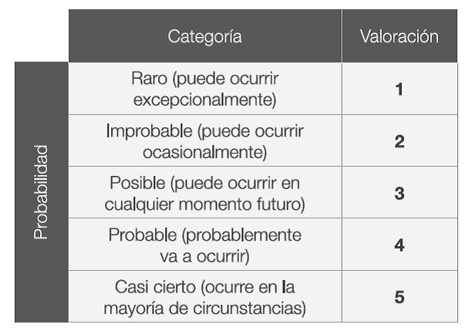
Tabla 1 – Probabilidad del Riesgo

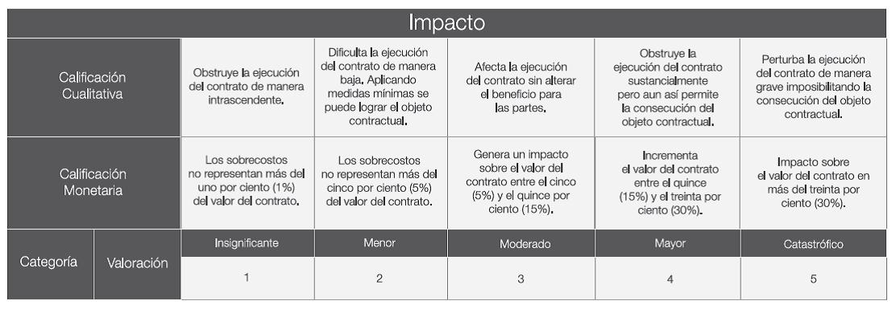
Tabla 2 – Impacto del Riesgo Valoración del Riesgo
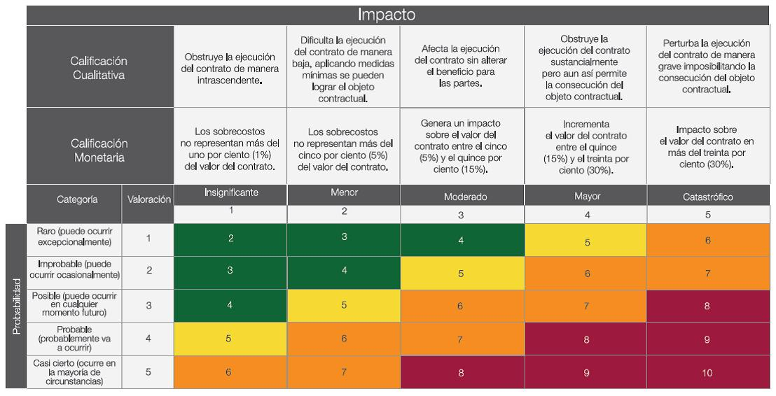

3.7 GARANTÍAS EXIGIDAS EN EL PROCESO DE CONTRATACIÓN
3.7.1 Garantía de Seriedad de la Oferta
El oferente deberá garantizar la seriedad de la oferta en los términos del artículo 2.2.1.2.3.1.9 del Decreto 1082 de 2015:

Amparo | Suficiencia | Sobre el valor | Vigencia
Seriedad de la Oferta | 10% | Del presupuesto oficial | Desde la presentación de la oferta y por tres meses más.

3.7.2 Análisis de garantías y amparos durante la ejecución del contrato
En virtud del artículo 2.2.1.2.3.1.1. del Decreto 1082 de 2015, el CONTRATISTA deberá otorgar garantía con los siguientes amparos (pueden ser un amparo o varios):
Amparo | Si / No | Vigencia | Valor asegurado  (% del contrato)
Cumplimiento de obligaciones contractuales | SI | El plazo de ejecución del contrato y seis (6) meses más | 10
Calidad y correcto funcionamiento de los bienes | SI | El plazo de ejecución del contrato y seis (6) meses más | 10
Pago de salarios y prestaciones sociales e indemnizaciones laborales | SI | El plazo de ejecución del contrato y tres (3) años más. | 10
Responsabilidad civil extracontractual | SI | El plazo de ejecución del contrato | 100 SMMLV
Parágrafo 1: Los amparos anteriores se cuentan a partir de la fecha de expedición de la póliza.
Parágrafo 2. El contratista se compromete a ampliar el valor de la garantía y/o su vigencia a partir del inicio del contrato; en el evento en que se aumente o adicione el valor del contrato o se prorrogue su término, en virtud de lo consagrado en el inciso 2 del artículo 2.2.1.2.3.1.18 del Decreto 1082 de 2015, deberá dar a conocer el contenido de la modificación a la aseguradora y anexar en la plataforma transaccional del SECOP II, el certificado modificatorio de la póliza, dentro de los tres (3) días siguientes a la suscripción de la modificación, con el fin de evitar el inicio de procesos sancionatorios por presunto incumplimiento en la correspondiente obligación contractual.
Parágrafo 3. El valor de todos los amparos se debe establecer en la cifra exacta con centavos o aproximarse al peso siguiente, con el fin que los porcentajes de suficiencia de la garantía no sean inferiores a los señalados.
Parágrafo 4. Tratándose de un Consorcio o Unión Temporal, la garantía debe ser otorgada por todos sus integrantes como aparece en el documento que acredita la existencia y representación legal de cada uno de ellos, así como indicando su porcentaje de participación en el Consorcio o Unión Temporal.
Parágrafo 5: El régimen aplicable a la constitución, vigencia, modificación y en general las condiciones y requisitos de los amparos cubiertos por la Garantía de Cumplimiento y de Responsabilidad Civil Extracontractual, corresponde a lo previsto en el Decreto 1082 de 2015 o en el de la norma que lo modifique, complemente o sustituya.
3.8. COBERTURA DE ACUERDOS COMERCIALES
N/A
3.9. SUPERVISIÓN DEL CONTRATO
Nombre |  | VILMA JUDITH SALAZAR LOPEZ
No. Cédula
Cargo |  | Directora Administrativa
Dependencia |  | Coordinación Arauca
3.9.1 Necesidad de interventoría (cuando se requiera)
N/A
3.9.2 Supervisión técnica del contrato en los proyectos de inversión a cargo de las unidades del Consejo Superior de la Judicatura (Artículo 9 del Acuerdo PCSJA19-11339 de 2019)
Nombre unidad del CSJ |  | N/A
Nombre del empleado
No. Cédula
Cargo
Dependencia
3.10 PLAZO Y LUGAR DE EJECUCIÓN DEL CONTRATO
Plazo de ejecución |  | A partir de la suscripción del Acta de Inicio, previa expedición del registro presupuestal y aprobación de la garantía y hasta el 20 de diciembre de 2024.
Lugar de ejecución |  | Las descritas en el objeto del contrato
Liquidación del Contrato |  | La liquidación del contrato se llevara a cabo dentro de los cuatro (4) meses siguientes a la fecha de terminación del mismo, de acuerdo con lo estipulado en el artículo 11 de la Ley 1150.
3.11 ANÁLISIS DEL SECTOR POR PARTE DE LAS ENTIDADES ESTATALES
El Consejo Superior de la Judicatura, de acuerdo con las disposiciones del artículo 2.2.1.1.1.6.1 del Decreto 1082 de 2015 y con base a la metodología descrita en la guía de la Agencia Nacional de la Contratación Pública – Colombia Compra Eficiente, se procedió a elaborar estudios del sector relativo al objeto del proceso de contratación.

El presente análisis y estudio del sector económico y de los oferentes se hace conforme a lo dispuesto en el Decreto 1082 de 2015, para adelantar el proceso de contratación de menor cuantía y la consecuente aceptación de la oferta.

ASPECTOS GENERALES

El artículo 2 de la Ley 1150 de 2007 adicionado por el artículo 94 de la Ley 1474 de 2011, reglamenta el principio de transparencia y señala las distintas causales de selección de contratistas por parte de las entidades estatales que se encuentran sometidas al Estatuto General de Contratación de la Administración Pública.

Particularmente, teniendo en cuenta el objeto a contratar y de conformidad con lo establecido en el numeral 5 del artículo 2 de la Ley 1150 de 2007 modificado por el artículo 30 de la Ley 2069 de 2020 y contiene la información exigida por el artículo 2.2.1.2.1.5.1 y 2.2.1.2.1.5.2 del Decreto 1082 de 2015 modificado por el Art. 2 del Decreto 1860 de 2021 mediante los cuales se reglamentan los eventos de mínima cuantía, se establece que es objetiva la selección en la cual la escogencia se haga al ofrecimiento más favorable a la entidad a los fines que ella busca, sin tener en consideración factores de afecto o de interés y en general cualquier clase de motivación subjetiva.

En Colombia el mercado de las partes para vehículos está compuesto por producción nacional e importada. Durante los últimos años se han abierto nuevos mercados con la aparición nuevos productos, principalmente por la masificación de nuevas tecnologías en los vehículos y la consecuente sustitución de autopartes; aun así, la industria nacional cuenta hoy en día con tecnología de punta que le permite producir partes de buena calidad para competir con las importadas.
Es reconocido a nivel mundial como sector “punta de lanza” del desarrollo económico y social, por sus múltiples efectos de arrastre sobre una amplia gama de campos de la actividad industrial. Sus altos aportes a la innovación y a la transferencia de tecnología lo constituyen en uno de los sectores líderes y una de las locomotoras para el desarrollo de Colombia. Se producen diversos tipos de autopartes, entre las que se encuentran: sistemas de suspensión, sistemas de dirección, sistemas de escape, sistemas de transmisión, sistemas de refrigeración, material de fricción, partes eléctricas como baterías y cableados, productos químicos, rines, llantas, filtros para aire, lubricantes y combustibles, tapicerías en tela y cuero, trim interior, vidrios templados, laminados y para blindaje, bastidores de chasis, aires acondicionados, partes de caucho y metal y accesorios, entre otros. Las empresas proveedoras de equipo original tienen certificados sus procesos de gestión con normas internacionales como la TS-16949. Los bienes se fabrican bajo normas de producto como ISO, ASTM, CE y JIS, además de las normas privadas de las casas matrices mundiales de vehículos para las cuales la industria autopartista es proveedor en Colombia, Venezuela y Ecuador, entre otros.
El origen de las inversiones en esta industria es muy variada pues se tiene de Estados Unidos, Japón, Francia, México, Brasil, Venezuela, lo que además incluye asistencia técnica de productores mundiales de partes eléctricas, llantas, vidrio, partes de transmisión.
Las actividades económicas que más contribuyen a la dinámica del valor agregado son:
• Comercio al por mayor y al por menor; reparación de vehículos automotores y motocicletas; Transporte y almacenamiento; Alojamiento y servicios de comida decrece 34,3% (contribuye -6,6 puntos porcentuales a la variación anual).
• Industrias manufactureras decrece 25,4% (contribuye -3,1 puntos porcentuales a la variación anual).
• Construcción decrece 31,7% (contribuye -2,1 puntos porcentuales a la variación anual).

El Dane publicó los datos de mercado laboral correspondientes a noviembre, detallando que la tasa de desempleo nacional con datos desestacionalizados se ubicó en 14,9% reduciéndose frente a octubre cuando registró 15,6%.

La presente contratación se encuentra contemplada en el Plan Anual de Adquisiciones de la vigencia 2024.

SECTOR ECONOMICO EN COLOMBIA.
Las actividades económicas de producción y distribución de bienes y servicios son muy diversas y son desarrolladas por empresas tanto públicas como privadas; los sectores económicos del país están relacionados entre sí y se subdividen sucesivamente agrupándose en tres categorías así:
- Sector dividido en subsectores.
- Subsector dividido en ramas de actividad.
- Rama de Actividad conformada por varias actividades.
Así cada sector económico en Colombia está compuesto por subsectores y ramas de actividad que tienen características comunes, agrupadas en función de afinidades y competencias, que lo hacen perfectamente diferenciables; esta división está realizada de conformidad con los procesos de producción que realiza cada uno de ellos.
De acuerdo a la división de la economía clásica, los sectores de la económica son los siguientes
- Sector primario o sector agropecuario.
- Sector secundario o sector industrial.
- Sector terciario o sector de servicios.
Según otros criterios, los sectores de la producción también llamados sectores de ocupación que a su vez pueden dividirse en subsectores parciales por actividad, se clasifican en cuatro, así:
- Sector Primario o Sector Agropecuario: comprende aquellas actividades
relacionadas directamente con la naturaleza y los recursos naturales sin que éstos deban ser transformados, dedicadas solamente al desarrollo de los mismos, como la agricultura, la ganadería, la pesca, etc. Este sector no incluye la minería ni la extracción de petróleo ya que están considerados dentro del sector industrial.
- Sector Secundario o Industrial: abarca todas las actividades que transforman físicamente las materias primas o bienes, en otros aptos para el consumo. Entre esta diversidad de actividades fabriles están: energética, textil, metalúrgica, maquinaria, química, electrónica, automotriz, y muchas otras más.
- Sector Terciario o de Servicio: incluye el resto de actividades no incluidas en las categorías anteriores, que no producen una mercancía en sí, pero que son necesarias para el funcionamiento de la economía, caracterizadas por proporcionar la prestación de servicios, no de bienes como son: actividades comerciales, gubernamentales, sociales, culturales, educativas, sanitarias, de transporte, informáticas, de las comunicaciones, de turismo, servicios financieros, servicios profesionales, servicios de mantenimiento, etc.
- Sector cuaternario: que produce servicios altamente intelectuales tales como investigación, desarrollo, innovación e información.

El presente proceso de contratación pertenece al sector Terciario o de Servicios; el sector servicios o sector terciario es el sector económico que engloba las actividades relacionadas con los servicios materiales no productores de bienes; incluye el resto de actividades no incluidas en las categorías anteriores, que no producen una mercancía en sí, pero que son necesarias para el funcionamiento de la economía, caracterizadas por proporcionar la prestación de servicios, no de bienes como son: actividades comerciales, gubernamentales, sociales, culturales, educativas, sanitarias, de transporte, informáticas, de las comunicaciones, de turismo, servicios financieros, servicios profesionales, servicios de mantenimiento, etc

La importancia del sector de servicios dentro de la producción y el comercio ha venido creciendo en las últimas décadas, además, el desarrollo del sector ha tenido implicaciones directas sobre el resto de la economía, en razón a que es un intermediario importante en la producción de otros bienes.

Dentro de las variables que afectan el sector tenemos:
IPC:
El IPC es una investigación estadística que permite medir la variación porcentual promedio de los precios al por menor de un conjunto de bienes y servicios de consumo final que demandan los consumidores. El indicador es utilizado para la toma de decisiones, tanto del gobierno como de los entes privados, al tiempo que permite analizar situaciones de carácter económico.
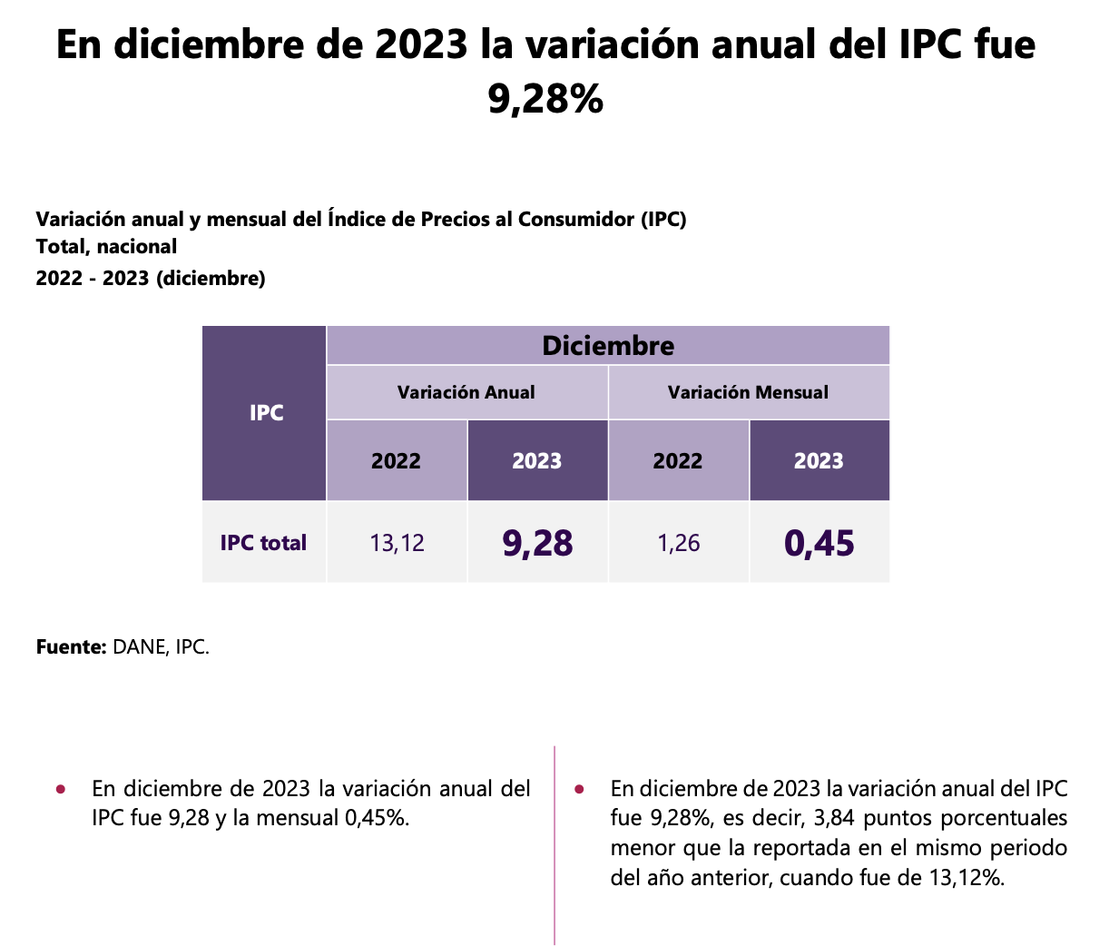
En diciembre de 2023 la variación anual del IPC fue 9,28%. El comportamiento anual del IPC total en diciembre de 2023 (9,28%) se explicó principalmente por la variación anual de las divisiones Alojamiento, agua, electricidad, gas y otros combustibles y Transporte.
La división Transporte registró una variación anual de 15,42%, siendo esta la mayor variación anual. En diciembre de 2023 los mayores incrementos de precio se registraron en las subclases: combustibles para vehículos (44,80%), gastos reglamentarios relacionados con la propiedad, manejo y alquiler de vehículos (20,19%) y compra y cambio de aceite (15,85%). Las mayores disminuciones de precio se reportaron en las subclases: transporte de pasajeros y equipaje en avión (incluye pagos por exceso de equipaje) (-9,03%) y llantas y neumáticos, rines para vehículo (-1,30%).
La división Restaurantes y hoteles registró una variación anual de 13,22%, siendo esta la segunda mayor variación anual. En diciembre de 2023 los mayores incrementos de precio se registraron en las subclases: gaseosa y otros refrescos en establecimientos de servicio a la mesa y autoservicio (14,98%) y comidas preparadas fuera del hogar para consumo inmediato (14,84%). Los menores incrementos de precio se reportaron en las subclases: gastos en discotecas, bares, griles, tabernas, fondas y tiendas dentro y al aire libre (comida, bebidas, cover) (8,29%), servicios de alojamiento en hoteles, pensiones, posadas, hostales y moteles (12,11%) y comidas en establecimientos de servicio a la mesa y autoservicio (12,93%).
La división Información y comunicación registró una variación anual de 0,12%, siendo esta la menor variación anual. En diciembre de 2023 los mayores incrementos de precio se registraron en las subclases: equipos de telefonía móvil, similares y reparación (1,10%) y servicios de comunicación fija y móvil y provisión a internet (0,05%).

Tasa de desempleo:

Para el mes de noviembre de 2023, la tasa de desocupación del total nacional fue 9,0%, la tasa global de participación se ubicó en 64,1% y la tasa de ocupación fue 58,3%. En el mismo mes de 2022 estas tasas fueron 9,5%, 63,4% y 57,4%, respectivamente.

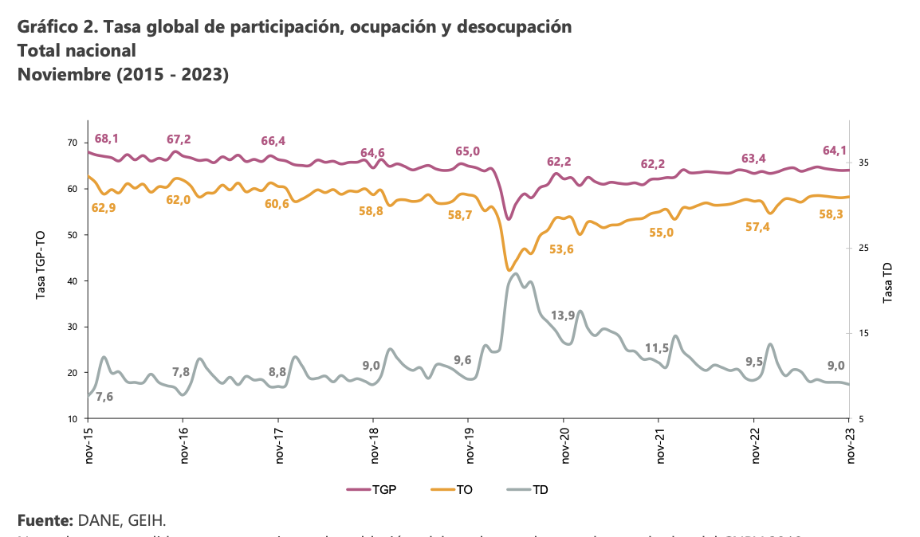
En noviembre de 2023, la tasa de desocupación en el total de las 13 ciudades y áreas metropolitanas fue 8,7%, en el mismo mes de 2022 fue 9,1%. La tasa global de participación se ubicó en 67,3%, lo que representó un aumento de 1,8 puntos porcentuales respecto a noviembre de 2022 (65,5%). Finalmente, la tasa de ocupación fue 61,4%, lo que representó un aumento de 1,9 puntos porcentuales respecto al mismo mes de 2022 (59,5%).
En el total nacional, la tasa de desocupación del trimestre móvil septiembre - noviembre de 2023 fue 9,2%, lo que representó una disminución de 0,8 puntos porcentuales respecto al trimestre móvil septiembre - noviembre de 2022 (10,0%). La tasa global de participación se ubicó en 64,1%, en el trimestre móvil septiembre – noviembre de 2022 fue 63,8%. Finalmente, la tasa de ocupación fue 58,2%, lo que representó un aumento de 0,8 puntos porcentuales respecto al trimestre móvil septiembre - noviembre de 2022 (57,4%).
En el mes de noviembre de 2023, el número de personas ocupadas en el total nacional fue 23.186 miles de personas. Las ramas que más aportaron positivamente a la variación de la población ocupada fueron Transporte y almacenamiento (1,3 puntos porcentuales); seguido de Construcción (0,5 puntos porcentuales), y Alojamiento y servicios de comida con 0,5 puntos porcentuales.
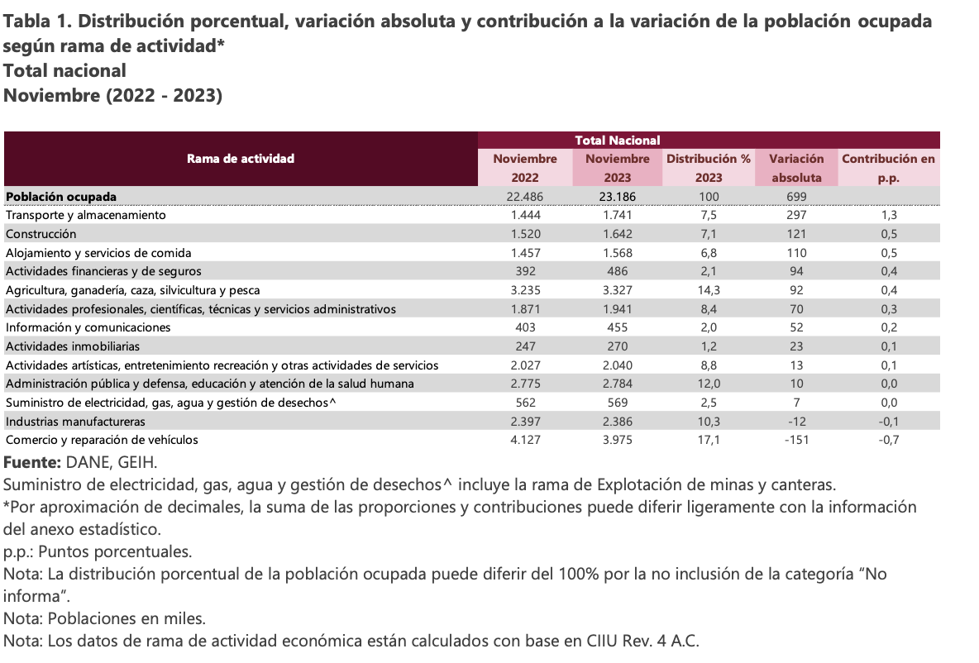
Para el trimestre móvil septiembre – noviembre 2023, de las 23 ciudades y áreas metropolitanas, las que presentaron mayores tasas de desocupación fueron: Quibdó (23,8%), Riohacha (13,8%) e Ibagué (13,2%). Las ciudades con menor tasa de desocupación fueron: Bucaramanga A.M. (6,6%), Medellín A.M. (8,4%) y Bogotá D.C. (8,7%).
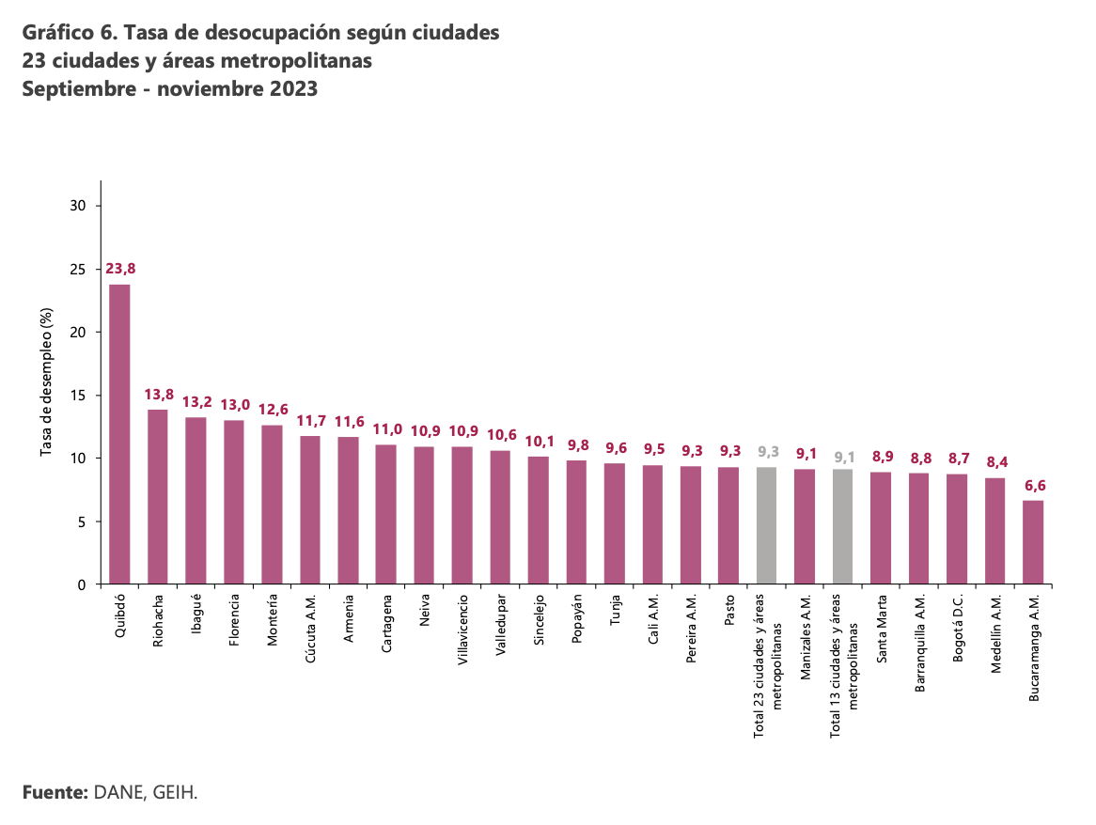
Variaciones del salario mínimo legal vigente (SMMLV):
En Colombia el poder adquisitivo que perite demandar los bienes y servicios ofertados por la economía está dada principalmente por el aumento anual del salario mínimo legal vigente, debemos tener en cuenta como variable macroeconómica el valor del salario mínimo legal vigente. El salario mínimo legal para el año 2024 se fijó en $1.300.000 pesos mensuales a partir del 1 enero de 2024, lo que representa un aumento del 12% por ciento comparado con el año anterior.
MiPymes en Colombia

En Colombia es considerada una MiPyme a las micro, pequeñas y medianas empresas, calificadas bajo el número de trabajadores y el monto de sus activos. Con casi 2 millones de empresas, estas representan el 99,7 % del tejido empresarial del país, generan más del 78 % del empleo total y aportan el 50% del PIB.

La Encuesta de Desempeño Empresarial (EDE) para el cuarto trimestre de 2021, realizada por La Asociación Colombiana de las Micro, Pequeñas y Medianas Empresas – ACOPI, se orienta a buscar evidencia en la dinámica de la reactivación económica, haciendo énfasis en los indicadores denominados fundamentales. Tales indicadores seguidamente se transcribirán, teniendo en cuenta aquellos que sirvan para fundamentar el presente estudio.

Por otro lado, de acuerdo a la distribución de la muestra según el tamaño de la empresa, la mayor proporción son las microempresas con un 57,26% de participación, seguida por la pequeña empresa (27,49%), y, por último, la mediana empresa con una participación del 15,24%. Este comportamiento guarda relación con el tejido empresarial de las principales ciudades y departamentos del país, en donde se evidencia una participación significativa de estos segmentos empresariales en la dinámica económica local. A nivel región, la mayor participación de las MiPymes se encuentra en los segmentos de microempresas y pequeñas empresas.

De acuerdo con el informe de Dinámica de Creación de Empresas realizado por Confecámaras, con base en la información del Registro Único Empresarial y Social (RUES), en el primer semestre de 2023 se crearon en Colombia un total de 164.435 empresas, 3,6% menos que en el mismo periodo de 2022.

La creación de sociedades pasó de 42.358 a 42.797, lo que representa un crecimiento del 1% respecto a 2022, por su parte las personas naturales pasaron de 128.177 a 121.638, con una variación del -5,1%.

Del total de empresas, el 47,5% generaron al menos un empleo, lo que ratifica la importancia del sector privado en la creación de puestos de trabajo, la promoción de oportunidades y el bienestar para los colombianos. Los cincos subsectores con mayor participación en la creación de empleos son: comercio al por mayor y al por menor y reparación de vehículos; alojamiento y servicios de comida; industrias manufactureras; construcción; y actividades profesionales científicas y técnicas.

Indicadores fundamentales MiPymes

De acuerdo con el informe de Dinámica de Creación de Empresas realizado por Confecámaras, con base en la información del Registro Único Empresarial y Social (RUES), en el primer semestre de 2023 se crearon en Colombia un total de 164.435 empresas, 3,6% menos que en el mismo periodo de 2022.

La creación de sociedades pasó de 42.358 a 42.797, lo que representa un crecimiento del 1% respecto a 2022, por su parte las personas naturales pasaron de 128.177 a 121.638, con una variación del -5,1%.
Del total de empresas, el 47,5% generaron al menos un empleo, lo que ratifica la importancia del sector privado en la creación de puestos de trabajo, la promoción de oportunidades y el bienestar para los colombianos. Los cincos subsectores con mayor participación en la creación de empleos son: comercio al por mayor y al por menor y reparación de vehículos; alojamiento y servicios de comida; industrias manufactureras; construcción; y actividades profesionales científicas y técnicas.

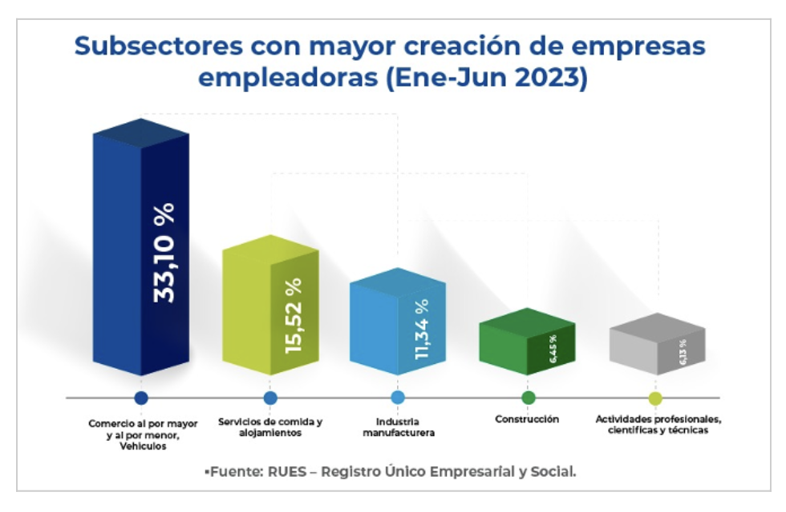

“El contexto del país en este primer semestre ha sido retador. El aumento en las tasas de interés, el comportamiento de la inflación y el valor del dólar son aspectos que impactan el comportamiento de la economía y la dinámica de creación de empresas. En un análisis de 10 años realizado por Confecámaras en esta materia, observamos que en 2015 se presentó una menor dinámica de creación explicada por el contexto socioeconómico de la época, igual sucedió en 2020 por los efectos negativos de la pandemia. Para el segundo semestre de este año los indicadores muestran mejores comportamientos lo que tendría un efecto positivo. Debemos profundizar la alianza público – privada que permita tener un entorno estable y atractivo para hacer negocios, de tal manera que más colombianos creen empresas que perduren”, destacó Julián Domínguez Rivera, presidente de Confecámaras.
Dinámica por sectores
Los sectores en los que se presenta una variación positiva en la creación de empresas fueron: actividades de salud humana y asistencia social (6,35%); actividades inmobiliarias (5,48%); suministro de electricidad, gas, vapor y aire acondicionado (4,0%); y actividades conexas a viajes, alquiler y arrendamiento de maquinaria, call centers y limpieza general al interior de edificios (2,36%).
Por otra parte, los sectores donde se presentó una menor dinámica fueron: actividades de los hogares en calidad de empleadores (- 37,9%); administración pública y defensa (-21,7%); explotación de minas y canteras (-11,9%); actividades artísticas de entretenimiento y recreación (-12,28); y agricultura, ganadería, caza, silvicultura y pesca (-11%).
Por tamaño de empresa y desempeño regional
De acuerdo con el tamaño de la empresa, medido por el valor de sus activos, se evidencia que el conjunto de nuevas unidades productivas está conformado por microempresas (99,7%); pequeñas (0,28%) y medianas (0,015%).
En 2023 las regiones donde se creó un mayor número de empresas son: Bogotá, Antioquia, Valle del Cauca, Cundinamarca, Santander y Atlántico.
En total, la base operacional de Colombia cuenta con más de 1,72 millones de Pyme registradas. Entre estas, la mayor cantidad están categorizadas como microempresas con 1,59 millones de compañías. Luego, le siguen las pequeñas con 103.118 y el menor número de firmas se encuentran localizadas en el sector de los negocios medianos, que abarcan 27.317 registros.

En un análisis publicado por Acopi, se resalta que muchas Pymes en Colombia han reducido la contratación de nueva fuerza laboral. Este ajuste podría interpretarse como una medida de precaución ante las incertidumbres económicas que enfrenta el país​​. Adicionalmente, Corficolombiana señala que el 2023 fue un año más desafiante para las Pymes en términos de crecimiento económico, lo que indica que estas empresas están navegando por un terreno financiero complejo​​.

A pesar de los desafíos internos, las Pymes colombianas se destacan en el panorama latinoamericano. Según Alegra.com, estas empresas ocupan el cuarto lugar en términos de crecimiento de ventas en Latinoamérica, demostrando su resiliencia y capacidad para adaptarse a los cambios del mercado​​.
El 2023 ha sido un año de contrastes para las Pymes en Colombia. Mientras que el crecimiento general en la creación de empresas es una señal positiva, la reducción en la creación de Mipymes y los desafíos en la contratación de personal reflejan los retos económicos que enfrenta el país.
Sin embargo, el posicionamiento competitivo de estas empresas en Latinoamérica es una prueba de su fortaleza y adaptabilidad en un entorno empresarial en constante evolución.

CRITERIOS Y REQUISITOS DIFERENCIALES.

EMPRENDIMIENTOS Y EMPRESAS DE MUJERES

De acuerdo con el artículo 2.2.1.2.4.2.15 del Decreto 1082 de 2015, adicionado por el artículo 3 del Decreto 1860 de 2021, en los procesos de licitación pública, selección abreviada de menor cuantía y concurso de méritos, las Entidades incluirán condiciones habilitantes para incentivar los emprendimientos y empresas de mujeres con domicilio en el territorio nacional. Para acreditar la condición los emprendimientos y empresas de mujeres debe tener en cuenta lo establecido en el artículo 3, del Decreto 1860 de 2021, el cual adiciono el artículo 2.2.2.1.2.4.14 del Decreto 1082 de 2015 y el articulo 2.2.1.2.4.2.15, los cuales quedaron así:

"ARTÍCULO 2.2.1.2.4.2.14. Definición de emprendimientos y empresas de mujeres. Con el propósito de adoptar medidas afirmativas que incentiven la participación de las mujeres en el sistema de compras públicas, se entenderán como emprendimientos y empresas de mujeres aquellas que cumplan con alguna de las siguientes condiciones:

1. Cuando más del cincuenta por ciento (50%) de las acciones, partes de interés o cuotas de participación de la persona jurídica pertenezcan a mujeres y los derechos de propiedad hayan pertenecido a estas durante al menos el último año anterior a la fecha de cierre del Proceso de Selección. Esta circunstancia se acreditará mediante certificación expedida por el representante legal y el revisor fiscal, cuando exista de acuerdo con los requerimientos de ley, o el contador, donde conste la distribución de los derechos en la sociedad y el tiempo en el que las mujeres han mantenido su participación.

2. Cuando por lo menos el cincuenta por ciento (50%) de los empleos del nivel directivo de la persona jurídica sean ejercidos por mujeres y éstas hayan estado vinculadas laboralmente a la empresa durante al menos el último año anterior a la fecha de cierre del Proceso de Selección en el mismo cargo u otro del mismo nivel.

Se entenderá como empleos del nivel directivo aquellos cuyas funciones están relacionadas con la dirección de áreas misionales de la empresa y la toma de decisiones a nivel estratégico. En este sentido, serán cargos de nivel directivo los que dentro de la organización de la empresa se encuentran ubicados en un nivel de mando o los que por su jerarquía desempeñan cargos encaminados al cumplimiento de funciones orientadas a representar al empleador.

Esta circunstancia se acreditará mediante certificación expedida por el representante legal y el revisor fiscal, cuando exista de acuerdo con los requerimientos de ley, o el contador, donde se señale de manera detallada todas las personas que conforman los cargos de nivel directivo del proponente, el número de mujeres y el tiempo de vinculación.

La certificación deberá relacionar el nombre completo y el número de documento de identidad de cada una de las personas que conforman el nivel directivo del proponente. Como soporte, se anexará copia de los respectivos documentos de identidad, copia de los contratos de trabajo o certificación laboral con las funciones, así como el certificado de aportes a seguridad social del último año en el que se demuestren los pagos realizados por el empleador.

3. Cuando la persona natural sea una mujer y haya ejercido actividades comerciales a través de un establecimiento de comercio durante al menos el último año anterior a la fecha de cierre del proceso de selección. Esta circunstancia se acreditará mediante la copia de cédula de ciudadanía, la cédula de extranjería o el pasaporte, así como la copia del registro mercantil.

4. Para las asociaciones y cooperativas, cuando más del cincuenta por ciento (50%) de los asociados sean mujeres y la participación haya correspondido a estas durante al menos el último año anterior a la fecha de cierre del Proceso de Selección. Esta circunstancia se acreditará mediante certificación expedida por el representante legal.

PARÁGRAFO. Respecto a los incentivos contractuales para los emprendimientos y empresas de mujeres, las certificaciones de trata el presente artículo deben expedirse bajo la gravedad de juramento con una fecha de máximo treinta (30) días calendario anteriores a la prevista para el cierre del procedimiento de selección.”

“ARTÍCULO 2.2.1.2.4.2.15. Criterios diferenciales para emprendimientos y empresas de mujeres en el sistema de compras públicas. En los procesos de licitación pública, selección abreviada de menor cuantía y concurso de méritos, así como en los procesos competitivos que adelanten las Entidades Estatales no sometidas al Estatuto General de Contratación de la Administración Pública, las Entidades incluirán condiciones habilitantes para incentivar los emprendimientos y empresas de mujeres con domicilio en el territorio nacional. Para el efecto, los Documentos del Proceso deberán incorporar requisitos habilitantes diferenciales relacionados con alguno o algunos de los siguientes aspectos:

1. Tiempo de experiencia.
2. Número de contratos para la acreditación de la experiencia.
3. Índices de capacidad financiera.
4. Índices de capacidad organizacional.
5. Valor de la garantía de seriedad de la oferta.

Los requisitos mencionados deberán fijarse respetando las condiciones habilitantes requeridas para el cumplimiento adecuado del contrato, teniendo en cuenta el alcance de las obligaciones. En desarrollo de lo anterior, con la finalidad de beneficiar a las empresas y emprendimientos de mujeres, se establecerán condiciones más exigentes respecto a alguno o algunos de los criterios de participación antes enunciados frente a los demás proponentes que concurran al procedimiento de selección que no sean empresas o emprendimientos de mujeres.

De manera que no se ponga en riesgo el cumplimiento adecuado del objeto contractual, con excepción de los procedimientos donde el menor precio ofrecido sea el único factor de evaluación, las Entidades también otorgarán un puntaje adicional de hasta el cero punto veinticinco por ciento (0.25%) del valor total de los puntos establecidos en los pliegos de condiciones o documentos equivalentes, a los proponentes que acrediten alguno de los supuestos del artículo 2.2.1.2.4.2.14 del presente Decreto.

Las Entidades incluirán estos requisitos diferenciales y puntajes adicionales de acuerdo con los resultados del análisis del sector, desde la perspectiva del estudio de la oferta de las obras, bienes o servicios que requiere, sin perjuicio de los compromisos adquiridos por Colombia en los Acuerdos Comerciales vigentes.

PARÁGRAFO 1. Tratándose de proponentes plurales, los criterios diferenciales y los puntajes adicionales solo se aplicarán si por lo menos uno de los integrantes acredita que es emprendimiento y empresa de mujeres bajo los criterios dispuestos en el artículo 2.2.1.2.4.2.14 y que tiene una participación igual o superior al diez por ciento (10%) en el consorcio o la unión temporal.

PARÁGRAFO 2. Los incentivos contractuales para las empresas y emprendimientos de mujeres no excluyen la aplicación de los criterios diferenciales para Mipyme en el sistema de compras públicas”.

El proponente que cumpla con las condiciones establecidas en el artículo 3 del Decreto 1860 de 2021, que adicionó los artículos 2.2.1.2.4.2.14 y 2.2.1.2.4.2.15 del Decreto 1082 de 2015, en los que establece como criterio diferencial para emprendimientos y empresas de mujeres, respecto de los proponentes que cumplan con las condiciones establecidas en el artículo 2.2.1.2.4.2.14 para acreditar la experiencia general se tendrá en cuenta hasta TRES (3) contratos inscritos en el RUP que corresponde a contratos ejecutados y terminados dónde se verifique una experiencia mínima requerida hasta el tercer nivel en el código UNSPSC señalado por la entidad, contratos cuyo valor con uno solo o sumados los tres, sea igual o superior a 300 SMLMV.

EMPRESAS QUE CUMPLEN LA CONDICIÓN DE MIPYME DOMICILIADAS EN COLOMBIA

De acuerdo con el artículo 2.2.1.2.4.2.18. de Decreto 1082 de 2015, modificado por el artículo 3, del Decreto 1860 de 2021, como criterio diferencial para las empresas que cumplen la condición de Mipyme domiciliadas en Colombia, podrán acreditar la experiencia general para lo cual se tendrá en cuenta hasta tres (3) contratos inscritos en el RUP que corresponde a contratos ejecutados y terminados dónde se verifique una experiencia mínima requerida hasta el tercer nivel en el código UNSPSC señalado por la entidad, contratos cuyo valor con uno solo o sumados sea igual o superior al presupuesto del presente.

Para dar cumplimiento al requisito anterior en el caso de proponentes plurales se debe atender lo establecido en el parágrafo 2, del artículo 2.2.1.2.4.2.18 del Decreto 1082 de 2015, adicionado por el artículo 3, el cual señala:

“PARÁGRAFO 2. Tratándose de proponentes plurales, los criterios diferenciales y los puntajes adicionales solo se aplicarán si por lo menos uno de los integrantes acredita la calidad de Mipyme y tiene una participación igual o superior al diez por ciento (10%) en el consorcio o la unión temporal”.

ESTUDIO DE LA DEMANDA

El propósito de este análisis es determinar el tipo de consumidor que existe para el sector que nos ocupa; dicha información es consultada de la página de contratación estatal SECOP II, en la cual se hallaron contrataciones similares efectuadas por diversas entidades o seccionales de la Rama Judicial.

Entidad Estatal | Referencia | Descripción | Fecha de publicación | Cuantía
Rama Judicial – Dirección Seccional de Administración Judicial de Bucaramanga | INVITACIÓN PÚBLICA MÍNIMA CUANTÍA 001-2024 | Suministro de combustible (GASOLINA) para los vehículos y motocicletas del parque automotor de la Rama Judicial y bonos en papel redimibles a nivel nacional en combustible, al igual que el suministro | 9/01/2024 12:35 PM (UTC -5 horas) | 52.000.000 CO  52.000.000 COP
Rama Judicial – Dirección Ejecutiva de Administración Judicial | CD-070-2023. | Prestar el servicio de mantenimiento preventivo y correctivo de vehículos Nissan propiedad de la Nación Consejo Superior de la Judicatura, con suministro de repuestos originales y genuinos en los | 12/12/2023 12:33 PM (UTC -5 horas) | 1.909.719.791 COP
Rama Judicial – Dirección Seccional de Administración Judicial de Sincelejo | MC 26 DE 2023 | Mantenimiento preventivo y correctivo, incluido repuesto requerido para los vehículos a cargo de la Dirección Seccional de Administración Judicial de Sincelejo. | 12/12/2023 12:27 PM (UTC -5 horas) | 16.397.327 COP
Rama Judicial – Dirección Seccional de Administración Judicial de Pereira | SA-MC-09-2023 (Manifestación de interés (Menor Cuantía)) (Presentación de oferta) | Mantenimiento preventivo y correctivo de los Vehículos de la seccional (Manifestación de interés (Menor Cuantía)) (Presentación de oferta) | 23/11/2023 7:43 AM (UTC -5 horas) | 275.053.512 COP  275.053.512 COP
Rama Judicial – Dirección Ejecutiva de Administración Judicial | SI-12-2023 (Presentación de oferta) | Prestar el servicio de mantenimiento preventivo y correctivo de vehículos de diferentes marcas excepto Nissan y Toyota propiedad de la Nación Consejo Superior de la Judicatura (Presentación de ofert | 10/11/2023 5:38 PM (UTC -5 horas) | 562.713.018 COP  P
Rama Judicial – Dirección Ejecutiva de Administración Judicial | CD-070-2023 | Prestar el servicio de mantenimiento preventivo y correctivo de vehículos Nissan propiedad de la Nación Consejo Superior de la Judicatura, con suministro de repuestos originales y genuinos en los | 9/11/2023 6:36 PM (UTC -5 horas) | 1.909.719.791 COP  P
Rama Judicial – Dirección Seccional de Administración Judicial de Pereira | SA-MC-07-2023 (Manifestación de interés (Menor Cuantía)) (Presentación de oferta) | Servicio de mantenimiento preventivo y correctivo (incluidos repuestos originales), para los vehículos utilitarios y de esquema de seguridad (Manifestación de interés (Menor Cuantía)) (Presentación de | 3/11/2023 7:26 AM (UTC -5 horas) | 275.053.512 COP  12 COP
Rama Judicial – Dirección Ejecutiva de Administración Judicial | CD-066-2023. | Prestar los servicios de apoyo a la gestión a la Dirección Ejecutiva de Administración Judicial como conductor de los vehículos destinados al servicio de los magistrados de Altas Cortes. | 17/10/2023 3:12 PM (UTC -5 horas) | 10.666.400 COP
Rama Judicial – Dirección Ejecutiva de Administración Judicial | SI-07-2023 (Presentación de oferta) | Prestar el servicio de mantenimiento preventivo y correctivo por los concesionarios autorizados por la marca Toyota a los vehículos blindados y no blindados de propiedad de la Nación - Consejo Superi | 13/10/2023 6:43 PM (UTC -5 horas) | 4.812.780.654 COP
Rama Judicial – Dirección Ejecutiva de Administración Judicial | CD-066-2023 | Prestar los servicios de apoyo a la gestión a la Dirección Ejecutiva de Administración Judicial como conductor de los vehículos destinados al servicio de los magistrados de Altas Cortes. | 13/10/2023 5:43 PM (UTC -5 horas) | 10.666.400 COP
Rama Judicial – Dirección Seccional de Administración Judicial de Valledupar | MC-CR-05-2023 | MANTENIMIENTO VEHÍCULOS LA GUAJIRA | 3/10/2023 6:49 PM (UTC -5 horas) | 33.000.000 COP

Fuente:
https://community.secop.gov.co/Public/Tendering/ContractNoticeManagement/Index?currentLanguage=es-CO&Page=login&Country=CO&SkinName=CCE

HISTÓRICO DE CONTRATACIÓN.

Con ocasión de la adquisición que se requiere realizar, la entidad efectúo consulta de los procesos con objeto similar celebrados por la Seccional Cúcuta en las últimas vigencias, arrojando el siguiente referente histórico:
Entidad Estatal | Referencia | Descripción | Fecha de publicación | Cuantía
Rama Judicial – Dirección Seccional de Administración Judicial de Cúcuta | IP 056 de 2023 | MTTO VEHICULOS BLINDADOS ARAUCA | 7/11/2023 3:42 PM (UTC -5 horas) | 97.447.0197.447.018 COP 8 COP  97.447.018 COP
Rama Judicial – Dirección Seccional de Administración Judicial de Cúcuta | IP 026 DE 2023 | SERVICIO DE MANTENIMIENTO PREVENTIVO Y CORRECTIVO VEHICULOS SARAVENA | 23/06/2023 4:15 PM (UTC -5 horas) | 4.490.000 COP  4.490.000 COP
Rama Judicial – Dirección Seccional de Administración Judicial de Cúcuta | IP 025 DE 2023 | MANTENIMIENTO VEHICULOS ARAUCA | 23/06/2023 3:22 PM (UTC -5 horas) | 17.475.000 COP  17.475.000 COP
Rama Judicial – Dirección Seccional de Administración Judicial de Cúcuta | IP 030 DE 2022 | MANTENIMIENTO PREVENTIVO Y CORRECTIVO VEHICULOS SARAVENA | 27/05/2022 9:44 AM (UTC -5 horas) | 9.500.000 COP  9.500.000 COP
Rama Judicial – Dirección Seccional de Administración Judicial de Cúcuta | IP 026 DE 2022 | MANTENIMIENTO PREVENTIVO Y CORRECTIVO VEHICULOS ARAUCA | 10/05/2022 6:35 PM (UTC -5 horas) | 14.000.000 COP  14.000.000 COP
Rama Judicial – Dirección Seccional de Administración Judicial de Cúcuta | IP 024 DE 2022 | MANTENIMIENTO PREVENTIVO Y CORRECTIVO VEHICULOS SARAVENA | 10/05/2022 2:52 PM (UTC -5 horas) | 9.500.000 COP  9.500.000 COP
Rama Judicial – Dirección Seccional de Administración Judicial de Cúcuta | IP 034 de 2021 | MANTENIMIENTO VEHICULOS SARAVENA | 29/06/2021 10:00 AM (UTC -5 horas) | 6.000.000 COP  6.000.000 COP
Rama Judicial – Dirección Seccional de Administración Judicial de Cúcuta | IP - 011 de 2021 | MANTENIMIENTO VEHICULOS ARAUCA | 12/02/2021 4:24 PM (UTC -5 horas) | 6.000.000 COP  6.000.000 COP
Rama Judicial – Dirección Seccional de Administración Judicial de Cúcuta | IP 006 de 2021 | MANTENIMIENTO VEHICULOS CUCUTA | 22/01/2021 3:21 PM (UTC -5 horas) | 45.071.472 COP45.071.472 CO  45.071.472 COP
Rama Judicial – Dirección Seccional de Administración Judicial de Cúcuta | IP - 074 de 2020 | MANTENIMIENTO VEHICULOS BLINDADOS | 3/12/2020 5:55 PM (UTC -5 horas) | 27.973.250 COP27.973.250 CO  27.973.250 COP
Rama Judicial – Dirección Seccional de Administración Judicial de Cúcuta | IP - 061 de 2020 | MANTENIMIENTO VEHICULOS SARAVENA | 8/10/2020 10:03 AM (UTC -5 horas) | 3.818.591 COP  3.818.591 COP
Rama Judicial – Dirección Seccional de Administración Judicial de Cúcuta | IP-053 de 2020 | MANTENIMIENTO VEHICULOS ESQUEMAS DE SEGURIDAD | 4/09/2020 3:19 PM (UTC -5 horas) | 10.000.000 CO  10.000.000 COP
Rama Judicial – Dirección Seccional de Administración Judicial de Cúcuta | IP - 051 de 2020 | MANTENIMIENTO VEHICULOS ESQUEMAS DE SEGURIDAD | 4/09/2020 1:43 PM (UTC -5 horas) | 10.000.000 COP  10.000.000 COP
Rama Judicial – Dirección Seccional de Administración Judicial de Cúcuta | IP - 043 de 2020 | MANTENIMIENTO VEHICULOS ARAUCA | 29/06/2020 11:23 AM (UTC -5 horas) | 10.000.000 COP  10.000.000 COP
Rama Judicial – Dirección Seccional de Administración Judicial de Cúcuta | IP 033 DE 2020 | MANTENIMIENTO VEHICULOS ARAUCA | 8/06/2020 2:35 PM (UTC -5 horas) | 10.000.000 10.000.000 COP10.000.000 COP  10.000.000 COP
Rama Judicial – Dirección Seccional de Administración Judicial de Cúcuta | IP 030 DE 2020 | MANTENIMIENTO VEHICULOS ARAUCA | 2/06/2020 9:19 PM (UTC -5 horas) | 10.000.000 COP10.000.000 COP10.000.000 COP10.000.00010.000.000 COP10.000.000 COP10.000.000 COP  10.000.000 COP
Rama Judicial – Dirección Seccional de Administración Judicial de Cúcuta | IP 007 2020 | MANTENIMIENTO DE VEHICULOS CUCUTA | 7/02/2020 11:46 AM (UTC -5 horas) | 40.00010.000.000 COP 10.000.000 COP 10.000.000 COP 10.000.000 COP 000 COP10.000.000 COP10.000.000 C  40.000.000 COP

OFERTA LOCAL

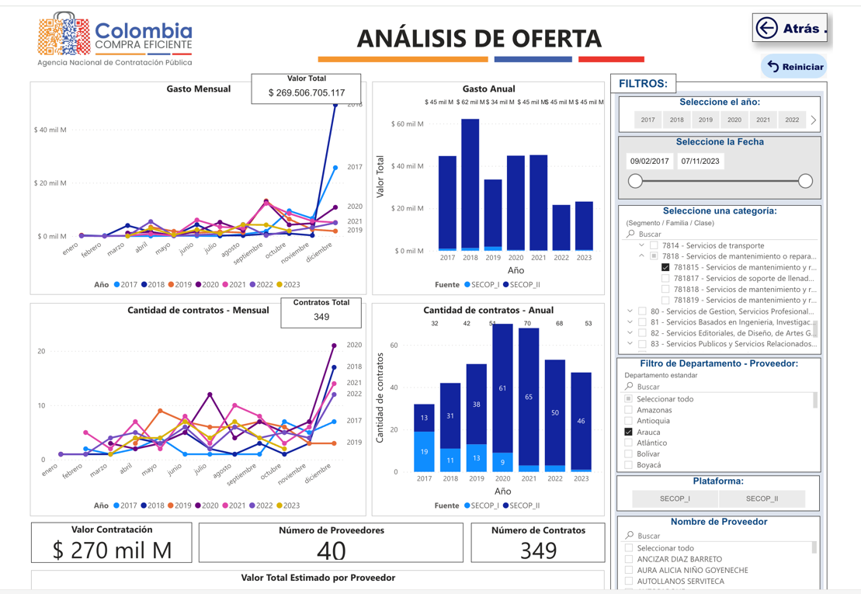

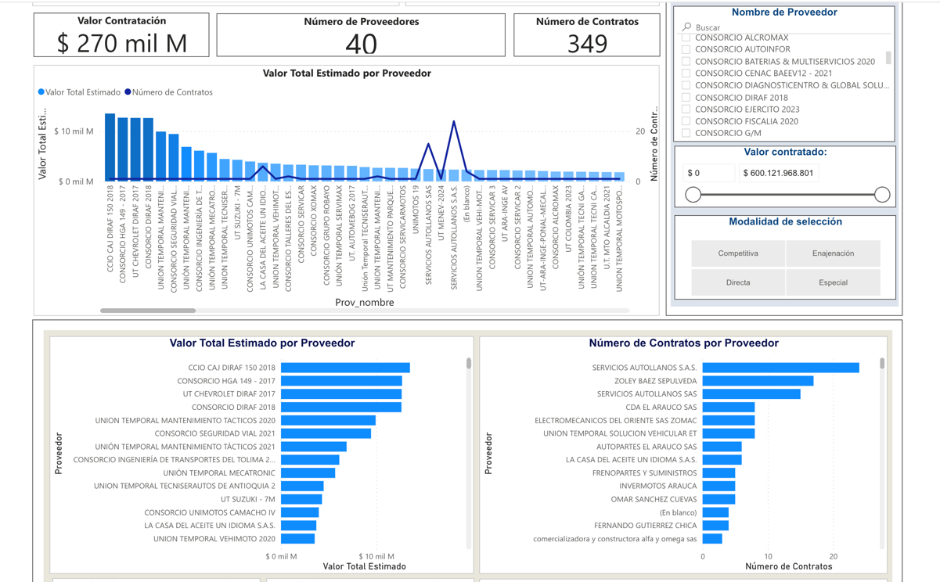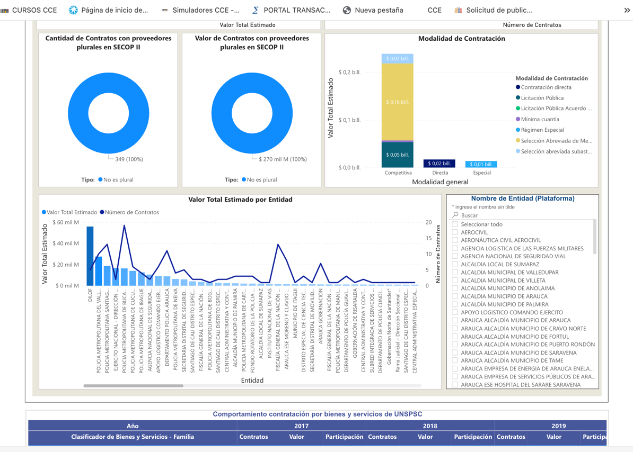

FUENTE: https://app.powerbi.com/view?r=eyJrIjoiMGY4MWZmZmUtNGJlYy00YTBlLTgzYmYtZGE2NGRkZDA1YTJlIiwidCI6IjdiMDkwNDFlLTI0NTEtNDlkMC04Y2IxLTc5ZDVlM2Q4YzFiZSIsImMiOjR9&pageName=ReportSection17ad17361e56dd6a009c

PERSPECTIVA LEGAL.

El presente proceso de selección se desarrollará bajo la modalidad de Mínima Cuantía contemplada en la Ley 1150 de 2007, por lo tanto, se aplicará el procedimiento estipulado para esta modalidad, reglamentado en el Decreto 1082 de 2015.

Por ello, el propio Estado ha expedido pluralidad de normas buscando dotar a las Entidades con herramientas que permitan dicha selección idónea, así:

- Ley 80 de 1993.
- Ley 1150 de 2007.
- Ley 1474 de 2011.
- Decreto 019 de 2012.
- Decreto Único Reglamentario No. 1082 de 2015.
- Ley 1882 de 2018.
- Ley 2069 de 2020.
- Ley 2097 de 2021.
- Ley 2119 de 2021.
- Lineamientos expedidos por Colombia Compra Eficiente a través de Manuales, Guías.

3.12 CIUDAD Y FECHA DE DILIGENCIAMIENTO FORMATO RESUMEN DE ESTUDIOS PREVIOS
Ciudad de diligenciamiento |  | San José de Cúcuta
Fecha de diligenciamiento |  | 30/01/2024
4. UNIDAD BENEFICIARIA DE LA CONTRATACIÓN
(Se suscribe con base en lo estipulado en el Acuerdo PCSJA19-11339 de 2019)
Nombre de unidad o su equivalente en las direcciones seccionales de administración judicial |  |  | N/A
4.1 Profesional designado por la unidad beneficiaria de la contratación
Firma | N/A
4.2 Director de la Unidad o Grupo beneficiaria de la contratación
Firma | N/A
5. JUNTA SECCIONAL DE CONTRATACIÓN DE LA DIRECCIÓN SECCIONAL DE ADMINISTRACIÓN JUDICIAL DE CÚCUTA NORTE DE SANTANDER

5.1 Servidor Unidad de Asistencia Legal
Firma | (Aprobado por correo electrónico)
Nombre empleado | ANGELA MARCELA ARIAS BERNAL
Cargo | Coordinadora Asistencia Legal (AF)
5.2 Servidor Área Logística y Administrativa.
Firma | (Aprobado por correo electrónico)
Nombre empleado | ANA ISABEL VALENCIA SOLANO
Cargo | Coordinadora Área Administrativa
5.3 Servidor Área Financiera
Firma | (Aprobado por correo electrónico)
Nombre empleado | MARIA CONCEPCION DURAN CAICEDO
Cargo | Coordinadora Área Financiera
5.5 Servidor Área Logística y Administrativa.
Firma | (Aprobado por correo electrónico)
Nombre empleado | CARLOS ALEJANDRO GALAVIS SOLANO
Cargo | Profesional Universitario

5.6 Servidor Área Logística y Administrativa.
Firma | (USUARIO SECOP II -TVEC)
Nombre empleado | ANA MILENA PACHECO QUINTERO
Cargo | Profesional Universitario Grado 09

Reunión vía correo electrónico (Acuerdo PCSJA22-11972 del 30 de Junio de 2022, por el cual se adoptan unas medidas para la prestación del servicio de justicia en los despachos judiciales y dependencias administrativas del territorio nacional, que dispone la administración del servicio de administración de justicia se hará preferentemente a través de los medios digitales y virtuales y, en general mediante el uso de tecnologías de la información y las comunicaciones, de conformidad con la Ley 2213 de 2022 y demás normas vigentes. Así mismo, se continuará garantizando la atención presencial, a los usuarios, de los servicios judiciales y administrativos en la Rama Judicial).

https://confecamaras.org.co/noticias/897-segun-informe-de-confecamaras-164-435-empresas-se-crearon-en-el-primer-semestre-de-2023#:~:text=De%20acuerdo%20con%20el%20informe,el%20mismo%20periodo%20de%202022.

